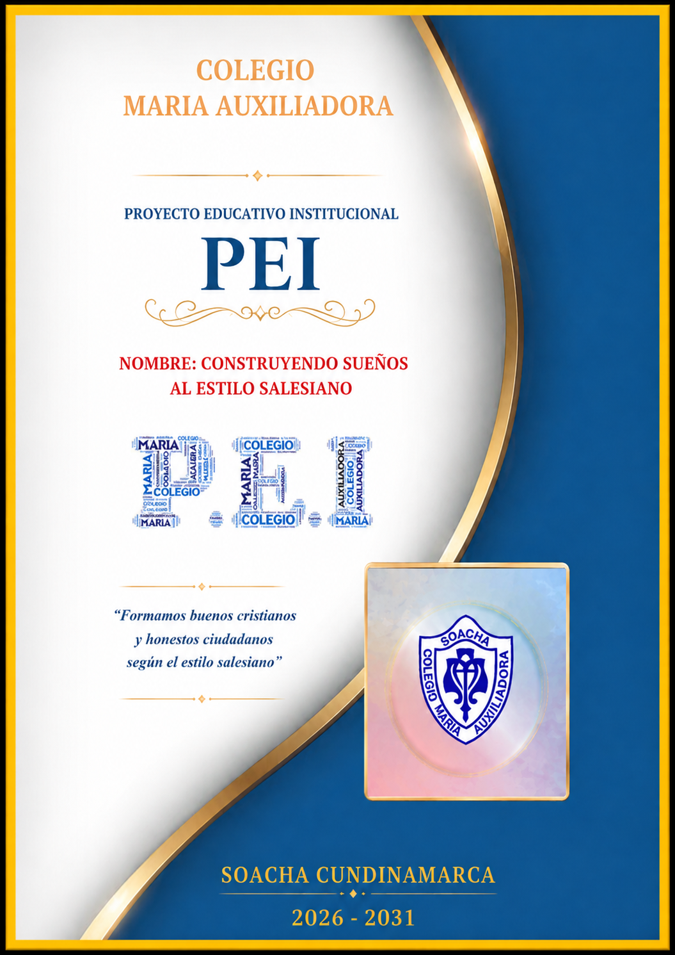

Tabla de contenido

PRESENTACIÓN 3
1. IDENTIDAD INSTITUCIONAL 4
1.1 Datos Generales. 4
1.2 Reseña histórica. 5
1.3 Emblemas o símbolos institucionales. 7
2. GESTIÓN DIRECTIVA 8
2.1 Caracterización Institucional. 8
2.2 Filosofía o Fundamentos del PEI. 15
2.3 Horizonte institucional. 23
2.4 Políticas Institucionales. 31
2.5 Gobernanza Institucional . 33
2.6 Metas y Objetivos Institucionales ……………………………….…….…..34
3. GESTIÓN ACADÉMICA 36
3.1 Lineamientos de la propuesta pedagógica y curricular. 36
3.2 Modelo y/o enfoque pedagógico. 41
3.3 Planes de estudios. 51
3.3.1 Organización curricular del nivel preescolar 51
3.3.2 Plan de estudios para los niveles de básica y media 51
3.3.4 Proyectos Pedagógicos Transversales y Cátedras Educativas. 52
3.3.5 Sistema Institucional de Evaluación de Estudiantes – SIEE. 53
4.GESTIÓN DE LA COMUNIDAD 55
4.1 Manual de Convivencia. 55
4.2 Procesos de Articulación (convenios, programas, alianzas). 53
4.3 Plan o Estrategia de Servicio Social Escolar Obligatorio (SSEO). 56
4.4 Plan o Estrategia de Alianza Familia-Escuela. 58
4.5 Plan o Estrategia de acogida a estudiantes nuevos. 59
4.6 Plan o Estrategia de seguimiento a egresados. 61
4.7 Plan Escolar de Gestión del Riesgo. 51
5.GESTIÓN ADMINISTRATIVA Y FINANCIERA 63
5.1 Diseño organizacional (criterios y/o procesos). 63
5.2 Proceso de matrícula. 63
5.3 Proceso de actualización y capacitación. 66
5.4 Manual de Funciones (EE privados) 68
5.5 Recursos físicos, tecnológicos, humanos y financieros. 70
5.6 Herramientas de gestión escolar 72
REFERENCIAS BIBLIOGRÁFICAS 76

PRESENTACIÓN

El presente Proyecto Educativo Institucional (PEI) del Colegio María Auxiliadora de Soacha, recoge el legado de trabajo de las Hijas de María Auxiliadora, quienes en forma incansable han marcado una huella educativa en el municipio n con más de 120 años de trabajo. Actualizar hoy este proyecto se constituye en el instrumento orientador que fundamenta, organiza y proyecta el quehacer educativo de la institución, en coherencia con las políticas educativas vigentes y con las necesidades del contexto social en el que desarrolla su misión. Su formulación responde al compromiso de ofrecer un servicio educativo de calidad, centrado en la formación integral de los estudiantes y sustentado en los principios del carisma salesiano.

Este documento recoge los fundamentos filosóficos, pedagógicos y organizacionales que orientan la acción educativa institucional, permitiendo articular de manera coherente los procesos académicos, formativos, administrativos y comunitarios. En este sentido, el PEI no solo define el horizonte institucional, sino que se convierte en una herramienta eficaz para fortalecer el mejoramiento continuo, la identidad institucional y la vivencia del Sistema Preventivo como eje orientador de la formación.

En el marco de su proceso de transformación institucional, el colegio asume con responsabilidad el paso de su tradición como escuela normal a una propuesta formativa orientada a la formación de estudiantes con énfasis técnico, sin perder su esencia educativa ni su compromiso con la formación humana y cristiana. Este cambio representa un nuevo reto histórico institucional, que exige fortalecer procesos formativos pertinentes, con sentido social y con una profunda responsabilidad frente a la comunidad.

Desde la espiritualidad salesiana, la acción educativa se orienta a la formación de “Buenos cristianos y honestos ciudadanos”, promoviendo en los estudiantes el desarrollo de valores, el sentido de responsabilidad social, la convivencia pacífica, el respeto por la dignidad humana y el compromiso con la transformación de la sociedad. En este propósito, el PEI se convierte en una guía que orienta el trabajo pedagógico desde la razón, la religión y el amor, pilares fundamentales del Sistema Preventivo.

De esta manera, la institución reafirma su compromiso con la formación integral de los estudiantes, promoviendo el desarrollo de competencias académicas, habilidades socioemocionales y capacidades técnicas que les permitan proyectarse con seguridad hacia su futuro personal, social y laboral. Así mismo, se fortalece el sentido de comunidad educativa, basado en el acompañamiento cercano, el respeto, el diálogo y la construcción colectiva del proceso formativo.

El presente Proyecto Educativo Institucional corresponde a la actualización realizada en 2026 y establece un horizonte institucional de desarrollo para el período 2026-2031. Su carácter es permanente y dinámico, por lo cual será objeto de evaluación, seguimiento y actualización de acuerdo con los resultados de la evaluación institucional, las necesidades del contexto, las disposiciones normativas y las transformaciones que requiera la institución.

IDENTIDAD INSTITUCIONAL

1.1 Datos Generales.
Nombre del Colegio | Colegio María Auxiliadora Soacha
Nombre del representante legal | Sor Martha Socorro Ortiz Cumbe  Delegada: Sor Bertha Elvira Vivas Mejía
Nombre del rector(a) | Sor Miryan Sánchez Manguez
E-mail institucional | normalsoacha @ensumauxisoacha.edu.co
Página Web (si tiene) | https://ensumauxisoacha.edu.co
Comuna | 2
Número de sedes | 1 Única
Sede principal | Dirección | Calle 12 No. 7 -53
Sede principal | Barrio | Soacha Parque
Sede principal | Teléfono | 3165659541
OFERTA EDUCATIVA EPBM (Educación Preescolar, Básica, Media)

Nivel educativo | Grado | Curso | Nº estudiantes por curso | Nº Docentes por curso | Jornada
 | Transición | 1 | 24 | 1 | Única
Básica (Ciclo primaria) | Primero | 1 | 25 | 1 | Única
Básica (Ciclo primaria) | Primero | 2 | 25 | 1 | Única
Básica (Ciclo primaria) | Segundo | 1 | 33 | 1 | Única
Básica (Ciclo primaria) | Segundo | 2 | 33 | 1 | Única
Básica (Ciclo primaria) | Tercero | 1 | 24 | 1 | Única
Básica (Ciclo primaria) | Tercero | 2 | 20 | 1 | Única
Básica (Ciclo primaria) | Tercero | 3 | 20 | 1 | Única
Básica (Ciclo primaria) | Cuarto | 1 | 30 | 1 | Única
Básica (Ciclo primaria) | Cuarto | 2 | 29 | 1 | Única
Básica (Ciclo primaria) | Quinto | 1 | 33 | 1 | Única
Básica (Ciclo primaria) | Quinto | 2 | 33 | 1 | Única
Básica (Ciclo secundaria) | Sexto | 1 | 23 | 1 | Única
Básica (Ciclo secundaria) | Sexto | 2 | 24 | 1 | Única
Básica (Ciclo secundaria) | Séptimo | 1 | 19 | 1 | Única
Básica (Ciclo secundaria) | Séptimo | 2 | 20 | 1 | Única
Básica (Ciclo secundaria) | Octavo | 1 | 30 | 1 | Única
Básica (Ciclo secundaria) | Noveno | 1 | 33 | 1 | Única
Media | Décimo | 1 | 22 | 1 | Única
Media | Undécimo | 1 | 29 | 1 | Única
TOTAL |  | 29 | 528 | ---

CARÁCTER DE LA EDUCACIÓN MEDIA

Media Académica |  | Media Técnica
¿Tiene algún énfasis o profundización? | SI _X__ NO_____  ¿Cuál? Bachiller Académico con profundización en el campo de la Educación técnica | Especialidad en: Programación de Software

RESEÑA HISTÓRICA Y PROYECCIÓN INSTITUCIONAL

Introducción

La presente reseña histórica recoge el desarrollo de la obra educativa en Soacha, destacando sus principales etapas de evolución, su impacto en la formación de docentes y su compromiso con la transformación social. Asimismo, presenta la proyección institucional hacia nuevos horizontes formativos, en respuesta a las necesidades actuales de la comunidad educativa.

1.1.2 Reseña histórica por etapas

Etapa fundacional y origen del nombre (1905 – 1930)

La obra educativa inicia en el año 1905 como respuesta a la necesidad de brindar formación a la población, especialmente a niñas y jóvenes. Desde sus inicios, se caracteriza por una propuesta formativa integral inspirada en principios humanistas y cristianos.

En este contexto, se crea el externado con el nombre de “Colegio Nuestra Señora del Carmen”, denominación que refleja la profunda tradición mariana y el deseo de confiar la obra naciente a la protección de María como guía formativa. Posteriormente, la institución adopta el nombre de María Auxiliadora en el año 1912, consolidando su identidad dentro del carisma salesiano.

Durante esta etapa se establecen las bases del proyecto educativo, se organizan los procesos académicos y se incorporan espacios formativos complementarios como talleres y actividades de acompañamiento integral.

Etapa de expansión y diversificación académica (1930 – 1960)

La institución experimenta un crecimiento significativo en cobertura, infraestructura y oferta educativa. Se incorporan nuevas modalidades como el bachillerato comercial en 1934, respondiendo a las necesidades sociales y económicas del contexto. En el año 1951se inicia como Escuela Normal Superior y se aprueba en 1953, junto con el bachillerato académico

Se fortalecen los espacios formativos, culturales y espirituales, consolidando una propuesta educativa integral que articula el desarrollo académico con la formación en valores.

Etapa de consolidación pedagógica y formación docente (1960 – 1990)

En esta etapa se orienta la misión institucional hacia la formación docente, consolidándose como Escuela Normal. La pedagogía se convierte en el eje central de la propuesta educativa, fortaleciendo procesos de formación que articulan teoría y práctica. A partir de 1977 se otorga el título de “Maestra Bachiller”

La institución asume un papel protagónico en la formación de maestras, impactando significativamente el desarrollo educativo del municipio y del país.2.4 Etapa de reestructuración, acreditación y proyección social (1990 – 2010)

Se desarrollan procesos de reestructuración en coherencia con las políticas educativas nacionales, consolidándose como Escuela Normal Superior. A partir de 1998 se fortalece el Programa de Formación Complementaria y se obtienen reconocimientos de calidad.

En esta etapa cobra especial relevancia la proyección social de la institución, materializada en la creación de un programa de inclusión orientado a población en situación de alta vulnerabilidad, especialmente niños, niñas y jóvenes afectados por el desplazamiento. En este contexto surge Promundo Activo, en el año 2001 una iniciativa educativa y social desarrollada a comienzos del siglo XXI, que buscó dar respuesta a las necesidades emergentes del entorno.

Este programa se caracterizó por ofrecer una formación integral centrada en valores, el sentido de servicio y el fortalecimiento de habilidades comunicativas y académicas, en coherencia con la identidad institucional. Asimismo, brindó educación gratuita, acompañamiento permanente y apoyo alimentario, constituyéndose en un espacio de acogida, protección y reconstrucción de proyectos de vida para sus beneficiarios.

Etapa de innovación, calidad e inclusión (2010 – 2020)

Se fortalecen los sistemas de gestión de calidad, los procesos de investigación pedagógica y la participación en redes académicas. La institución amplía su impacto social y consolida su compromiso con la inclusión.

El programa de atención a población vulnerable se posiciona como una de las expresiones más significativas de la misión institucional, favoreciendo la equidad y el acceso a la educación.

Durante este periodo, la institución también enfrenta retos globales como la pandemia, adaptándose a modalidades de educación virtual y garantizando la continuidad del servicio educativo.

Etapa de resignificación institucional y cierre de ciclos (2020 – 2026)

La institución adelanta un proceso de resignificación de su Proyecto Educativo Institucional, ajustando su propuesta a nuevas realidades sociales y educativas.
En este contexto, se toman decisiones relevantes frente a la sostenibilidad de programas, entre ellas el cierre del programa de inclusión social en el año 2023, cuyo impacto permanece como una huella significativa en la historia institucional.

De igual manera, el año 2026 marca el cierre del ciclo de formación pedagógica como eje central, culminando una misión histórica desde 1953 hasta 2026 en la formación de docentes comprometidos con la transformación social.

Legado institucional

La institución ha dejado una huella profunda en el ámbito educativo, formando generaciones de docentes que han aportado y siguen aportando al desarrollo del municipio y del país.

Su compromiso con la inclusión, la formación integral y la proyección social se evidencia en cada una de sus etapas, consolidándose como una obra educativa al servicio de la comunidad.

- Proyección y nueva visión institucional

En coherencia con su historia de transformación permanente, la institución orienta su horizonte hacia una nueva etapa de desarrollo. Atendiendo al llamado de las familias y de los estudiantes, se proyecta el fortalecimiento de un énfasis en el desarrollo de software como apuesta formativa pertinente frente a los retos del mundo contemporáneo.

Esta nueva orientación busca articular la tradición formativa humanista con las demandas del entorno digital, promoviendo el pensamiento lógico, la creatividad, la resolución de problemas y el uso ético de la tecnología.

De este modo, la institución se renueva sin perder su identidad, ampliando sus campos de acción hacia competencias que favorecen la innovación, la empleabilidad y la participación activa en la sociedad del conocimiento.
La historia de la obra educativa en Soacha no representa un ciclo concluido, sino una trayectoria en permanente transformación. Su legado pedagógico, social y humano constituye la base para proyectarse hacia nuevos escenarios educativos, manteniendo como eje central la formación de personas íntegras, comprometidas con la construcción de una sociedad más justa y solidaria.

  - Emblemas o Símbolos Institucionales

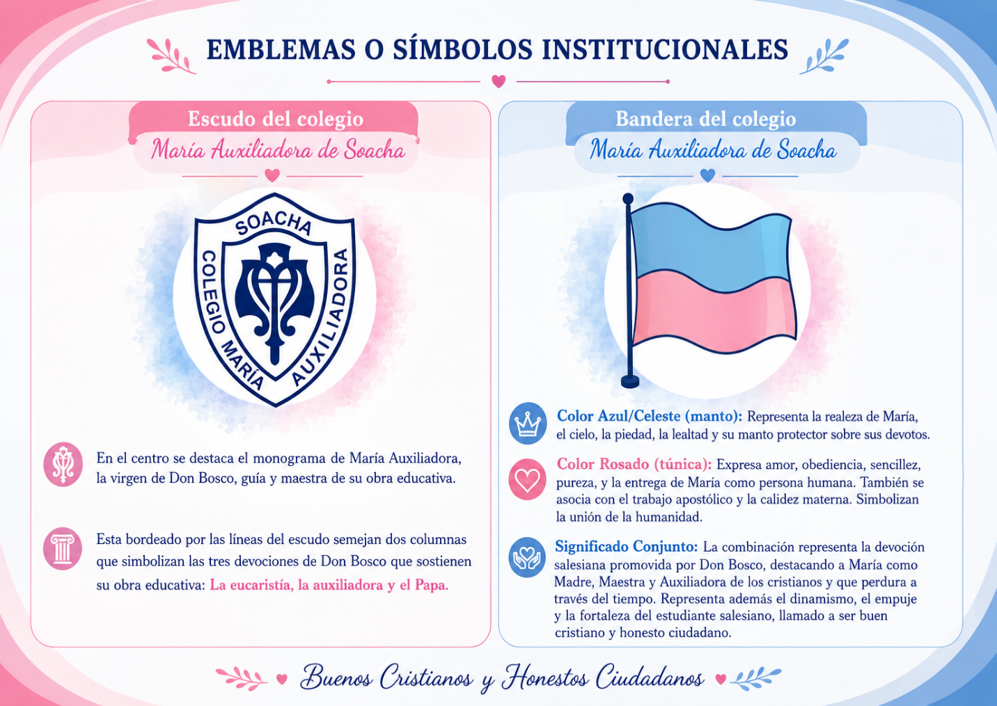



GESTION DIRECTIVA

2.1 CARACTERIZACIÓN INSTITUCIONAL:

2.1. I Diagnóstico Externo

Características sociodemográficas:

Cundinamarca es uno de los 32 departamentos que forman la República de Colombia. Su capital es Bogotá, la capital del país. Está ubicado en el centro del país, en la región andina. Enclavado en su territorio se encuentra el Distrito Capital de Bogotá, al que rodea excepto por su límite suroriental.⁷​
Con unos 3.577. 177 habitantes (sin incluir Bogotá) en 2023, es el tercer departamento más poblado de Colombia. El origen del nombre Cundinamarca es desconocido. Se ha planteado que es una adaptación del quechua Kuntur Marka (Nido del cóndor).

El municipio de Soacha presenta una alta dinámica sociodemográfica caracterizada por un crecimiento poblacional acelerado. Según datos del DANE, cuenta con más de 645.000 habitantes, cifra que podría superar los 700.000 o incluso acercarse al millón, debido a fenómenos de expansión urbana y migración constante. Es uno de los municipios con mayor densidad poblacional del país y de América Latina.

La población es mayoritariamente urbana (más del 99%) y se compone en gran medida de personas provenientes de otras regiones del país (más del 80%), así como de población extranjera, lo que configura un territorio diverso y en permanente transformación. Predomina una población joven y en edad productiva, seguida por niños y adolescentes, lo que evidencia una alta demanda de servicios educativos y sociales.

En cuanto a la composición étnica, la mayoría de los habitantes no se reconoce dentro de grupos étnicos; sin embargo, existe presencia de comunidades indígenas y afrocolombianas, muchas de ellas resultado de procesos de desplazamiento forzado, lo que añade elementos de vulnerabilidad y riqueza cultural al contexto.

Este panorama refleja un territorio marcado por el crecimiento desordenado, la movilidad poblacional y múltiples desafíos sociales y económicos. En este contexto, el colegio María Auxiliadora se encuentra inserta como una institución educativa que responde a una población diversa, en constante cambio, y con necesidades formativas significativas, asumiendo el compromiso de aportar a la construcción de tejido social, inclusión y desarrollo humano integral.

En relación con la población atendida el colegio María Auxiliadora brinda servicio educativo a niños, niñas y adolescentes en edades comprendidas aproximadamente entre los 5 y los 16 años, correspondientes a los niveles de educación preescolar, básica y media hasta el grado 11. La población estudiantil está conformada por hombres y mujeres en proporciones similares, en etapa escolar y de desarrollo integral.

En cuanto a la composición familiar, predominan familias de estratos socioeconómicos bajos y medios, con diversidad en sus estructuras (nucleares, extensas y monoparentales). En general, los acudientes presentan niveles de escolaridad básica y media, lo que influye en los procesos de acompañamiento académico y formativo de los estudiantes.

Respecto a la diversidad étnica, la mayoría de la población no se auto reconoce dentro de un grupo étnico específico; sin embargo, se cuenta con presencia de estudiantes provenientes de contextos culturales diversos, lo que enriquece la convivencia escolar y plantea retos en términos de inclusión y atención a la diversidad.

- Condiciones físicas y ambientales:

El colegio María Auxiliadora se ubica en el municipio de Soacha, en la Comuna 2, en un contexto urbano de alta densidad poblacional y crecimiento acelerado.

El entorno presenta problemáticas ambientales asociadas a la contaminación, el manejo inadecuado de residuos sólidos y la limitada disponibilidad de zonas verdes. En cuanto a la salubridad, aunque existe acceso a servicios de salud, estos resultan insuficientes frente al crecimiento poblacional, lo que puede afectar la atención oportuna y la calidad del servicio.

Estas condiciones evidencian la necesidad de fortalecer en la comunidad educativa la educación ambiental, los hábitos de higiene y el autocuidado, promoviendo acciones que contribuyan al bienestar y la calidad de vida.

- Condiciones socioeconómicas:

- Comunas
Su cabecera municipal se encuentra dividida en seis comunas, 400 barrios, 2 Corregimientos y 14 veredas.

- Compartir
- Soacha Central a la cual pertenece nuestra Casa.
- La Despensa
- Cazucá
- San Mateo
- San Humberto

La Comuna 2 de Soacha, donde se ubica el colegio María Auxiliadora, presenta características socioeconómicas y urbanas propias de zonas en expansión dentro de áreas metropolitanas, por ejemplo, el entorno del barrio en la Comuna 2 se caracteriza por la mezcla de áreas residenciales y comercios locales. Las viviendas están mayormente conformadas por construcciones de autoconstrucción y de programas de vivienda social, lo que refleja el crecimiento acelerado del municipio. La densidad poblacional ha ido en aumento, lo que ha generado sobrecarga en los servicios públicos y en la infraestructura vial. Aunque se cuenta con zonas comerciales pequeñas, los servicios a gran escala son limitados.

En cuanto a los servicios públicos, la mayoría de los residentes en la Comuna 2 tienen acceso a agua, energía eléctrica, gas domiciliario y alcantarillado, aunque estos pueden presentar problemas de intermitencia o falta de calidad, especialmente en las zonas más vulnerables del barrio. El servicio de recolección de basura también enfrenta dificultades debido a la cantidad de residuos generados y la falta de una adecuada cultura de separación y reciclaje.

La Comuna 2 está clasificada principalmente dentro de los estratos socioeconómicos 1, 2 y 3, lo que indica que gran parte de la población pertenece a sectores de ingresos bajos. Esto refleja las dificultades económicas de la comunidad, las cuales también se ven reflejadas en el acceso limitado a oportunidades laborales y educativas. Las actividades económicas alrededor de la escuela y en la Comuna 2 están mayormente centradas en el comercio informal. Muchos residentes se dedican a la venta ambulante o a trabajos temporales debido a la falta de oportunidades laborales formales en la zona. En otras palabras, el empleo en la Comuna 2 es un reto significativo, con una alta tasa de informalidad. Aunque algunos residentes encuentran trabajo en Bogotá, muchos enfrentan condiciones laborales precarias. La falta de formación especializada y las oportunidades limitadas de empleo formal generan una situación de vulnerabilidad económica. Las mujeres y los jóvenes son especialmente afectados por el desempleo y la falta de estabilidad laboral.

La Comuna 2 enfrenta diversas problemáticas sociales, muchas de ellas vinculadas a la pobreza y a la rápida urbanización sin una adecuada planificación. Entre los principales problemas están la inseguridad, con altos índices de delincuencia, robos y consumo de sustancias psicoactivas, lo cual afecta directamente la convivencia en la comunidad. Además, la falta de acceso a educación de calidad y la limitada oferta de espacios recreativos promueven la marginalización de los jóvenes, que muchas veces son expuestos a riesgos de violencia y delincuencia.

Las causas de estas problemáticas se encuentran principalmente en la desigualdad social, la falta de oportunidades laborales y la escasez de políticas públicas que promuevan la integración social y el desarrollo económico del municipio. La ausencia de infraestructuras culturales y deportivas también contribuye al aprovechamiento ineficiente del tiempo libre de los jóvenes, lo que agrava los problemas de convivencia y cohesión social en la comuna.

- Condiciones socioculturales:

El entorno del colegio María Auxiliadora, se ubica en la Comuna 2 de Soacha se caracteriza por su diversidad poblacional, lo que refleja la pluralidad social del municipio. Soacha, debido a su ubicación estratégica y crecimiento acelerado, ha recibido diversas poblaciones que enfrentan situaciones complejas.

Poblaciones diversas en el entorno:

- Migrantes: La comuna ha sido receptora de una población migrante, especialmente venezolana, que ha llegado a la región en busca de mejores oportunidades económicas. Esto ha generado un reto tanto para las instituciones educativas como para las comunidades, que deben integrar a estos nuevos habitantes en sus dinámicas cotidianas.

- Víctimas del conflicto armado y población desplazada: Soacha ha sido uno de los municipios que ha recibido a poblaciones desplazadas por la violencia y víctimas del conflicto armado. Estas comunidades enfrentan situaciones de vulnerabilidad socioeconómica y emocional debido a su situación de desplazamiento. Muchas familias en la comuna han sido afectadas por esta problemática, lo que se refleja en las necesidades de apoyo psicosocial y económico.

- Población LGBTIQ+: Aunque las comunidades LGBTIQ+ también forman parte del tejido social de la comuna, enfrentan problemas de discriminación y exclusión. Sin embargo, se han ido formando redes y organizaciones que buscan visibilizar y proteger los derechos de estas personas.

- Población con discapacidad: En la zona hay presencia de personas con discapacidad, que requieren acceso a una educación inclusiva y a servicios de salud adecuados. La inclusión educativa para esta población sigue siendo un desafío, con esfuerzos en marcha para adaptar los espacios y garantizar un acceso más equitativo.

- Población habitante de calle: La población habitante de calle es otro grupo que se encuentra en las zonas urbanas de Soacha. Esta situación responde a diversos factores, como la falta de acceso a vivienda digna, el desempleo y problemas de salud mental y consumo de sustancias.

Entidades públicas y privadas en el entorno:

El entorno de la escuela cuenta con varias entidades públicas y privadas que trabajan en temas de integración comunitaria, apoyo social y actividades culturales. Algunas de estas organizaciones tienen el potencial de articular acciones educativas con la Escuela Normal Superior María Auxiliadora:

- Comisarías de Familia y Centros de Atención a Víctimas: Estas entidades brindan apoyo a las poblaciones desplazadas y víctimas del conflicto armado, promoviendo el acceso a derechos, acompañamiento psicológico y social.

- Instituciones de salud y bienestar: El Hospital Mario Gaitán Yanguas y centros de salud en la zona colaboran con la atención a poblaciones vulnerables, incluyendo programas de salud sexual y reproductiva y atención a personas con discapacidad. OIM (Organización Internacional para las Migraciones). (2021).

- Bibliotecas y centros culturales: En el entorno también se encuentra la Casa de la Cultura de Soacha, que promueve actividades culturales, artísticas y educativas dirigidas a toda la comunidad, permitiendo la articulación de proyectos pedagógicos con las instituciones educativas.

- Fundaciones y ONG: Existen diversas fundaciones que trabajan con migrantes, personas en condición de vulnerabilidad, víctimas del conflicto armado y población LGBTIQ+, promoviendo la inclusión social, el acceso a derechos y el desarrollo comunitario. Estas entidades pueden ser importantes aliadas en los proyectos transversales de la institución. Departamento Administrativo Nacional de Estadística (DANE). (2021).

- Educación: Secretaría de educación de Soacha:

La Secretaría de Educación de Soacha es una entidad territorial certificada por el Gobierno Nacional a través del Ministerio de Educación; es una dependencia del nivel central que tiene como responsabilidad garantizar el acceso y permanencia de niños, niñas, adolescentes, jóvenes y adultos al sistema educativo, teniendo como fundamento la calidad, eficiencia, efectividad y pertinencia, por medio de la formación de ciudadanos y ciudadanas comprometidos con la ciudad, la región y el país para la construcción de una sociedad democrática, incluyente, equitativa y productiva.

La entidad presta asistencia técnica y administrativa a los establecimientos educativos municipales para el adecuado manejo de los fondos de servicios educativos y de sus recursos, de manera que se garantice la eficacia y transparencia en los mismos. Además, se encarga de gestionar el recurso humano y financiero, administrar la infraestructura educativa para garantizar la adecuada prestación del servicio educativo, planificar el servicio educativo y desarrollar acciones para posibilitar la expansión de la educación.

También se encarga de formular planes, programas, proyectos e indicadores que orienten la prestación del servicio educativo.

Sedes de instituciones educativas oficiales:

El Municipio de Soacha cuenta con 55 Sedes de Instituciones Educativas Oficiales, distribuidas en 6 Comunas en el sector urbano y una Institución en el sector Rural.

A nivel de Educación prestada por Entidades Privadas, Soacha cuenta con un gran número de Instituciones Educativas en las mismas 6 Comunas, con un promedio de 20 a 38 Colegios cada una de éstas, para un total de 186 Instituciones Educativas Privadas; entre Educación Preescolar, Básica Primaria, Básica Secundaria, Educación Media y Superior. Algunos Centros Educativos tienen solamente una de estas modalidades y otros como en nuestro caso de la escuela Normal Superior María Auxiliadora, prestamos el servicio Educativo en todos los Niveles mencionados. Hay también 19 Centros Educativos para atender a jóvenes y adultos

En total e Municipio de Soacha cuenta con un total de 260 Instituciones Educativas aprobadas legalmente.

En la actualidad se han construido 6 Mega colegios que atienden hasta 3.000 estudiantes promedio en 2 jornadas y a pesar de esto se ha declarado Emergencia Educativa en el Municipio, por falta de Instalaciones del Gobierno, para atender la demanda Educativa, pues la población en edad escolar es superior a la capacidad de cupos que se ofrecen.

Es por esto que la secretaría de Educación del Municipio tiene Convenios con varios Colegios Privados para poder suplir el déficit de Colegios del gobierno para atender la solicitud de niños y jóvenes para acceder a la educación.

Desde febrero del 2024 como Escuela Normal Superior María Auxiliadora, entramos a participar en un Convenio por el Banco de Oferentes, ofreciendo 200 cupos para los grados Transición a 5° de Básica Primaria. En el 2024 nos adjudicaron 148 niños, en el 2025 vinieron 167 estudiantes y para el presente año 2026 hay a la fecha matriculados 180 niños de Primaria.

En conclusión, el colegio María Auxiliadora está inmersa en un entorno socialmente diverso, con una mezcla de culturas, identidades y situaciones de vulnerabilidad. Las entidades del entorno, tanto públicas como privadas, ofrecen una oportunidad para que la escuela articule proyectos educativos que promuevan la integración y el bienestar de toda su comunidad. Alcaldía de Soacha. (2022). Informe de Gestión Comunal.

- Diagnóstico Interno

La institución educativa representa para la comunidad de Soacha un espacio fundamental de formación integral, crecimiento humano y fortalecimiento de valores, respondiendo a las necesidades educativas y sociales del contexto. En este sentido, el diagnóstico interno evidencia que la comunidad educativa valora aspectos fundamentales como la formación en la fe, el ambiente salesiano y la calidad humana y académica de los educadores, reconociéndolos como fortalezas institucionales. No obstante, también se identifican aspectos susceptibles de mejora relacionados con el acompañamiento integral, la convivencia escolar y el fortalecimiento de la relación entre las familias y los educadores. Por ello, la institución busca consolidar los procesos que generan mayor satisfacción e implementar estrategias de mejoramiento que favorezcan el bienestar y la calidad educativa de toda la comunidad.

El presente análisis DOFA corresponde a un estudio institucional que permite identificar las fortalezas, debilidades, oportunidades y amenazas que inciden en el desarrollo y proyección de la institución educativa. Su propósito es reconocer los factores internos y externos que orientan la toma de decisiones y el fortalecimiento de los procesos académicos, pedagógicos, administrativos y tecnológicos, en respuesta a las necesidades y desafíos del contexto actual.

MATRIZ DE DIAGNÓSTICO INSTITUCIONAL

FORTALEZAS: Factor interno
- Reconocimiento institucional por su trayectoria, permanencia y aporte educativo en el municipio, construido a lo largo de más de un siglo de presencia y servicio educativo.
- Identidad y tradición salesiana consolidada, sustentada en los valores humanos, cristianos y salesianos, el Sistema Preventivo de Don Bosco y una propuesta de formación integral que favorece el desarrollo de los estudiantes.
- Personal docente comprometido con la misión institucional, con disposición para los procesos de actualización, innovación pedagógica y transformación de la propuesta educativa.
- Apertura institucional al cambio y a la innovación, evidenciada en la capacidad de transformar la propuesta educativa y responder a las nuevas necesidades del contexto.
- Propuesta de formación integral, que articula las dimensiones académica, humana, espiritual, convivencial y social, favoreciendo la formación de ciudadanos responsables y comprometidos con su entorno.
- Experiencia institucional en el acompañamiento y seguimiento de los estudiantes, favoreciendo procesos de orientación, formación en valores, convivencia y desarrollo personal.
- Uso de plataformas y herramientas institucionales para la comunicación, que facilitan el intercambio de información y el acompañamiento de los procesos con estudiantes y familias.
- Disponibilidad de infraestructura física institucional que permite desarrollar los procesos académicos, formativos, tecnológicos, culturales y pastorales.
- Experiencia y capacidad institucional para implementar procesos de transformación curricular y pedagógica, constituyéndose en una base para la consolidación de la nueva orientación hacia la programación de software.
- Nivel de exigencia y acompañamiento académico, que favorece el desarrollo de la responsabilidad, la autonomía, los hábitos de estudio y el compromiso de los estudiantes con su proceso formativo.
- Compromiso institucional con la convivencia, la paz y la cultura del cuidado, como bases para fortalecer relaciones respetuosas, inclusivas y corresponsables dentro de la comunidad educativa.

DEBILIDADES Y NECESIDADES DE FORTALECIMIENTO: Factor interno
- Disminución progresiva de la matrícula y bajo interés por la formación pedagógica, situación que ha generado el cierre del Programa de Formación Complementaria y exige fortalecer la nueva propuesta educativa institucional.
- Necesidad de reestructurar el horizonte institucional, el currículo y las estrategias pedagógicas frente al cambio de orientación hacia la formación en programación de software, garantizando coherencia entre la identidad salesiana, las nuevas demandas educativas y las necesidades del contexto.
- Necesidad de fortalecer en algunos docentes la formación específica en herramientas tecnológicas, programación y competencias digitales, requeridas para responder adecuadamente al nuevo énfasis institucional.
- La asignación académica e institucional presenta dificultades para acompañar de manera adecuada el proceso de transición e implementación de la nueva orientación institucional, lo que requiere ajustes progresivos en la organización y distribución de responsabilidades.
- Limitación de recursos tecnológicos y de conectividad necesarios para responder de manera eficiente a las exigencias de la formación en programación de software y al fortalecimiento de las competencias digitales de los estudiantes.
- El incumplimiento o retraso en el pago de las pensiones afecta la sostenibilidad financiera institucional, limitando las posibilidades de inversión en innovación, infraestructura, recursos tecnológicos y fortalecimiento de la propuesta educativa.
- Necesidad de fortalecer las competencias para aprender a convivir, promoviendo relaciones basadas en el respeto, la empatía, el diálogo, la tolerancia y la resolución pacífica de los conflictos, de manera que ninguna persona de la comunidad educativa se sienta excluida, discriminada o poco valorada.
- Necesidad de fortalecer la vivencia de la paz y la construcción de ambientes protectores y acogedores, favoreciendo una cultura institucional en la que se reconozca la dignidad de cada persona, se valore la diversidad y se promueva el cuidado de las relaciones interpersonales.
- Necesidad de fortalecer la cultura del cuidado, no solo en las relaciones entre las personas, sino también en el uso responsable y respetuoso de los espacios, mobiliario, materiales, recursos tecnológicos y demás bienes institucionales, promoviendo el sentido de pertenencia y la corresponsabilidad.
- Necesidad de fortalecer actitudes de tolerancia, respeto y valoración de las diferencias, favoreciendo una convivencia en la que se escuche al otro, se eviten prácticas de exclusión y se desarrollen habilidades para gestionar las diferencias de manera constructiva.
- Necesidad de fortalecer el cuidado del entorno y la conciencia ambiental, promoviendo prácticas responsables frente al manejo de residuos, el uso adecuado de los recursos, el cuidado de los espacios institucionales y la protección del ambiente como expresión del compromiso con la Casa Común

OPORTUNIDADES Factor externo
- Cambio de orientación institucional hacia la formación en programación de software, en respuesta a las necesidades actuales del contexto educativo, tecnológico y laboral, y como oportunidad para fortalecer la pertinencia de la propuesta educativa institucional.
- Posibilidad de articulación con el Servicio Nacional de Aprendizaje (SENA) para fortalecer la formación técnica y ampliar las oportunidades de continuidad educativa, certificación y proyección laboral de los estudiantes.
- Creciente demanda de competencias tecnológicas, digitales y de programación en diferentes sectores productivos, lo que favorece la pertinencia y proyección de la nueva orientación institucional.
- Posibilidad de establecer alianzas y convenios con instituciones de educación superior, entidades tecnológicas, empresas y organizaciones del sector productivo, con el propósito de fortalecer la formación académica, tecnológica y laboral de los estudiantes.
- Participación de la institución en el Banco de Oferentes de la Secretaría de Educación Municipal, ampliando las posibilidades de cobertura, reconocimiento y proyección de la institución en el contexto educativo local.
- Acceso a convocatorias, proyectos, programas y fondos de entidades públicas y privadas orientados al fortalecimiento de la innovación educativa, la transformación digital, la infraestructura tecnológica y el desarrollo de competencias para el siglo XXI.
- Crecimiento poblacional del municipio y aumento de la demanda de propuestas educativas pertinentes e innovadoras, articuladas con las necesidades del contexto, las nuevas tecnologías y las oportunidades de formación y empleo.
- Acompañamiento y orientación de la Secretaría de Educación Municipal en los procesos de calidad y fortalecimiento institucional, como oportunidad para consolidar los procesos de transformación y mejoramiento continuo.
- Fortalecimiento de la identidad salesiana como elemento diferenciador de la propuesta educativa, integrando la formación académica y tecnológica con el acompañamiento, la formación en valores, la convivencia y el desarrollo integral de los estudiantes.
- Oportunidad de consolidar una cultura institucional basada en el cuidado, la convivencia y la paz, fortaleciendo el respeto por la dignidad de cada persona, la inclusión, la tolerancia, el diálogo y la resolución pacífica de los conflictos.
- Posibilidad de fortalecer el compromiso con el cuidado del entorno y la Casa Común, articulando la formación tecnológica y académica con prácticas de responsabilidad ambiental, uso adecuado de los recursos y cuidado de los espacios institucionales.
- Posibilidad de proyectar la institución como una propuesta educativa innovadora, tecnológica y con identidad salesiana, capaz de responder a las transformaciones del contexto sin perder su misión formativa y su compromiso con la formación integral de los estudiantes

AMENAZAS: Factor externo
- Creciente posicionamiento de otras instituciones educativas con ofertas técnicas, tecnológicas y de programación, que incrementa la competencia por la matrícula y exige fortalecer la diferenciación y pertinencia de la propuesta institucional.
- Cambios en las políticas educativas nacionales y territoriales, especialmente aquellos relacionados con la formación técnica, la articulación con el sector productivo, las competencias digitales y los requisitos para la prestación del servicio educativo.
- Limitaciones económicas de algunas familias, que pueden afectar la capacidad para asumir los costos educativos y el acceso a dispositivos, conectividad y otros recursos necesarios para el desarrollo de competencias digitales.
- Avance acelerado de la tecnología, que genera la necesidad permanente de actualización de equipos, plataformas, infraestructura, conocimientos y competencias del personal educativo.
- Desigualdad en el acceso a conectividad y dispositivos tecnológicos fuera de la institución, que puede generar brechas en las oportunidades de aprendizaje y desarrollo de competencias digitales de los estudiantes.
- Uso inadecuado de la tecnología, las redes sociales y los entornos digitales, que puede favorecer situaciones de ciberacoso, afectaciones a la convivencia, exposición a contenidos inapropiados, disminución de la atención y dificultades en el rendimiento académico.
- Problemáticas sociales presentes en el entorno, como inseguridad, violencia, consumo y comercialización de sustancias psicoactivas y otras situaciones de vulnerabilidad que pueden afectar el bienestar, la convivencia y el desarrollo integral de los estudiantes.
- Transformaciones en las expectativas de las familias frente a la educación, que generan una mayor demanda de propuestas educativas innovadoras, tecnológicas, pertinentes y articuladas con las oportunidades de educación superior y empleo.
- Cambios en las preferencias y expectativas de los jóvenes frente a sus proyectos de vida y opciones profesionales, que pueden afectar la demanda de determinadas propuestas educativas y exigir una actualización permanente de la oferta institucional.
- Presiones económicas y sociales que pueden afectar la permanencia escolar, generando riesgos de deserción y disminución de la matrícula.
- Rápidos cambios en las demandas del mundo laboral, que exigen que la institución mantenga actualizada su propuesta curricular y fortalezca competencias digitales, socioemocionales, comunicativas, ciudadanas y de adaptación al cambio.

2.2 Filosofía o Fundamentos del PEI

- Fundamentos de la Educación Salesiana.

El colegio María Auxiliadora, educa teniendo en cuenta las orientaciones dadas en la Constitución Nacional, el Código del Menor, la Ley 115 de 1994, la ley 1620 de 2013 y las demás disposiciones del M.E.N., la Secretaría de Educación del municipio de Soacha y los principios del Sistema Preventivo de Don Bosco.

La propuesta educativa salesiana del colegio María Auxiliadora orienta la formación de jóvenes para que sean en medio del grupo social personas responsables con capacidad para responder con competencia a los retos de educación superior sin perder los principios adquiridos y fortalecidos durante su preparación como bachiller. Y la formación de un bachiller competente que sea líder en su región, capaz de dar testimonio de su compromiso cristiano y de colaborar a través del desarrollo de competencias técnicas en la transformación de la realidad social. Por lo tanto, en su proyecto Educativo institucional ha considerado los siguientes fundamentos:

- Fundamento antropológico. La opción formativa se fundamenta en una concepción de persona y de sociedad, que a su vez implica una relación con la cultura los valores y las normas, los principios, los conocimientos e instituciones, no existen en sí mismos, sino que son expresión de la concepción antropológica en que se fundamentan y aunque no aparezca explícitamente, es ella la que determina la manera de ver la vida en nuestro caso la praxis educativa.

- La persona humana. Para referirnos a la forma de ser propia del hombre y de la mujer, se utiliza el término persona, uso que se ha generalizado en nuestros días haciendo eco a las corrientes personalistas. De manera cómo aquí se comprende la persona tiene como fundamento una antropología cristiana, que busca responder a sus interrogantes fundamentales de hoy, a la luz de: la experiencia, que recoge el sentir , el y el actuar cotidiano que caracteriza su manera de vivir y de relacionarse; la razón, que permite trascender lo cotidiano y dialogar con los distintos saberes; la revelación, por la que se conocen las manifestaciones de Dios, a través de la historia, que alcanzan su plenitud en Cristo Jesús.

En este contexto, no se considera a la persona como un ser acabado, que se puede definir de una vez para siempre, sino como proyecto que se construye, es un ser complejo que no se agota en ninguna de sus dimensiones o facetas. Ante la imposibilidad de definir la persona, se describen algunas de sus características que para este proyecto son significativas:

- Ser racional. En cuanto ella ejerce una actividad consciente, extensiva a todas las dimensiones de la vida; capaz de auto posesión, en cuanto puede establecer relaciones de dominación con los objetos e incluso consigo misma; capaz de auto determinarse, o lo que es lo mismo, de imprimir direccionalidad a la propia vida. Así se realiza en la libertad, como ser en el mundo, ser en acción abierta a Dios y a la trascendencia, en situaciones concretas.

- Ser en el mundo. Las personas se realizan auténticamente en la relación con el mundo. La forma de relación depende de la visión que se tenga de él. Esta se puede reducir a dos formas de ver la vida: Una visión estática en la que se concibe el mundo como naturaleza, esto es como obra y expresión de fuerzas superiores, incontrolables por las personas, lo que engendra una actitud de sumisión pasiva o de fatalismo histórico; y una visión dinámica en la que se concibe al mundo como historia, lo que significa asumirlo como tarea. En esta visión la persona se siente capaz de planificar, intervenir y modificar los fenómenos naturales y sociales.

Asumir una visión histórica, es considerarse sujeto, artífice de sí mismo y de las relaciones y no objeto, juguete, en manos del destino ciego. En este contexto, se valora la existencia concreta; se tiene conciencia de poder prever y modificar acciones con miras a un futuro que se planifica anticipadamente. La persona puede acceder al conocimiento científico-racional, establecer relaciones causa-efecto y servirse de la técnica para modificar el entorno. Es esta, una visión personalista, dinámica, secular y orientada al futuro.

En el contexto de las interpelaciones de la sociedad actual y siguiendo las enseñanzas del Concilio Vaticano II, la persona se define por la responsabilidad que asume ante sus hermanos y ante la historia. (Gaudium et Spes No. 55).

- Ser con los otros. El ser humano se convierte en persona cuando se trasciende a sí mismo, se encuentra con un tú, se abre y responde al llamado del otro, que se presenta en el rostro de una persona concreta. El proceso de personalización se trunca cuando se rompe la relación con los demás y no se escuchan las llamadas.

- Ser para los otros. Si se vive un amor real y auténtico hacia los otros, se está en el camino de la realización personal pues esta pasa por el descubrimiento de la vida como don de sí a los otros. Este don se concreta en servicio, que se traduce en actitudes de justicia, amor, respeto, tolerancia y en el compromiso de crear las condiciones necesarias para la participación de todos en la construcción de comunidades; lo que contrasta con ambientes, en los que se vive en contravía del reconocimiento y del respeto al otro y a sus derechos fundamentales.

- Abiertos a Dios y a la trascendencia. La persona es parte de la historia humana inserta en el contexto de la evolución universal. El dinamismo constituye la acción divina que, adaptándose a la naturaleza humana, la mueve haciéndola progresar hacia el fin último de la creación. Somos un proyecto que no se trunca o destruye por los límites físicos y biológicos de la naturaleza. Nace así nuestra íntima solidaridad con toda la creación.

- Fundamentos Epistemológicos.

La construcción del marco de referencia epistemológico parte de la necesidad de fortalecer una formación integral desde una perspectiva socio humanística, crítica e investigativa, cuya incidencia se refleje en la transformación del sistema organizativo y curricular. En este sentido, se propone superar la fragmentación tradicional de los contenidos por asignaturas, promoviendo procesos interdisciplinarios que articulen el conocimiento, la investigación, la innovación y el uso de herramientas tecnológicas y de software, en coherencia con el nuevo énfasis institucional orientado al desarrollo humano, social y tecnológico de la comunidad educativa.

- Teoría de la acción comunicativa. La teoría comunicativa incide en propuesta de énfasis en manejo de software porque comprende el aprendizaje como un proceso de interacción, construcción colectiva del conocimiento y diálogo permanente mediado por herramientas tecnológicas y digitales. Desde esta perspectiva, el uso del software no se limita al desarrollo técnico, sino que fortalece la capacidad de comunicar, investigar, crear, resolver problemas y trabajar colaborativamente en contextos reales y virtuales.

En este sentido, la propuesta busca que los estudiantes desarrollen competencias digitales y comunicativas que les permitan interactuar de manera crítica, ética y participativa en una sociedad altamente tecnologizada, utilizando el software como medio para la innovación, la producción de conocimiento y la transformación social. Asimismo, promueve ambientes de aprendizaje dinámicos donde la tecnología favorece la participación activa, el intercambio de saberes, el trabajo colaborativo y la construcción de soluciones creativas frente a las necesidades del contexto.

Autores que sustentan la propuesta

Jürgen Habermas: sustenta la teoría de la acción comunicativa, donde el diálogo, la interacción y la construcción colectiva del conocimiento son fundamentales para los procesos educativos y sociales.

Lev Vygotsky: plantea que el aprendizaje se construye mediante la interacción social y la mediación cultural, aspecto que hoy se fortalece a través de herramientas tecnológicas y digitales.

Manuel Castells: desarrolla la teoría de la sociedad de la información y el impacto de las tecnologías digitales en la comunicación, el aprendizaje y la transformación social.
Paulo Freire: propone una educación dialógica, crítica y participativa, donde el estudiante es protagonista en la construcción del conocimiento y en la transformación de su realidad.

- Aplicaciones de este enfoque al desarrollo tecnológico y manejo de software:

Este enfoque implica, entre otros compromisos, asumir:
La institución educativa como una realidad dinámica, compleja y sistemática, en la que el manejo de software y las herramientas tecnológicas favorecen la interacción, la comunicación, la innovación y la construcción colaborativa del conocimiento en los diferentes contextos de aprendizaje.

La investigación, la innovación y el uso de las tecnologías digitales como ejes fundamentales del aprendizaje, permitiendo que los estudiantes desarrollen competencias en el manejo de software, análisis de información, resolución de problemas y creación de soluciones tecnológicas aplicadas a la vida cotidiana y al contexto social.

La transformación de prácticas tradicionales de enseñanza hacia metodologías activas, interactivas y colaborativas, donde el aprendizaje trascienda la memorización y promueva la experimentación, el pensamiento crítico, el trabajo en equipo y la aplicación práctica de herramientas digitales.

La superación del uso limitado de la tecnología, asumiendo una actitud abierta, flexible y creativa frente a los constantes avances del mundo digital, reconociendo que el conocimiento tecnológico se encuentra en permanente evolución y actualización.

El conflicto y los desafíos tecnológicos como oportunidades de aprendizaje, fortaleciendo la capacidad de análisis, adaptación, comunicación y solución de problemas mediante el uso ético y responsable de las herramientas tecnológicas y del software.

La aceptación de la diversidad de capacidades, intereses y formas de aprendizaje de los estudiantes, reconociendo que las tecnologías y el software permiten múltiples maneras de crear, comunicar, investigar e interactuar en una sociedad cada vez más digital e interconectada.

La participación, la negociación y el trabajo colaborativo en el aula y en la institución, mediante ambientes mediados por tecnologías que favorezcan relaciones horizontales, el intercambio de ideas y la construcción colectiva del conocimiento.
Los modelos y estrategias de formación tecnológica como procesos abiertos, flexibles, innovadores y en constante actualización, capaces de responder a las necesidades del contexto, a los avances digitales y a las demandas de la sociedad contemporánea.

- Sistema Preventivo como Método Educativo y Pedagógico

El Sistema Preventivo como espiritualidad y método educativo se constituye en fundamento pedagógico que sugiere el acompañamiento y orientación de los procesos de desarrollo integral del estudiante. Es una forma de convivencia, de comunicación, encierra unos valores que se proponen y configuran el estilo propio de la escuela y de la educación como las concebía Don Bosco. Una pedagogía caracterizada por la fusión íntima entre desarrollo humano y anuncio evangélico, lo que quiere decir, que el primero es posible en sentido pleno sólo a través del segundo y que el anuncio de Cristo revela aspectos fundamentales del crecimiento humano que el hombre por sí mismo no podría ni descubrir ni realizar.

La sencillez e informalidad de la convivencia educativa que facilita la relación interpersonal y la comprensión y personalización de los valores. La sincera amistad, la confianza de los estudiantes en sus educadores, la experiencia amable de la vida de familia que permite reencontrarse al educando consigo mismo y lo abre al proceso de crecimiento personal y social.

La centralidad del ambiente humano en clave pedagógica, que crea condiciones positivas y motivadoras para la relación educativa y para la conformación de un proyecto formativo, comunitario y personal.

La corresponsabilidad dada al estudiante, como consecuencia de la libertad, de las disposiciones y opciones que suscitan y motivan su protagonismo educativo. La atención al grupo y a cada uno especialmente a quienes tienen mayores dificultades para el rendimiento escolar y su proceso de desarrollo integral.

La meta que se propone al joven es de construir la propia personalidad teniendo a Cristo como referencia en el plano de la mentalidad y de la vida. Y para que esta referencia sea fecunda, la persona se construye en unidad existencial; asume las propias responsabilidades y busca el significado último de la propia vida.

El aprecio por el estudio, por la capacitación laboral y profesional por la formación en valores con elementos dinamizadores de la cultura y del cambio.

El interés por las actividades lúdicas, teatrales y recreativas que complementan la adquisición de destrezas para la vida y para el aprecio estético, de los valores humanos y de fe.

Don Bosco sintetiza su propuesta pedagógica en su célebre trinomio: Razón, Religión y Amabilidad.

- LA RAZÓN: Destaca según la visión auténtica del humanismo cristiano, el valor de la persona, de la conciencia, de la naturaleza humana, de la cultura, del mundo del trabajo y del vivir social, es decir, “un amplio cuadro de valores, como el equipo que necesita el hombre en su vida familiar, civil y política”. Es lograr el uso maduro de la inteligencia que ayuda mediante la claridad de ideas y el dominio de sí mismo, a controlar las pasiones y a orientarlas hacia la construcción integral de la personalidad. Quiere decir ver con claridad todo el panorama, compara objetivamente las varias posibilidades o aspectos de algo, analizar sus ventajas y desventajas, relacionarlo con la propia realidad, escuchar otros planteamientos y al final sacar su propia conclusión.

- El educador debe servirse de la persuasión para prevenir y motivar. La razón, como sinónimo de una educación para la crítica, pero no vacía, sino con objetivos concretos y precisamente anclada en una experiencia diaria de los hechos vividos, juzgados y valorados; El Sistema Preventivo promueve una educación razonada. Es decir, en todo lo que se hace, lo que se dice, lo que se ordena y lo que se exige, debe percibirse racionalidad; y esto no solo en el cerrado ámbito de las condiciones privilegiadas de la familia, de la escuela, sino progresivamente en la más vasta experiencia de la inserción social.

- LA RELIGION: El Sistema Preventivo es por naturaleza confesional, entendida como la posición clara, abierta y definida que tiene una persona, obra o Institución, aceptando, proclamando y practicando una determinada religión, ya que en su mismo cimiento está Dios, La inserción del elemento fe, es decir de la Religión, en el sistema educativo persigue objetivos muy precisos, y manifiestan la profunda visión que se tiene del hombre, con todas sus potencialidades y sus limitaciones. Indica desde la mirada de Don Bosco, cuya naturaleza es trascendente, en cuanto que el cristiano, para él, es el hombre formado y maduro, es el ciudadano que tiene fe, pone en el centro de su vida el ideal de hombre nuevo proclamado por Jesucristo. El educador orienta a los niños y jóvenes a descubrir el sentido religioso de la vida, la alegría de la presencia de Dios, la búsqueda del bien, de la libertad interior, hasta llegar a la integración de la fe y vida, con la vivencia de una intensa vida sacramental y la devoción Mariana.

- EL AMOR (AMABILIDAD):

Es el amor intensamente pedagógico en cuanto lleva al consenso sobre los valores que se proponen y por lo tanto, va más allá de lo personal, porque el adulto no “gana” para así el corazón del educando, sino que lo “gana” para el bien, para la libertad, y en último término para Dios. Es un arte que se adquiere a través de un largo ejercicio y de mucha paciencia. “Es amar sin poseer, es servir sin dominar”.

El amor se traduce en dedicación del educador como persona totalmente entregada al bien de los educandos, estando con ellos y afrontando sacrificios, fatigas para cumplir la misión. Hoy el amor se actúa en la democratización de las relaciones, en el amplio margen acordado de los educadores de escuchar y comprender, a la disponibilidad para el compromiso. Prevenir significa evidentemente no solo reprimir, sino también poner en condiciones de expresarse, de crear, de hacer, de correr riesgo, y ejercer la autonomía.

- Elementos del humanismo Pedagógico

Don Bosco en su pedagogía educativa toma elementos del humanismo pedagógico tales como: el cumplimiento del deber, el estudio, la buena educación, que han sido ejes transversales en el desarrollo educativo de los centros de formación salesiana desde el inicio de su propuesta.

- EL DEBER: Es uno de los puntos clave de la pedagogía salesiana en cuanto educación a la responsabilidad, el empeño en el trabajo y la honestidad profesional. Para entender este valor es necesario retomar su concepción de la vida como empeño serio y responsable, así como el contexto en el cual vivió (situación familiar y económico-social).

- Don Bosco actúa el principio del “deber” con el ejemplo, las motivaciones más variadas y la presentación de modelos. Con el ambiente rico de estímulos educativos donde se respira un clima de serenidad laboriosidad y compromiso.

- EL ESTUDIO: Es la formación intelectual que acompaña el desenvolvimiento y la realización de la actividad humana, la cual debe siempre estar caracterizada por la racionalidad y la libertad en orden a lograr el fin. Don Bosco habitúa al joven a entender, a reflexionar, a juzgar y a razonar rectamente.

- LA BUENA EDUCACION: Don Bosco educa a la cortesía, al buen trato, al sentido de la dignidad personal, al orden, a la gentileza, a las buenas maneras. Enseña a evitar las exterioridades inoportunas y a cultivar la interioridad de la persona, afinar el comportamiento, los gestos, el modo de comunicarse con los otros. “Enseña, que el hombre se conoce por el aspecto y por lo que aparece en el rostro, la manera de vestir, de reír, de caminar manifiestan su ser.”

En la buena educación Don Bosco descubre el germen de las virtudes; requiere en efecto dominio de si, control, respeto a los otros. Don Bosco dice: “La bondad del alma tiene relaciones invisibles y a menudo inexplicables, pero no por esto irreales, con la postura externa. Es este el sentido de la educabilidad.

La pedagogía de la “Buena Educación” Según Don Bosco, prevé estas intervenciones concretas: clases de urbanidad; intervenciones individuales y de grupo para habituar a los jóvenes a un recto y distinguido comportamiento externo; un reglamento minucioso y detallado que era leído y comentado al inicio del año y periódicamente cada semana. Ocho capítulos del reglamento hablan sobre las buenas maneras. El significado de tal acentuación es el de garantizar a las personas y al ambiente un tono educativo elevado y serio. Si se examinan en profundidad estas advertencias se capta el nexo intrínseco entre los elementos corporales y espirituales de la persona sin dicotomías; comprometía a los jóvenes en una relación educativa cortés, delicada, respetuosa.

- El Sistema Preventivo como Espiritualidad.

El Sistema Preventivo es experiencia de Dios en la vida cotidiana. Sin ella la libertad no madura. Sobre ella se afianza la construcción de la libertad humana. La relación entre educación y santidad es el aspecto característico de Don Bosco: es auténtica vivencia espiritual y educativa, es amor gratuito que previene, acompaña y salva.

- Centralidad de la Pastoral

El Proyecto Educativo de Don Bosco es experiencia educativa del amor que se manifiesta en Jesucristo, Buen Pastor, en el anuncio de los valores del Evangelio.

La comunidad religiosa, animadora de la acción en la Escuela Normal ofrece su proyecto educativo como una opción pastoral, centrada en Cristo, en su mensaje y en los valores evangélicos. Al estar centrada en la propuesta cristiana de vida, toda la acción educativa de la escuela se convierte en una acción pastoral, cuyos objetivos serán el logro de la síntesis entre fe y vida (lo que implica que se ofrezca un clima cristiano que propicie el encuentro vivo y vital con la fe) y entre fe y cultura (lo que significa que la actividad más frecuente en ella -el estudio y la asimilación de la cultura, de los saberes y de los valores humanos- es un ejercicio de aproximación a la fe).

El Sistema Preventivo es caridad pastoral, un amor que sabe crear una relación educativa, pasión apostólica animada por el ardor juvenil: esencialmente es participación en la misión de Jesucristo Buen Pastor. El telón de fondo de este método se construye sobre la trama de relaciones que se tejen al interior de la Comunidad Educativa: En la relación de los jóvenes y las jóvenes con los educares, de los educadores entre sí y con el ambiente social y eclesial. La amabilidad es un amor esencialmente pedagógico en cuanto lleva al consenso sobre los valores que se propone y, por lo tanto, va más allá de lo personal, porque el adulto no “gana” para sí el corazón del educando o de la educanda, sino que lo “gana” para el bien, para la libertad y en último término para Dios. Es un arte que se adquiere a través de un largo ejercicio y de mucha paciencia.
Privilegia la catequesis, los sacramentos, las prácticas de piedad. Expresión típica de la caridad pastoral es ante todo el saber encontrarse con los jóvenes. Don Bosco, fue un especialista del primer encuentro, era capaz de suscitar inmediatamente la confianza, eliminar las barreras, provocar alegría.

Elementos del humanismo cristiano

La propuesta educativa salesiana busca alcanzar la santidad en la vivencia cotidiana de la alegría que se dinamiza desde: el sentido de los otros, la gratitud, la conciencia moral y las virtudes, elementos que eran practicados en las escuelas salesianas y se encuentran descritos en las memorias del Santo Educador.

- EL SENTIDO DE LOS OTROS (CARIDAD-APOSTOLADO): El Sistema Preventivo se puede considerar una pedagogía de las relaciones sanas y constructivas entre las personas, que pone las premisas a la formación de la solidaridad, al sentido comunitario y social. El respeto del otro, la bondad, la escucha, la tolerancia, son imprescindibles, de toda educación a la legalidad, a la solidaridad, y al recto comportamiento social y político.

- Don Bosco estaba convencido de que el culmen de la caridad es el apostolado, señala esta meta como ideal común a todos los jóvenes, pero especialmente a los más sensibles y dotados. El apostolado ayuda a la persona a salir de sí misma, en cuanto la dispone a la atención al otro y a la superación del egoísmo. El Salesiano Alberto Caviglia, agudo intérprete del Sistema Preventivo: “Yo diría que la segunda creación de su genio educativo es el apostolado de los mismos jóvenes entre sus compañeros: Aquel trabajo de corrección, exhortación, persuasión, invitación que Don Bosco confía a los mejores y que completa.”

- LA GRATITUD: En el reglamento para las casas Don Bosco escribe: “La gratitud hacia quien os ha beneficiado, es una de las virtudes que más adornan el corazón de un joven” En efecto, la gratitud es una dimensión de la apertura a los otros. Fundada sobre el reconocimiento del bien que se recibe. Para consolidar esta actitud es necesario cultivar en los jóvenes delicadeza de ánimo, sensibilidad, atención, libertad interior.

- Según el Sistema Preventivo los jóvenes son insertados en un ambiente donde pueden experimentar la solicitud paciente y amorosa de los educadores; se les ayuda a ser atentos y sensibles a los dones recibidos de Dios, de la familia, de los benefactores; se orientan a celebrar en forma comunitaria y gozosa la gratitud mediante la fiesta anual del agradecimiento, ocasión privilegiada para expresar y reforzar la actitud del reconocimiento.

- LA CONCIENCIA MORAL Y LAS VIRTUDES: Es frecuente en la filosofía de Don Bosco el llamado a la conciencia, al sentido de responsabilidad moral, a la pureza de las acciones y de las intenciones, al respeto y a la observación de las normas de comportamiento, a la lucha contra toda forma del mal y sobre todo del pecado. Él educa a los jóvenes a combatir el oportunismo cómodo y desleal. En el oratorio de Valdocco “la conciencia era la primera regla.”

- Don Bosco en efecto, quería que los jóvenes aprendieran a practicar el bien y a huir del mal, por principio de conciencia, esto es iluminados por la rectitud de los principios morales.

- Esto permite sustentar que el sistema preventivo es: una metodología pedagógica caracterizada por la voluntad de estar entre los jóvenes compartiendo su vida, mirando con simpatía su mundo, atentos a sus verdaderas exigencias y valores; la acogida incondicionada, que se convierte en fuerza promocional y capacidad incansable de diálogo: El criterio preventivo, que cree en la fuerza del bien que hay en todo joven, aún el más necesitado, y trata de desarrollarla mediante experiencias positivas de bien; la centralidad de la razón, que hace razonables las exigencias y las normas; que es flexibilidad y persuasión en las propuestas; de la religión, entendida como desarrollo del sentido de Dios innato en cada persona y esfuerzo de evangelización cristiana; del amor, que se expresa como un amor educativo que hace crecer y crea correspondencia.

- Un ambiente positivo tejido de relaciones personales, vivificado por la presencia amorosa y solidaria, animadora y promotora de actividades de los educadores y del protagonismo de los mismos jóvenes; con un estilo de animación, que cree en los recursos positivos del joven.

- Es también una propuesta original de evangelización juvenil que parte del encuentro con los jóvenes donde estos se encuentran, valorizando el patrimonio natural y sobrenatural que cada uno lleva consigo, en un ambiente educativo cargado de vida y rico en propuestas; se actúa a través de un itinerario educativo que privilegia a los últimos y a los más pobres; promueve el desarrollo de los recursos positivos que tiene y propone una forma particular de vida cristiana y de santidad juvenil.

- Así mismo el sistema Preventivo encuentra su fuente y su centro en la experiencia de la caridad de Dios, que previene a toda criatura con su providencia, la acompaña con su presencia y dando la vida. Esta experiencia dispone al educador para acoger a Dios en los jóvenes, convencido de que en ellos Dios le ofrece la gracia del encuentro con Él y lo llama a servirle en ellos, reconociendo su dignidad, renovando la confianza en sus recursos de bien y educándolos para la plenitud de la vida.

- Esta caridad pastoral será una relación educativa a la medida del adolescente y del adolescente pobre, fruto de la convicción de que toda persona, aún la más pobre, compleja y precaria, tiene en sí misma, por la presencia misteriosa del Espíritu, la fuerza de la liberación y la semilla de la felicidad.

- EJES AXIOLÓGICOS

- La Preventividad: El arte de educar en positivo. La Preventividad no es una idea original de Don Bosco, pero modula todas sus acciones y da nombre a un sistema. Es un criterio al cual no se puede renunciar si se quiere llegar a una comprensión y actuación adecuadas del Sistema Preventivo. Por lo que la primera y fundamental instancia de la actualización del Sistema Preventivo está precisamente en el reforzar una cultura de la prevención.

Don Bosco entendió la Preventividad no sólo como impedir el mal, informar o advertir, sino como el “arte de educar en positivo” proponiendo el bien en vivencias adecuadas y envolventes, capaces de atraer por su nobleza y hermosura; el “arte de hacer que los “jóvenes crezcan desde dentro”, apoyándoos en su libertad interior venciendo condicionamientos y formalismos exteriores; el “arte de ganar el corazón de los jóvenes”, de modo que caminen con alegría y satisfacción hacia el bien, corrigiendo desviaciones y preparando el mañana por medio de una sólida formación de su carácter.

Para Don Bosco, prevenir es colocarse en el curso aparentemente insignificante de la cotidianidad, sembrando con esperanza gérmenes de vida en los surcos abiertos de quien está creciendo y se encuentra en la decisiva edad de la infancia, de la niñez y de la adolescencia.

- La persuasión: Hacer atractivo el bien. El proyecto educativo de Don Bosco utiliza la pedagogía de la persuasión, inteligentemente motivada para llevar a la progresiva adquisición de convicciones y a hacer opciones fundamentales en la vida.

El lugar donde madura y se desarrolla el método educativo de Don Bosco es un espacio rebosante de vida, un centro de actividades atrayentes, útiles y alegres, además de culturales y formativas.
Con su genialidad educativa y percibiendo las cambiantes situaciones sociales y eclesiales, Don Bosco pone en acción varias modalidades para comunicarse con los jóvenes, en fuerte diálogo y confrontación con la cultura de su tiempo.

El principio que sostiene esta opción es amar lo que aman los jóvenes y según esta lógica el educador hace atrayente el bien, lo reviste de belleza y de fascinación, trata de hacerlo respirar en el ambiente y guía al joven con discreción y paciencia a asumirlo en libertad. Por esto el empeño y la creatividad incansables para “vestir de fiesta” las propuestas de valores que se deben considerar entre las más comunes preocupaciones de los educadores. Esto implica cercanía entre el educador y los jóvenes y una actitud de acogida y de conocimiento de sus valores, gustos y lenguajes.

Don Bosco penetra el mundo de los jóvenes con una variedad de lenguajes comunicativos: las “palabritas al oído”, las “narraciones de los sueños, los avisos, los coloquios, los diálogos, las conferencias, las cartas, las poesías y obras de teatro. Con ellos quiere hacer un llamado a los recursos intelectuales, intuitivos y emotivos de los jóvenes, logrando establecer un contacto directo con sus corazones, casi ofreciendo acogida al interlocutor en su propia vida.
La pedagogía salesiana de la persuasión ayuda al niño y a la niña a ser ellos mismos, a descubrir sus riquezas interiores: la capacidad de amar y ser amados, la capacidad de leer e interpretar la realidad y darle sentido, de ser protagonistas, artífices de su historia y sujetos conscientes del proyecto salvador de amor mismo de Dios.

En el método educativo salesiano se da una escucha permanente de las exigencias de los jóvenes y, por lo mismo, se procede en modo experimental, continuamente anclados en lo imprevisible de la vida y en las “sorpresas” de los jóvenes. Educar, según Don Bosco, implica individuar las metas a las que se debe llegar; señalar los ideales, los valores que se deben alcanzar y los contenidos que se deben asimilar.

- Finalidad: el ideal educativo de Don Bosco se expresa así: “Formar Jóvenes que sean, honestos ciudadanos y buenos cristianos”. Este ideal resume una propuesta de promoción integral holística. Es madurez humana, cristiana, a un doble nivel:

- Nivel personal: como atención a las personas concretas. Don Bosco acogió a Bartolomé Garelli, comprendió sus dificultades y lenguajes e ideo un proyecto para responder a la situación que él representaba.

- Nivel ambiente: mediante el esfuerzo por transformar la realidad social en que viven nuestros jóvenes promoviendo la justicia, la paz, la solidaridad, la democracia. tienen como base la certeza de que solo somos cristianos, dentro de un contexto histórico asumido y vivido, con un compromiso responsable.

- Los fundamentos pedagógicos de nuestro modelo parten de las características del Humanismo Cristiano y toma elementos de la Pedagogía Activa expresada en el pensamiento pedagógico de San Juan Bosco y de Reuven Feuerstein.

- La Pedagogía Humanística, también llamada “Desarrolladora” o Escuela Activa tiene como centro de interés la naturaleza del niño y tiende a desarrollar en él el espíritu científico, acorde con las exigencias de la sociedad, sin prescindir de los aspectos fundamentales de la cultura. Pedagogos como Jhon Dewey, Alfredo Binent, Eduardo Claparede y Piaget acentúan el valor de la ciencia, principalmente de la psicología en el campo de la educación.

La praxis educativa de Don Bosco se pone de manifiesto en una sencilla fórmula: “Formar al Buen Cristiano y al Honrado Ciudadano”. Tal praxis, se fundamenta en un soporte pedagógico que encierra principios de formación humana y evangelización, siendo el eje articulador, la persona cuyo propósito central es su desarrollo integral acercándose así a la vida laboriosa y a un bienestar honestamente adquirido.

2.3 Horizonte institucional.
El horizonte institucional del Colegio María Auxiliadora se inspira en el carisma de San Juan Bosco Y Santa María Mazzarello y orienta el sentido profundo de nuestra misión formadora. En él se integran los principios, valores y propósitos que guían nuestra acción educativa, fundamentada en la razón, la religión y el amor, y centrada en el acompañamiento cercano, la construcción de comunidad y el compromiso con el bien común.
En el horizonte 2026–2031, fortalecemos una institución participativa, corresponsable, inclusiva e innovadora, comprometida con la formación integral, la convivencia, el desarrollo socioemocional, la ciudadanía, el cuidado de la casa común y una transformación educativa que responda a los desafíos del presente y del futuro.

2.3.1 MISIÓN | 2.3.2 VISIÓN
El colegio María Auxiliadora es una institución privada, confesional católica, que orienta su acción formativa desde el Sistema Preventivo de San Juan Bosco. Ofrece educación en los niveles de preescolar, básica y media con énfasis en programación de software, garantizando procesos educativos inclusivos, pertinentes y de calidad, enfocados en el desarrollo de competencias digitales, pensamiento crítico, investigación e innovación, para la formación de ciudadanos éticos, autónomos y socialmente responsable | El colegio María Auxiliadora de Soacha se consolidará como una institución de alta calidad educativa, reconocida por la implementación de un modelo pedagógico innovador con énfasis en programación de software, el fortalecimiento de competencias digitales y el desarrollo de procesos inclusivos, comprometidos con la convivencia, el cuidado de la casa común y el uso ético de la tecnología capaces de aportar a la transformación de la sociedad según los valores del Evangelio y en el estilo educativo de Don Bosco.

El Colegio María Auxiliadora de Soacha desarrolla una línea institucional de formación en Tecnología Digital desde el nivel de Preescolar hasta el grado Noveno, orientada al fortalecimiento del pensamiento computacional, las competencias digitales, la innovación y la resolución de problemas mediante el uso ético de las tecnologías.

En la Educación Media (grados Décimo y Undécimo), esta línea evoluciona hacia el Bachillerato Académico con Énfasis en Programación de Software, articulado con el SENA, permitiendo a los estudiantes profundizar en programación, desarrollo de aplicaciones y soluciones tecnológicas, favoreciendo su continuidad en la educación superior y su inserción en el sector productivo.

- VALORES INSTITUCIONALES

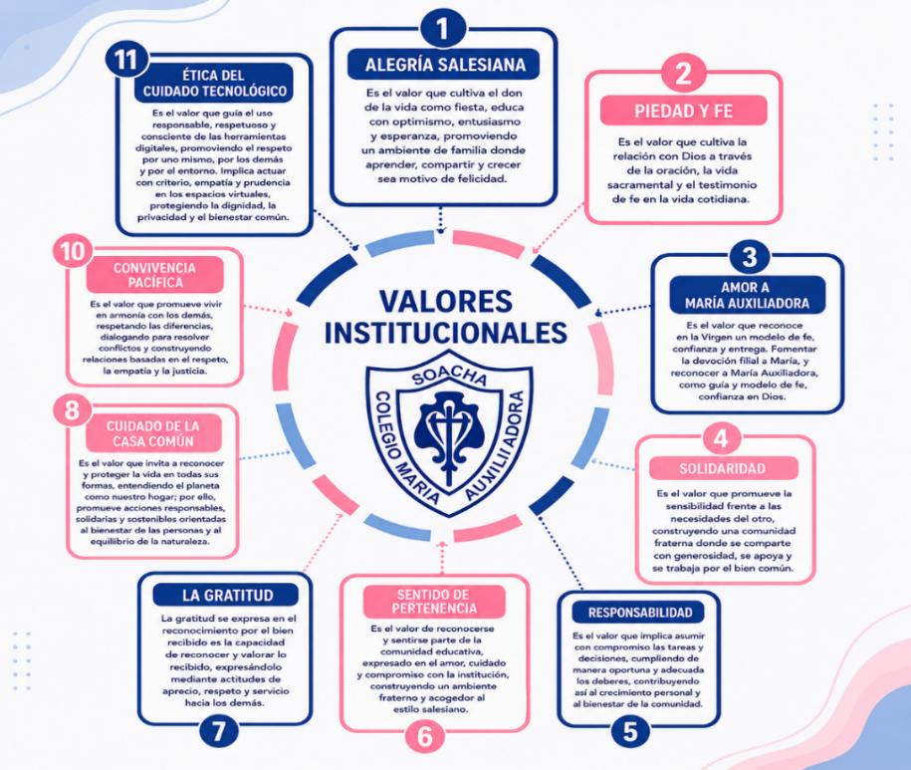

PERFILES INSTITUCIONALES

Los perfiles institucionales del Colegio María Auxiliadora de Soacha describen las competencias, cualidades, actitudes y valores que orientan el desempeño de los diferentes integrantes de la comunidad educativa, en coherencia con el Proyecto Educativo Institucional, la misión, la visión y el Sistema Preventivo de Don Bosco y de Santa María Mazzarello.
Estos perfiles integran las dimensiones del saber, el hacer y el ser, entendidas como componentes esenciales de la formación integral y del compromiso con la excelencia humana, académica, tecnológica, ciudadana, cristiana y salesiana que promueve la Institución.

PERFIL DEL PERSONAL DIRECTIVO

El personal directivo del Colegio María Auxiliadora de Soacha ejerce un liderazgo educativo, pastoral y administrativo inspirado en el Sistema Preventivo de Don Bosco y de Santa María Mazzarello. Su gestión está orientada a fortalecer la identidad institucional, garantizar la calidad del servicio educativo y promover una cultura de innovación, participación, corresponsabilidad y mejora continua, en coherencia con el Proyecto Educativo Institucional.

- PROPÓSITO DEL PERFIL

Liderar la comunidad educativa mediante una gestión estratégica, humanista y evangelizadora, que garantice la formación integral de los estudiantes, el fortalecimiento de la identidad salesiana, la excelencia institucional y la mejora continua de los procesos académicos, pastorales, administrativos y comunitarios.

Competencias del perfil

DIMENSIÓN DEL SABER | DIMENSIÓN DEL HACER | DIMENSIÓN DEL SER
Conoce y promueve el Proyecto Educativo Institucional, el Sistema Preventivo Salesiano y la normatividad educativa vigente. | Lidera la planeación, ejecución, seguimiento y evaluación de los procesos institucionales. | Actúa con integridad, transparencia y sentido de justicia en todas sus actuaciones.
Domina los fundamentos del liderazgo pedagógico, la gestión estratégica y la administración educativa. | Orienta y acompaña el desarrollo académico, pastoral, administrativo y de convivencia escolar. | Vive el espíritu de servicio, la cercanía y el acompañamiento característicos del carisma salesiano.
Comprende los procesos de evaluación institucional, aseguramiento de la calidad y mejoramiento continuo. | Promueve ambientes educativos seguros, inclusivos, participativos y respetuosos de la dignidad humana. | Inspira confianza mediante el diálogo, la empatía y el respeto por cada integrante de la comunidad educativa.
Integra la innovación, las tecnologías digitales y la inteligencia artificial como herramientas para fortalecer la gestión institucional y la calidad educativa. | Impulsa proyectos de innovación, transformación digital y fortalecimiento institucional que respondan a los desafíos de la educación contemporánea. | Lidera con visión de futuro, apertura al cambio y disposición permanente para el aprendizaje.
Conoce estrategias para la gestión del talento humano, la resolución de conflictos y el trabajo colaborativo. | Favorece la participación democrática, la corresponsabilidad y el trabajo articulado entre los diferentes estamentos de la comunidad educativa. | Manifiesta sentido de pertenencia, compromiso institucional y fidelidad a la misión educativa salesiana.
Promueve políticas orientadas a la inclusión, la formación ciudadana, la protección de los derechos humanos y el cuidado de la Casa Común. | Toma decisiones objetivas, oportunas y fundamentadas, privilegiando el diálogo, la concertación y el bien común. | Testimonia los valores cristianos y salesianos mediante una vida coherente, responsable y comprometida con la formación de buenos cristianos y honestos ciudadanos.

- Criterio institucional: El liderazgo directivo en el Colegio María Auxiliadora de Soacha trasciende la gestión administrativa. Constituye un servicio educativo y evangelizador que inspira, acompaña y fortalece a toda la comunidad educativa, promoviendo una cultura institucional fundamentada en la fe, la razón, el amor, la innovación, la excelencia y la corresponsabilidad, para hacer realidad la misión y el horizonte institucional.

- PERFIL DEL DOCENTE

El docente del Colegio María Auxiliadora de Soacha es un educador-pastor que, inspirado en el Sistema Preventivo de Don Bosco y de Santa María Mazzarello, orienta su misión a la formación integral de los estudiantes mediante una educación evangelizadora, innovadora y de excelencia. Su labor trasciende la enseñanza de los saberes disciplinares, promoviendo el desarrollo humano, espiritual, académico, tecnológico, ciudadano y socioemocional de los estudiantes, en coherencia con el Proyecto Educativo Institucional.

-PROPÓSITO DEL PERFIL
Formar integralmente a los estudiantes mediante una educación de calidad, fundamentada en el Sistema Preventivo Salesiano, que promueva el desarrollo de competencias académicas, humanas, espirituales, tecnológicas y ciudadanas, preparando personas comprometidas con la transformación positiva de la sociedad.

Competencias institucionales del perfil

DIMENSIÓN DEL SABER | DIMENSIÓN DEL HACER | DIMENSIÓN DEL SER
Conoce y aplica el Proyecto Educativo Institucional, el Sistema Preventivo Salesiano, el Manual de Convivencia y la normatividad educativa vigente. | Diseña, desarrolla y evalúa experiencias de aprendizaje innovadoras, significativas e inclusivas. | Vive con vocación de servicio y profundo compromiso con la misión educativa y evangelizadora del Colegio.
Domina los fundamentos pedagógicos, didácticos, curriculares y disciplinares propios de su área de desempeño. | Acompaña de manera cercana el desarrollo académico, humano, espiritual y socioemocional de los estudiantes. | Testimonia con su vida los valores cristianos y salesianos, siendo ejemplo de integridad y coherencia.
Comprende los procesos de desarrollo humano, aprendizaje, evaluación formativa y educación inclusiva. | Promueve ambientes de aprendizaje seguros, respetuosos, participativos y acordes con el Sistema Preventivo Salesiano. | Actúa con respeto, empatía, prudencia y sentido de justicia en sus relaciones con la comunidad educativa.
Integra las tecnologías digitales y la inteligencia artificial como herramientas para enriquecer los procesos educativos, promoviendo su uso ético, crítico y responsable. | Implementa estrategias pedagógicas que fortalecen el pensamiento crítico, la creatividad, la investigación y la resolución de problemas. | Mantiene una actitud de cercanía, diálogo, escucha activa y espíritu de familia con los estudiantes y sus familias.
Conoce estrategias de innovación educativa, investigación pedagógica y mejoramiento continuo de la práctica docente. | Trabaja colaborativamente con directivos, familias y demás integrantes de la comunidad educativa para favorecer el desarrollo integral de los estudiantes. | Demuestra apertura al aprendizaje permanente, disposición al cambio y compromiso con la excelencia profesional.
Comprende la importancia de la formación ciudadana, la educación para la paz, la sostenibilidad y el cuidado de la Casa Común como ejes de la formación integral. | Participa activamente en los procesos de pastoral, formación institucional, evaluación y mejoramiento continuo, contribuyendo al fortalecimiento del Proyecto Educativo Institucional. | Promueve una cultura de inclusión, corresponsabilidad, solidaridad y cuidado de la Casa Común, formando buenos cristianos y honestos ciudadanos.

Criterio institucional

El docente del Colegio María Auxiliadora de Soacha comprende que educar es una vocación de servicio y una misión evangelizadora. Su presencia cercana, preventiva y formativa constituye el principal testimonio del carisma salesiano y el medio privilegiado para acompañar a cada estudiante en la construcción de su proyecto de vida, favoreciendo una formación integral que articula la excelencia académica, la innovación, la fe, el compromiso social y el cuidado de la Casa Común.

PERFIL DEL ESTUDIANTE

El estudiante del Colegio María Auxiliadora de Soacha es el centro del proceso educativo y el principal protagonista de su formación integral. Inspirado en el Sistema Preventivo de Don Bosco y de Santa María Mazzarello, construye progresivamente su proyecto de vida mediante el desarrollo de competencias académicas, humanas, espirituales, ciudadanas y tecnológicas, que le permiten responder con responsabilidad, sentido crítico y compromiso a los desafíos de la sociedad contemporánea.
- PROPÓSITO DEL PERFIL

Formar estudiantes íntegros, competentes, autónomos y comprometidos con la vivencia de los valores cristianos y salesianos, capaces de liderar procesos de transformación personal y social mediante el conocimiento, la innovación, el servicio, la convivencia pacífica y el uso ético de la ciencia y la tecnología.

Competencias institucionales del perfil

DIMENSIÓN DEL SABER | DIMENSIÓN DEL HACER | DIMENSIÓN DEL SER
Conoce y asume el Proyecto Educativo Institucional, el Manual de Convivencia y los principios del Sistema Preventivo Salesiano. | Participa activamente en las actividades académicas, pastorales, culturales, deportivas y de proyección social promovidas por la Institución. | Vive con alegría, responsabilidad y sentido de pertenencia la identidad del Colegio María Auxiliadora de Soacha.
Desarrolla conocimientos, habilidades y competencias propias de su proceso formativo, fortaleciendo el pensamiento crítico, científico, tecnológico y humanístico. | Aplica los conocimientos adquiridos para resolver problemas, tomar decisiones responsables y construir soluciones creativas e innovadoras. | Actúa con honestidad, respeto, solidaridad, disciplina y compromiso en todas sus actuaciones.
Comprende la importancia de la convivencia, los derechos humanos, la participación democrática, la educación para la paz y el respeto por la diversidad. | Construye relaciones basadas en el diálogo, la empatía, la inclusión, el respeto y la resolución pacífica de los conflictos. | Demuestra empatía, tolerancia, autocontrol y apertura al diálogo como fundamento de la convivencia escolar.
Conoce y utiliza de manera crítica, ética y responsable las tecnologías digitales, la inteligencia artificial y los recursos tecnológicos para fortalecer su aprendizaje y su desarrollo personal. | Emplea las tecnologías digitales y la inteligencia artificial de forma ética, segura y responsable en los procesos de aprendizaje, investigación, comunicación e innovación. | Hace un uso responsable de los recursos tecnológicos y actúa con integridad en los entornos digitales, respetando la privacidad, la propiedad intelectual y la ciudadanía digital.
Comprende la importancia del trabajo colaborativo, el liderazgo, el emprendimiento y la mejora continua para el logro de metas comunes. | Participa con iniciativa, liderazgo y sentido de corresponsabilidad en los proyectos institucionales y en el trabajo colaborativo con sus compañeros y docentes. | Manifiesta autonomía, perseverancia, creatividad y disposición permanente para aprender y superarse.
Reconoce la importancia del cuidado de la Casa Común, la sostenibilidad y el compromiso social como parte de su formación integral. | Desarrolla acciones orientadas al cuidado del medio ambiente, el servicio a los demás y la transformación positiva de su entorno. | Testimonia con su vida los valores cristianos y salesianos, construyendo su proyecto de vida como buen cristiano y honesto ciudadano al servicio de la sociedad.

Criterio institucional

El estudiante del Colegio María Auxiliadora de Soacha es protagonista de su proceso de formación y constructor de su proyecto de vida. En cada etapa de su desarrollo fortalece sus competencias académicas, humanas, espirituales y tecnológicas, asumiendo con libertad y responsabilidad el compromiso de transformar positivamente su entorno mediante la vivencia de los valores cristianos y salesianos, el liderazgo, la innovación, la solidaridad y el cuidado de la Casa Común.

PERFIL DE LOS PADRES, MADRES, ACUDIENTES Y RESPONSABLES LEGALES
Los padres, madres, acudientes y responsables legales son los primeros educadores de sus hijos y aliados fundamentales del Colegio María Auxiliadora de Soacha en la formación integral de los estudiantes. Desde el principio de corresponsabilidad, participan activamente en el proceso educativo, acompañando el desarrollo humano, académico, espiritual y social de los estudiantes, en coherencia con el Proyecto Educativo Institucional y el Sistema Preventivo de Don Bosco y de Santa María Mazzarello.

- PROPÓSITO DEL PERFIL
Fortalecer la alianza entre la familia y el Colegio mediante una participación activa, responsable y comprometida con la formación integral de los estudiantes, promoviendo ambientes familiares basados en el amor, el respeto, el diálogo, la fe y la corresponsabilidad educativa.

Competencias institucionales del perfil

DIMENSIÓN DEL SABER | DIMENSIÓN DEL HACER | DIMENSIÓN DEL SER
Conoce el Proyecto Educativo Institucional, el Manual de Convivencia, el Sistema Preventivo Salesiano y las normas que orientan el proceso educativo. | Participa activamente en los espacios de formación, integración, acompañamiento y participación convocados por la Institución. | Asume con responsabilidad su papel como primer educador y ejemplo para sus hijos.
Comprende las etapas del desarrollo integral de los estudiantes y la importancia del acompañamiento familiar permanente. | Acompaña el proceso académico, formativo y convivencial de sus hijos, promoviendo hábitos de estudio, responsabilidad y autonomía. | Promueve en el hogar relaciones fundamentadas en el respeto, el amor, el diálogo y la confianza.
Reconoce la importancia de la comunicación permanente entre la familia y el Colegio como base de la corresponsabilidad educativa. | Mantiene comunicación respetuosa, oportuna y constructiva con docentes, directivos y demás integrantes de la comunidad educativa. | Actúa con respeto, solidaridad, prudencia y disposición para la concertación y la solución pacífica de las diferencias.
Comprende los beneficios y riesgos asociados al uso de las tecnologías digitales, las redes sociales y la inteligencia artificial. | Orienta y supervisa el uso responsable, seguro, ético y equilibrado de las tecnologías digitales por parte de sus hijos. | Fomenta el autocuidado, la responsabilidad digital y el respeto por la dignidad de las personas en los entornos físicos y virtuales.
Conoce la importancia de la participación familiar en los procesos pastorales, ciudadanos, ambientales e institucionales. | Colabora con las actividades académicas, pastorales, culturales, deportivas y de proyección social promovidas por el Colegio. | Manifiesta sentido de pertenencia, compromiso institucional y disposición para el trabajo conjunto con la comunidad educativa.
Reconoce la formación en valores cristianos, el cuidado de la Casa Común y el servicio a los demás como fundamentos del desarrollo integral. | Promueve en el hogar estilos de vida coherentes con los valores cristianos, la solidaridad, la responsabilidad social y el cuidado del medio ambiente. | Testimonia con su vida los valores cristianos y salesianos, fortaleciendo la formación de buenos cristianos y honestos ciudadanos desde el ambiente familiar.

Criterio institucional

El Colegio María Auxiliadora de Soacha reconoce a la familia como la primera y principal responsable de la educación de los estudiantes. En consecuencia, promueve una relación de confianza, diálogo y corresponsabilidad que fortalezca la unidad de criterios entre el hogar y la Institución, favoreciendo el desarrollo integral de los estudiantes y la construcción de una comunidad educativa inspirada en los valores del Evangelio y del Sistema Preventivo Salesiano.

PERFIL DEL PERSONAL ADMINISTRATIVO Y DE SERVICIOS GENERALES
El personal administrativo y de servicios generales del Colegio María Auxiliadora de Soacha participa activamente en el cumplimiento de la misión institucional mediante una gestión eficiente, responsable y orientada al servicio. Desde su labor contribuye a la construcción de un ambiente educativo seguro, acogedor, organizado y coherente con el Sistema Preventivo de Don Bosco y de Santa María Mazzarello, favoreciendo el bienestar y la formación integral de toda la comunidad educativa.

- PROPÓSITO DEL PERFIL

Contribuir al cumplimiento de la misión institucional mediante la prestación de servicios administrativos, técnicos, operativos y de apoyo, desarrollados con calidad, eficiencia, sentido humano y compromiso con los principios cristianos y salesianos que orientan la vida del Colegio.

Competencias institucionales del perfil

DIMENSIÓN DEL SABER | DIMENSIÓN DEL HACER | DIMENSIÓN DEL SER
Conoce el Proyecto Educativo Institucional, el Sistema Preventivo Salesiano, el Manual de Convivencia y las políticas institucionales relacionadas con el ejercicio de sus funciones. | Desarrolla sus funciones con eficiencia, responsabilidad y oportunidad, contribuyendo al logro de los objetivos institucionales. | Actúa con honestidad, ética, responsabilidad y transparencia en el desempeño de sus funciones.
Comprende los procedimientos administrativos, técnicos u operativos propios de su cargo y la normatividad aplicable. | Atiende con respeto, amabilidad y disposición de servicio a los diferentes integrantes de la comunidad educativa. | Manifiesta espíritu de servicio, cordialidad y disposición para el trabajo colaborativo.
Conoce los protocolos institucionales relacionados con la atención al público, la seguridad, la protección de datos y el manejo de la información. | Aplica correctamente los procedimientos institucionales, garantizando la confidencialidad, el orden y la calidad del servicio prestado. | Demuestra respeto por la dignidad de las personas, la confidencialidad de la información y el buen trato en todas sus actuaciones.
Utiliza adecuadamente las herramientas tecnológicas y los sistemas de información requeridos para el desarrollo de sus funciones. | Emplea responsablemente las tecnologías digitales para optimizar los procesos administrativos y fortalecer la gestión institucional. | Mantiene una actitud de apertura al aprendizaje, la innovación y el mejoramiento continuo.
Comprende la importancia del trabajo en equipo, la comunicación efectiva y la corresponsabilidad institucional. | Participa activamente en los procesos de planeación, evaluación, capacitación y mejoramiento continuo promovidos por la Institución. | Promueve relaciones basadas en el respeto, la colaboración, la solidaridad y el sentido de pertenencia institucional.
Reconoce la importancia del cuidado de la Casa Común, la sostenibilidad y el uso responsable de los recursos institucionales. | Contribuye al cuidado de los bienes institucionales, al uso racional de los recursos y al mantenimiento de ambientes seguros, limpios y organizados. | Testimonia con su comportamiento los valores cristianos y salesianos, aportando a la construcción de una comunidad educativa fraterna, acogedora y comprometida con el bien común.

Criterio institucional

El Colegio María Auxiliadora de Soacha reconoce que el personal administrativo y de servicios generales desempeña un papel esencial en el desarrollo de la misión educativa. Su trabajo cotidiano, realizado con profesionalismo, espíritu de servicio y sentido de pertenencia, fortalece la identidad institucional, favorece un ambiente de confianza y contribuye a la formación integral de los estudiantes desde el testimonio, la corresponsabilidad y el compromiso con los valores cristianos y salesianos.

PERFIL DEL EGRESADO

El egresado del Colegio María Auxiliadora de Soacha es una persona íntegra, competente y comprometida con la transformación de la sociedad, formada bajo los principios del Sistema Preventivo de Don Bosco y de Santa María Mazzarello. Su formación le permite proyectarse en los ámbitos personal, familiar, académico, laboral, social y ciudadano con liderazgo, sentido ético, responsabilidad, espíritu de servicio y capacidad para responder a los desafíos de un mundo en permanente transformación.

- Propósito del perfil

Formar egresados capaces de construir su proyecto de vida con fundamento en los valores cristianos y salesianos, preparados para continuar su formación académica, desempeñarse en el mundo laboral, ejercer un liderazgo ético y contribuir al desarrollo sostenible, la innovación y la transformación positiva de la sociedad.

Competencias institucionales del perfil

DIMENSIÓN DEL SABER | DIMENSIÓN DEL HACER | DIMENSIÓN DEL SER
Posee una sólida formación académica, humanística, científica y tecnológica que le permite comprender la realidad y continuar su proceso de formación a lo largo de la vida. | Aplica los conocimientos adquiridos para resolver problemas, innovar y aportar soluciones pertinentes a las necesidades de su contexto. | Vive con integridad, responsabilidad y coherencia los valores cristianos y salesianos en los diferentes ámbitos de su vida.
Comprende los principios éticos, ciudadanos, democráticos y ambientales que orientan el ejercicio responsable de sus derechos y deberes. | Participa activamente en la construcción de una sociedad más justa, solidaria, incluyente y respetuosa de la dignidad humana. | Actúa con autonomía, pensamiento crítico, honestidad y compromiso con el bien común.
Domina competencias comunicativas, digitales y tecnológicas que fortalecen su desempeño académico, profesional y ciudadano. | Utiliza responsablemente las tecnologías digitales y la inteligencia artificial como herramientas para el aprendizaje, el trabajo, la innovación y el servicio a la sociedad. | Hace un uso ético, seguro y responsable de la información, las tecnologías y los entornos digitales.
Reconoce la importancia del aprendizaje permanente, la investigación, el emprendimiento y la innovación para su desarrollo personal y profesional. | Lidera iniciativas que promueven el desarrollo sostenible, la creatividad, el emprendimiento y la transformación positiva de su entorno. | Mantiene una actitud de apertura al cambio, disposición para aprender y compromiso con la mejora continua.
Comprende el valor del trabajo colaborativo, el liderazgo participativo y la corresponsabilidad en la construcción de comunidades más humanas. | Establece relaciones basadas en el respeto, el diálogo, la cooperación y la resolución pacífica de los conflictos. | Manifiesta empatía, solidaridad, respeto por la diversidad y vocación de servicio hacia los demás.
Reconoce el cuidado de la Casa Común y el compromiso social como responsabilidades inherentes a su formación integral. | Promueve prácticas responsables con el medio ambiente, participa en acciones de servicio y contribuye al bienestar de su comunidad desde su ejercicio profesional y ciudadano. | Testimonia con su vida el ideal salesiano de ser un buen cristiano y un honesto ciudadano, comprometido con la construcción de una sociedad fraterna, justa, innovadora y sostenible.

Criterio institucional

El egresado del Colegio María Auxiliadora de Soacha constituye la expresión del horizonte institucional y del compromiso educativo de la Institución. Su formación integral le permite afrontar con competencia, liderazgo y sentido ético los retos del mundo contemporáneo, proyectando en cada uno de sus actos los valores cristianos y salesianos, el compromiso con la excelencia, la innovación, el servicio a los demás y el cuidado de la Casa Común.

2.4 Políticas Institucionales.
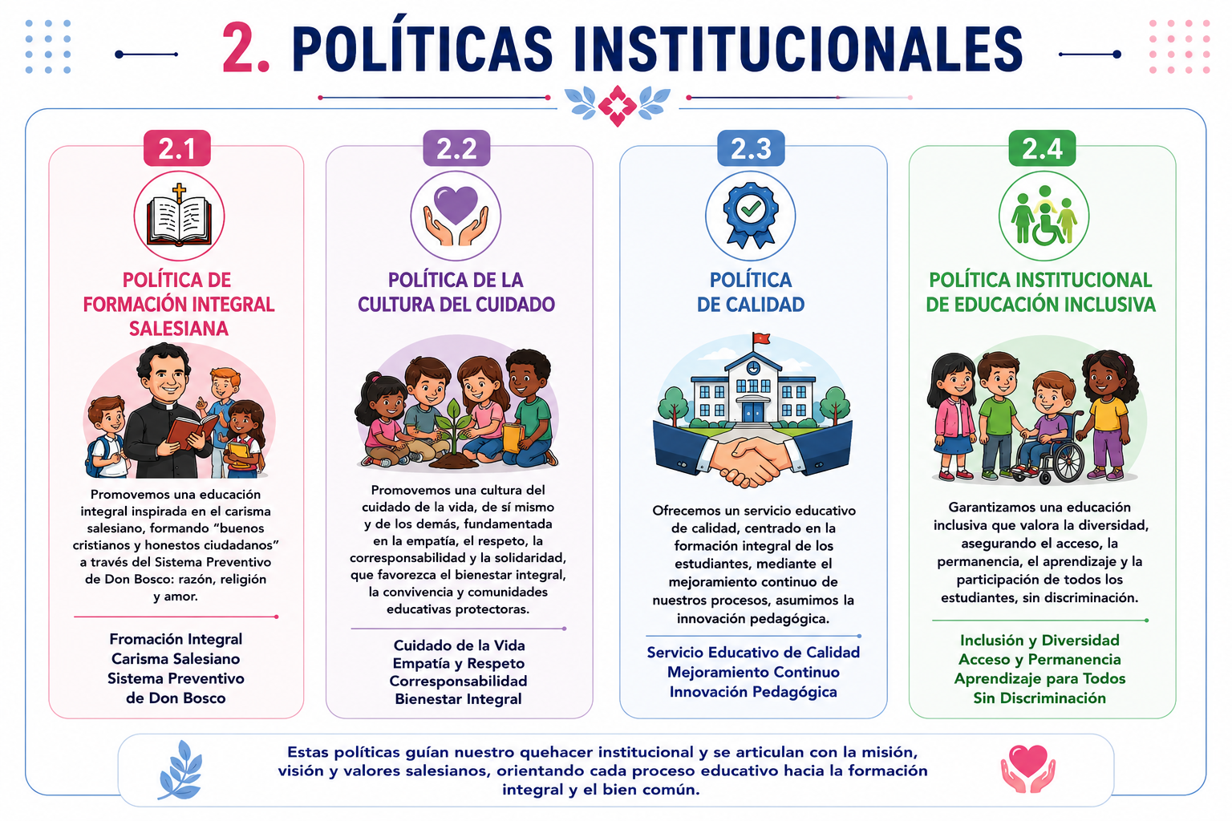

2.4.1 Política de Formación Integral Salesiana
La Política Institucional de Formación Salesiana establece las orientaciones que garantizan la presencia y vivencia de la identidad, el carisma y la espiritualidad salesiana en los procesos formativos y en la vida institucional del Colegio María Auxiliadora de Soacha.

Esta política constituye un referente transversal del Proyecto Educativo Institucional y orienta la manera de educar, acompañar, relacionarse y construir comunidad, desde los principios del Sistema Preventivo de Don Bosco y la espiritualidad de Madre Mazzarello.

No constituye un proyecto independiente ni un conjunto de actividades; establece las líneas institucionales que orientan la formación salesiana de toda la comunidad educativa

2.4.2 Política de la Cultura del Cuidado
La educación contemporánea enfrenta el desafío de formar personas capaces de responder a una sociedad caracterizada por profundos cambios culturales, sociales, tecnológicos y ambientales. Estos desafíos exigen que la escuela trascienda la transmisión de conocimientos y se constituya en un espacio donde el cuidado de la vida, la dignidad humana, la convivencia, el bienestar y la corresponsabilidad sean principios orientadores de toda la acción educativa.

La Ética del Cuidado parte del reconocimiento de que toda persona posee una dignidad inherente y que cada integrante de la comunidad educativa es, al mismo tiempo, sujeto de cuidado y corresponsable del cuidado de los demás. Por ello, el respeto, la solidaridad, la empatía, la justicia, la inclusión, el diálogo y la protección de la vida constituyen compromisos permanentes de la comunidad educativa.

La Política reconoce igualmente que la vida se desarrolla en relaciones de interdependencia entre las personas, los demás seres vivos y los ecosistemas. En consecuencia, cuidar implica también respetar todas las formas de vida, promover la protección y el bienestar animal, conservar la biodiversidad, proteger los ecosistemas y asumir una responsabilidad ética frente al territorio y la casa común.

2.4.3 Política de Calidad.
La Política de Calidad del Proyecto Educativo Institucional (PEI) orienta el compromiso del Colegio María Auxiliadora con la prestación de un servicio educativo de excelencia, centrado en la formación integral de los estudiantes. A través del mejoramiento continuo de los procesos institucionales, el cumplimiento de la normatividad vigente y el fortalecimiento de la identidad salesiana, la institución promueve una educación pertinente, innovadora y humanizadora que responda a las necesidades de la comunidad educativa y a los desafíos del contexto. La institución educativa garantiza un servicio educativo de calidad, centrado en el desarrollo integral de los estudiantes, mediante procesos pedagógicos pertinentes, innovadores y en mejora continua, que respondan a las necesidades del contexto y a los lineamientos del Ministerio de Educación Nacional

Esta política se desarrolla de manera transversal mediante las cuatro gestiones institucionales:
- Gestión Directiva: orienta las políticas de convivencia, bienestar y cuidado institucional.
- Gestión Académica: incorpora la educación socioemocional y la Cultura del Cuidado en el currículo y las prácticas pedagógicas.
- Gestión Administrativa y Financiera: garantiza ambientes físicos seguros, saludables y adecuados para el aprendizaje.
- Gestión de la Comunidad: promueve la participación corresponsable de estudiantes, familias, docentes y demás integrantes de la comunidad educativa.
Así mismo, esta política se incorpora al Plan de Mejoramiento Institucional (PMI) dentro de la línea estratégica de Convivencia Escolar y Bienestar Integral, con acciones de seguimiento relacionadas con el fortalecimiento del clima escolar, la disminución de situaciones de conflicto, la participación comunitaria y el cuidado de las personas y de los espacios institucionales.

Link: Manual de Política de calidad

https://drive.google.com/file/d/1bhHmp90lQf16PtA2h7fneP34loVx2hkI/view?usp=drive_link

2.4.4 Política Institucional de Educación Inclusiva
El Colegio María Auxiliadora de Soacha, fiel a su identidad salesiana y al Sistema Preventivo de Don Bosco, reconoce la diversidad como una riqueza que fortalece la comunidad educativa y contribuye a la formación integral de niños, niñas y adolescentes. En coherencia con los principios del derecho a la educación, la equidad y la justicia social, la institución promueve una educación inclusiva que garantiza el acceso, la permanencia, la participación y el aprendizaje de todos los estudiantes, sin discriminación por razones de discapacidad, capacidades excepcionales, origen étnico, condición social, género, cultura, religión, nacionalidad o cualquier otra condición personal o familiar.

La política institucional de inclusión se fundamenta en los principios del respeto por la dignidad humana, la igualdad de oportunidades, la participación, la corresponsabilidad y la eliminación de las barreras que limitan el aprendizaje y la participación. Desde esta perspectiva, la institución orienta sus procesos pedagógicos, convivenciales y administrativos hacia la construcción de ambientes seguros, acogedores y accesibles, donde cada estudiante pueda desarrollar plenamente sus potencialidades.

En este propósito, el Colegio implementa estrategias de flexibilización curricular, ajustes razonables, Diseño Universal para el Aprendizaje (DUA), Planes Individuales de Ajustes Razonables (PIAR), apoyos pedagógicos y acciones de acompañamiento que responden a las necesidades, intereses y ritmos de aprendizaje de los estudiantes. Estas acciones se desarrollan mediante el trabajo articulado entre directivos, docentes, orientadores, estudiantes, familias y entidades de apoyo, favoreciendo una atención integral.

La inclusión constituye un compromiso transversal que orienta la cultura institucional y fortalece la convivencia escolar desde los valores del Evangelio y el carisma salesiano. Educar con el corazón, desde la razón, la religión y la amabilidad, implica reconocer a cada persona como única e irrepetible, promoviendo relaciones basadas en el respeto, la solidaridad, la empatía y el cuidado mutuo.

En concordancia con el Decreto 1421 de 2017, la Ley 115 de 1994, el Decreto 1075 de 2015, la Ley 1618 de 2013 y los lineamientos del Ministerio de Educación Nacional, el Colegio María Auxiliadora de Soacha reafirma su compromiso de consolidar una escuela abierta para todos, donde la diversidad sea valorada como una oportunidad de aprendizaje, crecimiento y transformación social, formando buenos cristianos y honestos ciudadanos capaces de construir una sociedad más humana, fraterna e incluyente.

 | Link: Manual de POLÍTICA INSTITUCIONAL DE EDUCACIÓN INCLUSIVA
 | https://drive.google.com/file/d/1gwg_h1RrD0o7tzqFBcEt9MAtMSInnS66/view?usp=drive_link

2.6. Gobernanza institucional:
La gobernanza institucional en el Colegio María Auxiliadora se comprende como el conjunto de principios, mecanismos, relaciones y prácticas mediante los cuales la comunidad educativa participa, orienta, toma decisiones, ejecuta acciones, realiza seguimiento y evalúa el cumplimiento del Proyecto Educativo Institucional, en coherencia con la identidad salesiana, el Sistema Preventivo de Don Bosco, el horizonte institucional 2026-2031 y la normativa educativa vigente.
La gobernanza institucional busca fortalecer una cultura de participación, corresponsabilidad, diálogo, transparencia, confianza, cuidado y compromiso con el bien común, reconociendo que la construcción de una comunidad educativa requiere la participación articulada de directivos, docentes, estudiantes, familias, personal administrativo y de servicios, egresados y demás actores que contribuyen al cumplimiento de la misión institucional.
En este sentido, la gobernanza no constituye una estructura paralela al Gobierno Escolar ni sustituye las funciones legalmente establecidas para sus órganos e instancias. Por el contrario, articula y fortalece las instancias de participación y los procesos institucionales, favoreciendo una toma de decisiones coherente, participativa, informada y orientada al mejoramiento continuo.
La gobernanza institucional del Colegio María Auxiliadora se desarrolla desde una perspectiva salesiana, en la que la autoridad se ejerce como servicio, acompañamiento y responsabilidad compartida, promoviendo relaciones basadas en la confianza, el respeto, el diálogo y el cuidado de cada persona.
De esta manera, la gobernanza se constituye en un elemento articulador entre el direccionamiento institucional, la gestión académica, la gestión de la comunidad y la gestión administrativa y financiera, garantizando coherencia entre las decisiones institucionales y las necesidades, expectativas y características de la comunidad educativa.
Asimismo, se articula con los procesos de autoevaluación institucional, Plan de Mejoramiento Institucional (PMI), Plan Operativo Anual (POA), seguimiento de metas, evaluación de resultados y rendición de cuentas, de manera que las decisiones institucionales se fundamenten en evidencias y conduzcan a procesos permanentes de mejoramiento.
En el horizonte 2026-2031, la gobernanza institucional se orientará al fortalecimiento de una institución educativa participativa, corresponsable, transparente, inclusiva, innovadora y comprometida con la formación integral, la convivencia, el cuidado de la casa común, el desarrollo socioemocional, la ciudadanía y la transformación educativa.

2.7. Metas y Objetivos Institucionales del PEI.

Meta institucional

Para el horizonte 2026–2031, el Colegio María Auxiliadora fortalecerá la calidad de los aprendizajes y la formación integral, promoviendo una educación inclusiva, equitativa y pertinente, el desarrollo de competencias éticas, cognitivas, socioemocionales, ciudadanas, digitales y ambientales, así como la innovación pedagógica, la convivencia, la participación, el cuidado de la casa común y el uso ético de la tecnología, favoreciendo la permanencia y el desarrollo pleno de todos los estudiantes para responder responsablemente a los desafíos del presente y del futuro.

9.1. Objetivo general

Formar integralmente a los estudiantes desde la pedagogía salesiana, promoviendo el desarrollo de jóvenes competentes, innovadores y comprometidos con la convivencia, el cuidado de la casa común y el uso ético de la tecnología, capaces de transformar la sociedad como “buenos cristianos y honestos ciudadanos”.

9.2. Objetivos específicos y metas estratégicas 2027–2031

Las metas del PEI se formulan para el horizonte 2027–2031. Su concreción anual se realizará mediante el PMI y el POA, tomando como referencia la línea base institucional de 2026.

Código | Objetivo específico | Meta estratégica 2027–2031 | Indicador / evidencia | Línea base
9.1.1 | Fortalecer la formación integral de los estudiantes | Fortalecer progresivamente, durante 2027–2031, en todos los estudiantes el desarrollo de competencias éticas, cognitivas, socioemocionales, sociales y espirituales, evidenciadas en sus aprendizajes, relaciones interpersonales, participación y construcción de su proyecto de vida. | Evidencias de desarrollo integral; resultados académicos, convivencia, participación y proyecto de vida. | Línea base 2026.
9.1.2 | Promover el pensamiento crítico, científico e innovador | Incrementar progresivamente, entre 2027 y 2031, el desarrollo del pensamiento crítico, científico e innovador y las competencias digitales y tecnológicas de los estudiantes, mediante proyectos de investigación, innovación, programación y uso ético de la tecnología orientados a la solución de situaciones del entorno. | Proyectos, desempeño y productos de innovación. | Línea base 2026.
9.1.3 | Fomentar la convivencia pacífica y la cultura de paz | Reducir progresivamente las situaciones de conflicto escolar recurrente y fortalecer, entre 2027 y 2031, ambientes educativos seguros, inclusivos y protectores, mediante prevención, diálogo, mediación, reparación y resolución pacífica de conflictos. | Número y recurrencia de conflictos; seguimiento de convivencia; ambiente escolar. | Registros 2026.
9.1.4 | Impulsar la conciencia ecológica y el cuidado de la casa común | Consolidar progresivamente una cultura institucional de cuidado de la casa común, fortaleciendo la participación de la comunidad educativa en educación ambiental, protección de la biodiversidad, bienestar animal, prácticas sostenibles y conservación del entorno. | Participación; PRAE; prácticas sostenibles y acciones de cuidado. | Diagnóstico 2026.
9.1.5 | Fortalecer la identidad salesiana | Consolidar entre 2027 y 2031 la identidad salesiana como eje transversal de la vida institucional, fortaleciendo la vivencia del Sistema Preventivo de Don Bosco —razón, religión y amor— en los procesos pedagógicos, pastorales, convivenciales y comunitarios. | Evidencias de integración del Sistema Preventivo. | Autoevaluación 2026.
9.1.6 | Promover la participación activa y corresponsable de la comunidad educativa | Fortalecer progresivamente la participación y corresponsabilidad de los diferentes actores de la comunidad educativa en los procesos académicos, pastorales, convivenciales, culturales y de mejoramiento institucional, consolidando una cultura de diálogo, comunicación, colaboración y toma de decisiones participativa. | Participación, consulta y corresponsabilidad. | Registros y autoevaluación 2026.
9.1.7 | Fortalecer la calidad educativa institucional | Mejorar progresivamente, entre 2027 y 2031, los resultados académicos institucionales y el desempeño de los estudiantes en las evaluaciones internas y externas, mediante estrategias pedagógicas innovadoras, inclusivas y pertinentes. | Resultados académicos, aprobación y evaluaciones externas. | Resultados 2026.
9.1.7.2 | Fortalecer la implementación curricular | Consolidar progresivamente la implementación, actualización y articulación del 100 % de los planes de área y del plan de estudios con el modelo pedagógico, el horizonte institucional 2026–2031 y las necesidades del contexto. | % de planes de área y plan de estudios articulados y actualizados. | Revisión curricular 2026.
9.1.7.3 | Mejorar el desempeño en Saber 11 | Mejorar progresivamente, entre 2027 y 2031, el desempeño de los estudiantes de grado undécimo en las áreas evaluadas por Saber 11, reduciendo la proporción de estudiantes ubicados en los niveles de desempeño más bajos y fortaleciendo el porcentaje que alcanza los niveles institucionalmente establecidos como satisfactorios. | Resultados Saber 11 por área y niveles de desempeño. | Resultado Saber 11 2026.
9.1.8 | Fortalecer la cultura de la inclusión | Consolidar progresivamente, entre 2027 y 2031, una cultura institucional inclusiva que garantice participación, aprendizaje, permanencia y bienestar, reconociendo la diversidad y fortaleciendo prácticas pedagógicas flexibles, ajustes razonables y apoyos pertinentes. | Prácticas inclusivas, PIAR cuando corresponda, participación y permanencia. | Caracterización y autoevaluación 2026.

9.3. Relación con las cuatro gestiones institucionales

Gestión | Aporte al cumplimiento de las metas
Gestión Directiva | Horizonte, gobernanza, liderazgo, metas, seguimiento y mejoramiento.
Gestión Académica | Aprendizajes, currículo, innovación, inclusión, competencias digitales y evaluación.
Gestión de la Comunidad | Convivencia, participación, cultura de paz, cuidado, familia y permanencia.
Gestión Administrativa y Financiera | Recursos, talento humano, infraestructura y condiciones para hacer viables las metas.

El cumplimiento de las metas institucionales del PEI 2026–2031 será objeto de seguimiento y evaluación periódica, tomando como referencia la línea base institucional y los indicadores definidos. Los resultados orientarán la formulación y actualización anual del Plan de Mejoramiento Institucional (PMI) y del Plan Operativo Anual (POA), así como las acciones de mejoramiento institucional. Cuando los resultados o las disposiciones normativas lo requieran, se realizarán los ajustes correspondientes al PEI, de acuerdo con los procedimientos institucionales establecidos.

GESTIÓN ACADÉMICA

3.1 Lineamientos de la Propuesta Pedagógica y Curricular.

El Colegio María Auxiliadora de Soacha concibe la educación como un proceso de formación integral orientado al desarrollo armónico de las dimensiones humana, espiritual, ética, cognitiva, comunicativa, ciudadana, socioemocional, científica y tecnológica de sus estudiantes. Su propuesta pedagógica se inspira en el Sistema Preventivo de San Juan Bosco y Santa María Mazzarello, fundamentado en la razón, la religión y la amabilidad, promoviendo ambientes educativos donde cada estudiante sea protagonista de su proceso de aprendizaje y constructor de su proyecto de vida.

La institución entiende el currículo como una construcción permanente que integra los principios, objetivos, experiencias de aprendizaje, estrategias pedagógicas, recursos, procesos de evaluación y proyectos institucionales que orientan la formación de los estudiantes, garantizando la coherencia entre la filosofía institucional, las necesidades del contexto y los referentes nacionales de calidad educativa.

Presentación

En ejercicio de la autonomía escolar consagrada en los artículos 76 y 77 de la Ley 115 de 1994, el Colegio María Auxiliadora de Soacha estructura su propuesta pedagógica y curricular en concordancia con los referentes establecidos por el Ministerio de Educación Nacional, particularmente los Lineamientos Curriculares para la Formación Integral y los Lineamientos Curriculares para la Formación Ciudadana y el Desarrollo Socioemocional, los cuales orientan la organización del currículo desde una perspectiva centrada en el desarrollo integral del estudiante.

Estos lineamientos se articulan con el Proyecto Educativo Institucional y orientan la planificación, ejecución y evaluación de los procesos académicos, favoreciendo una formación pertinente, contextualizada, inclusiva y de calidad, acorde con la identidad institucional y las características de la comunidad educativa. Los fundamentos filosóficos, antropológicos, pedagógicos y axiológicos que sustentan esta propuesta se encuentran desarrollados en los capítulos correspondientes del presente PEI, razón por la cual este apartado se centra en establecer las orientaciones curriculares que guían la gestión académica de la institución.

Lineamientos curriculares para la formación integral

El Colegio María Auxiliadora de Soacha adopta los Lineamientos Curriculares para la Formación Integral como referente para la organización y desarrollo de su currículo, reconociendo que la educación debe favorecer el desarrollo armónico de todas las dimensiones del ser humano y propiciar aprendizajes significativos que permitan a los estudiantes comprender su realidad, participar activamente en la sociedad y construir proyectos de vida con sentido.

En este marco, la institución organiza el currículo desde un enfoque integrador que promueve la articulación entre las áreas del conocimiento, los proyectos pedagógicos institucionales, las experiencias de aprendizaje y los procesos de evaluación, garantizando la coherencia entre la formación académica, el desarrollo humano y la construcción de ciudadanía.

La propuesta curricular incorpora los principios de flexibilidad, transversalidad, contextualización, interdisciplinariedad, participación, inclusión y evaluación formativa, favoreciendo el desarrollo progresivo de las competencias, capacidades y desempeños definidos en los referentes nacionales y contextualizados a las necesidades de la comunidad educativa.

Asimismo, el currículo promueve la integración de las dimensiones cognitiva, comunicativa, ética, ciudadana, socioemocional, cultural, ambiental, corporal e histórica, las cuales se desarrollan de manera transversal a través de las diferentes áreas obligatorias y fundamentales, el énfasis institucional, los proyectos pedagógicos y las estrategias de innovación educativa definidas por el Colegio.

La concreción de estos lineamientos se evidencia en el plan de estudios, el modelo pedagógico institucional, el Sistema Institucional de Evaluación de los Estudiantes (SIEE), los proyectos pedagógicos transversales y las demás estrategias académicas desarrolladas por la institución, las cuales se describen en los apartados correspondientes del presente Proyecto Educativo Institucional.

3.1 Lineamientos curriculares para la formación ciudadana y el desarrollo socioemocional

En coherencia con los Lineamientos Curriculares para la Formación Ciudadana y el Desarrollo Socioemocional, el Colegio María Auxiliadora de Soacha orienta sus procesos educativos hacia la formación de ciudadanos comprometidos con la convivencia democrática, la construcción de paz, el respeto por los derechos humanos, el cuidado de la Casa Común y la transformación positiva de su entorno.

La institución reconoce que la formación ciudadana y el desarrollo socioemocional constituyen componentes transversales del currículo y, por tanto, se integran de manera permanente en los procesos pedagógicos, la convivencia escolar, la participación estudiantil, la pastoral educativa y los proyectos institucionales.

Desde esta perspectiva, el currículo favorece el fortalecimiento de capacidades relacionadas con el autoconocimiento, la autorregulación, la empatía, la comunicación asertiva, el pensamiento crítico, la toma responsable de decisiones, la participación democrática, la resolución pacífica de conflictos y la construcción de relaciones basadas en el respeto, la solidaridad y el reconocimiento de la diversidad.

La implementación de estos lineamientos se desarrolla mediante acciones articuladas con el Gobierno Escolar, la Cátedra de Paz, la Educación Socioemocional, el Manual de Convivencia, la orientación escolar, la pastoral y los proyectos pedagógicos institucionales, los cuales constituyen escenarios para el ejercicio de la ciudadanía y el fortalecimiento de las competencias socioemocionales.

Criterios institucionales para el desarrollo curricular

El desarrollo curricular del Colegio María Auxiliadora de Soacha se orienta por criterios de pertinencia, calidad, inclusión, flexibilidad, innovación, transversalidad y mejoramiento continuo, garantizando que las decisiones curriculares respondan a las necesidades de los estudiantes, a las dinámicas del contexto y a los propósitos formativos definidos en el Proyecto Educativo Institucional.

En este sentido, la organización curricular favorece la articulación entre el plan de estudios, el modelo pedagógico, los proyectos pedagógicos transversales, el Sistema Institucional de Evaluación de los Estudiantes, la política de educación inclusiva y las estrategias de innovación educativa, consolidando un proceso formativo coherente e integrado que contribuye al desarrollo de las competencias necesarias para el aprendizaje permanente y la construcción del proyecto de vida.

- El Currículo

El currículo constituye la expresión y concreción operativa del Proyecto Educativo Institucional del Colegio María Auxiliadora, siendo este su inspiración y fundamento.

Se asume el currículo en los términos planteados por la Ley 115 de febrero 8 de 1994, en su artículo 76: “Currículo es el conjunto de criterios, planes de estudio, programas, metodologías, y procesos que contribuyen a la formación integral y a la construcción de la identidad cultural nacional, regional y local, incluyendo también los recursos humanos, académicos y físicos para poner en práctica las políticas y llevar a cabo el proyecto educativo institucional.

En este marco, el currículo se orienta al desarrollo de competencias, entendidas como la integración de conocimientos, habilidades, actitudes y valores que permiten a los estudiantes desempeñarse de manera pertinente, ética y efectiva en diversos contextos. De esta manera, el proceso educativo trasciende la adquisición de contenidos, promoviendo la formación de sujetos críticos, autónomos y comprometidos con su realidad personal y social.

La importancia del currículo en el quehacer educativo radica en las funciones que le son esenciales:

- Hacer explícitas y viables las intenciones del modelo educativo institucional, permitiendo su implementación en la práctica pedagógica.

- Orientar, desarrollar y evaluar los procesos de enseñanza y aprendizaje de educadores y estudiantes, con énfasis en el desarrollo de competencias.

- Servir de puente entre la teoría y la práctica educativa, favoreciendo aprendizajes significativos.

- Guiar los procesos y estrategias de investigación en el contexto escolar.
- Favorecer el diálogo y la integración interdisciplinaria como medio para el desarrollo de competencias complejas.

- Facilitar los procesos de cambio, innovación y mejora continua en la institución.

- Características del currículo institucional

El currículo institucional se caracteriza por ser:

- Flexible y pertinente frente a las necesidades del contexto.

- Inclusivo, garantizando el acceso, la permanencia, la participación y el aprendizaje de todos los estudiantes.

- Interdisciplinario, favoreciendo la articulación entre las diferentes áreas del conocimiento.

- Innovador, incorporando metodologías activas, recursos tecnológicos y procesos de investigación.

- Contextualizado, respondiendo a las realidades sociales, culturales y económicas del municipio de Soacha.

- Humanista y salesiano, promoviendo la formación en valores, el liderazgo y el servicio.

Criterios institucionales para el desarrollo curricular

El desarrollo curricular se orienta mediante los siguientes criterios institucionales:

- Articulación entre misión, visión, perfil del estudiante y plan de estudios.
- Organización del currículo mediante competencias, desempeños y evidencias de aprendizaje.
- Integración de los proyectos pedagógicos transversales.
- Uso pedagógico de las tecnologías digitales.
- Desarrollo del pensamiento crítico, creativo y computacional.
- Evaluación permanente de los procesos de enseñanza y aprendizaje.
- Actualización curricular de acuerdo con los cambios normativos y las necesidades del entorno.

Estrategias de flexibilización curricular

Reconociendo la diversidad como una oportunidad para enriquecer el aprendizaje, el Colegio implementa estrategias de flexibilización curricular que garantizan una educación inclusiva y de calidad para todos los estudiantes.

Estas estrategias comprenden la aplicación del Diseño Universal para el Aprendizaje (DUA), la formulación de Planes Individuales de Ajustes Razonables (PIAR) cuando son requeridos,

la diversificación de metodologías, recursos y formas de evaluación, la incorporación de tecnologías de apoyo, el acompañamiento pedagógico y psicosocial, el fortalecimiento del trabajo colaborativo y la participación activa de las familias en los procesos educativos.

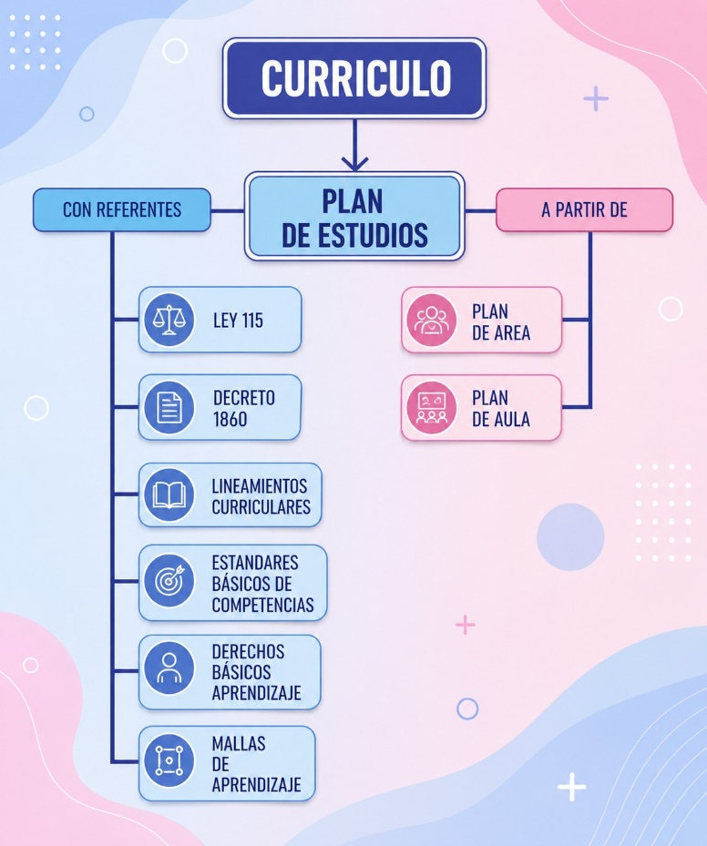

Estructura Curricular

Autonomía escolar en la construcción curricular

En ejercicio de la autonomía escolar consagrada en los artículos 76 y 77 de la Ley 115 de 1994, el Colegio María Auxiliadora de Soacha diseña, desarrolla, implementa y evalúa su propuesta pedagógica y curricular de acuerdo con su identidad salesiana, las características de la población estudiantil y las necesidades del contexto local, regional y nacional.

Esta autonomía se expresa en la definición del plan de estudios, la organización de las áreas obligatorias y fundamentales, el desarrollo del énfasis institucional en Tecnología y Programación de Software, la adopción de estrategias metodológicas activas, la formulación del Sistema Institucional de Evaluación de los Estudiantes (SIEE), la integración de proyectos pedagógicos transversales y la incorporación de procesos de innovación educativa que favorecen el desarrollo de competencias para la vida y el aprendizaje permanente.

El ejercicio de esta autonomía se desarrolla en armonía con los fines de la educación colombiana, los Lineamientos Curriculares, los Estándares Básicos de Competencias, los Derechos Básicos de Aprendizaje (DBA), las orientaciones curriculares del Ministerio de Educación Nacional y las demás disposiciones legales vigentes

- La Autonomía escolar articulada con el enfoque por competencias

En el marco del Artículo 77 de la Ley 115 de 1994, la autonomía escolar permite a la institución educativa definir, orientar y evaluar su propuesta formativa, garantizando el desarrollo integral de los estudiantes a través de un enfoque por competencias.
En este sentido, la autonomía se concreta en la capacidad institucional para diseñar un currículo que promueva:

Competencias institucionales
1. Formación en competencias laborales para la vida | Promueve el desarrollo de competencias cognitivas, tecnológicas, comunicativas y sociales que permitan a los estudiantes aprender, pensar críticamente, innovar y aplicar el conocimiento, especialmente en programación y desarrollo de software - para responder a los desafíos del mundo actual.
2. Convivencia y formación en valores | Fomenta relaciones basadas en el respeto, la solidaridad, la responsabilidad y el diálogo, inspirados en el Sistema Preventivo de Don Bosco y en el estilo educativo de María Mazzarello, promoviendo ambientes de paz, participación y construcción de comunidad
3. Cuidado de la casa común y de la vida | Desarrolla actitudes y acciones responsables frente al cuidado del medio ambiente y de la vida, promoviendo el compromiso con la sostenibilidad y el cuidado de la casa común.
4.Competencia cognitiva y tecnológica | Aplica el pensamiento crítico, la comprensión, el análisis y la resolución de problemas mediante estrategias pedagógicas en diferentes contextos de aprendizaje
5.Competencia ética y espiritual | Orienta la vida desde los valores del Evangelio y el espíritu educativo de Don Bosco, promoviendo la honestidad, la responsabilidad, el respeto y el compromiso con el bien común.
6.Competencia convivencial y ciudadana | Fomenta la capacidad de relacionarse de manera respetuosa, solidaria y participativa, promoviendo la sana convivencia, la resolución pacífica de conflictos y la construcción de comunidad.
7.Competencias socioemocionales | Demuestra capacidad de autorregulación, empatía y toma de decisiones responsables en las interacciones y situaciones de la vida escolar, favoreciendo la convivencia armónica y el bienestar común.

Desde esta perspectiva, la autonomía escolar no solo habilita la toma de decisiones institucionales, sino que orienta la intencionalidad pedagógica hacia la formación de sujetos autónomos, capaces de gestionar su propio aprendizaje, actuar con criterio y transformar su realidad.

Así, la autonomía escolar se consolida como un principio dinamizador que permite a la institución responder de manera pertinente a su contexto, articulando el currículo, las prácticas pedagógicas y la evaluación en función del desarrollo de competencias, garantizando una educación integral, contextualizada y con sentido.

- Flexibilización Curricular, Ajustes Razonables y DUA (para PEI)

En el marco de la educación inclusiva, la flexibilización curricular se entiende como un proceso sistemático mediante el cual la institución educativa adapta, diversifica y transforma los elementos del currículo, con el fin de garantizar el acceso, la permanencia, la participación y el aprendizaje de todos los estudiantes, especialmente aquellos que presentan discapacidad o requieren apoyos específicos.

De acuerdo Decreto 1421 de 2017, este proceso se desarrolla a través de:

Currículo flexible: La institución, en ejercicio de su autonomía, ajusta objetivos, contenidos, metodologías, tiempos, recursos y criterios de evaluación, respondiendo a las características, intereses, ritmos y estilos de aprendizaje de los estudiantes. El currículo flexible permite diversificar las formas de enseñar y aprender, sin renunciar a los propósitos formativos ni a los estándares de calidad.

Ajustes razonables: Son las modificaciones y adaptaciones necesarias y adecuadas que no imponen una carga desproporcionada, implementadas para garantizar que los estudiantes con discapacidad puedan participar en igualdad de condiciones. Estos ajustes pueden ser:

- De acceso: materiales adaptados, apoyos visuales, tecnológicos o comunicativos.

- Pedagógicos: variación en estrategias didácticas, acompañamiento diferenciado.

- Evaluativos: diversificación de instrumentos, tiempos y formas de demostrar el aprendizaje.

Diseño Universal para el Aprendizaje (DUA): Se constituye como el enfoque que orienta la planeación pedagógica desde el inicio, proponiendo múltiples forma51de:

- Representación (diversas maneras de presentar la información),
- Acción y expresión (distintas formas en que el estudiante puede responder o demostrar lo aprendido),
- Motivación e implicación (estrategias para favorecer el interés y la participación).
- El DUA busca anticiparse a las barreras para el aprendizaje, reduciendo la necesidad de adaptaciones posteriores y promoviendo entornos educativos accesibles para todos.

En este sentido, la flexibilización curricular, articulada con los ajustes razonables y el Diseño Universal para el Aprendizaje, constituye una estrategia fundamental para la garantía del derecho a la educación inclusiva, permitiendo a la institución educativa reconocer la diversidad como valor, eliminar barreras para el aprendizaje y la participación, y formar estudiantes autónomos, competentes y plenamente incluidos en la vida escolar.

3.2 Modelo pedagógico institucional

El modelo pedagógico del Colegio María Auxiliadora de Soacha constituye la representación gráfica de la propuesta educativa institucional y evidencia la articulación entre la filosofía salesiana, la organización curricular y las prácticas pedagógicas que orientan el proceso formativo. Su propósito es garantizar una educación integral que responda a las necesidades de los estudiantes y a los desafíos de la sociedad contemporánea, manteniendo como eje central el carisma educativo heredado de San Juan Bosco y Santa María Mazzarello.

La propuesta se fundamenta en el Sistema Preventivo, entendido como el enfoque institucional que orienta todas las acciones educativas y formativas. Desde esta perspectiva, el proceso de enseñanza y aprendizaje privilegia la prevención sobre la corrección, el acompañamiento cercano sobre la sanción y la formación del estudiante desde la razón, la fe y la amabilidad, favoreciendo ambientes educativos seguros, participativos y humanizadores.
En coherencia con este enfoque, el modelo integra los principios de la pedagogía salesiana y de la educación basada en competencias, promoviendo el desarrollo de conocimientos, habilidades, actitudes y valores que permitan a los estudiantes desenvolverse de manera ética, crítica, creativa y responsable en los diferentes contextos de la vida personal, social y profesional. El estudiante es reconocido como el centro del proceso educativo y protagonista de su aprendizaje, mientras que el docente asume el papel de mediador, orientador y acompañante permanente de su proceso de formación.

Asimismo, el modelo pedagógico reconoce el aula, el patio y la capilla como escenarios complementarios de aprendizaje, donde la experiencia académica, la convivencia, la evangelización y el desarrollo humano se integran para fortalecer la formación integral. Las estrategias pedagógicas institucionales favorecen el aprendizaje activo, la investigación, el trabajo colaborativo, la formación espiritual, el liderazgo, la participación, la innovación y el uso ético de las tecnologías, garantizando la coherencia entre el currículo, la evaluación y los propósitos formativos definidos en el Proyecto Educativo Institucional.

De esta manera, el modelo pedagógico orienta la acción educativa del Colegio María Auxiliadora de Soacha y se constituye en el referente que articula el currículo, el plan de estudios, las prácticas de aula, la convivencia escolar y los procesos de evaluación, con el propósito de formar buenos cristianos y honestos ciudadanos, comprometidos con la transformación de la sociedad desde los valores del Evangelio y el espíritu salesiano.

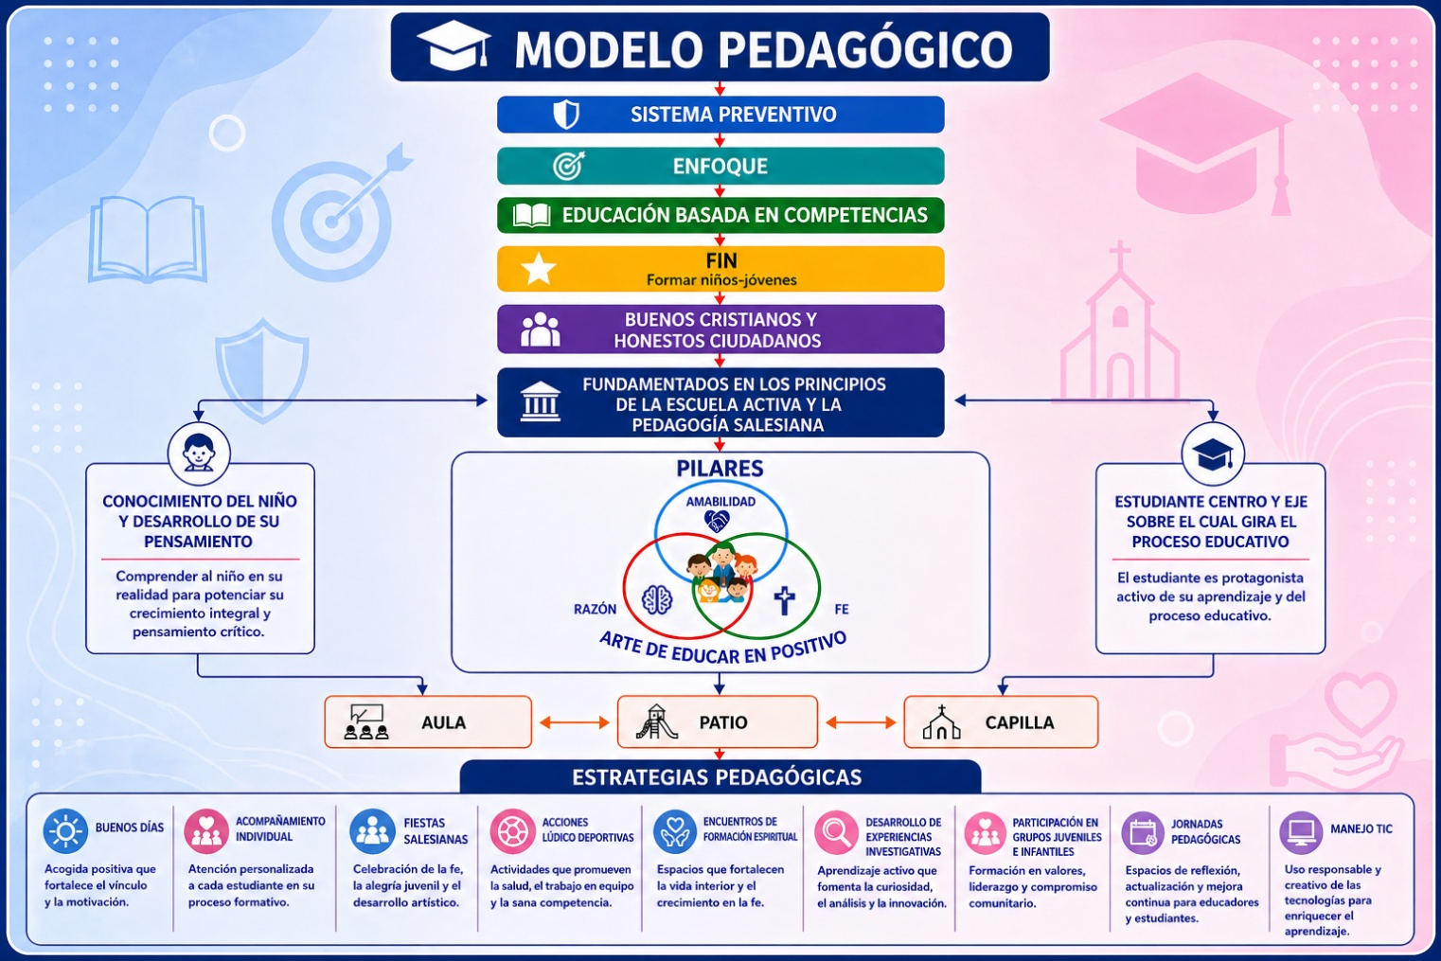

- Enfoque metodológico.

El enfoque pedagógico institucional del Colegio María Auxiliadora de Soacha se desarrolla a través del modelo pedagógico que se fundamenta en el Sistema Preventivo Salesiano de San Juan Bosco, el cual orienta toda la acción educativa desde una visión humanista, cristiana e integral de la persona. Este enfoque reconoce al estudiante como el centro y eje del proceso educativo, protagonista activo de su formación y constructor de su proyecto de vida, promoviendo el desarrollo armónico de sus dimensiones intelectual, espiritual, afectiva, social y ética.

La propuesta pedagógica institucional asume la educación basada en competencias como respuesta a las exigencias de la sociedad actual, favoreciendo en los estudiantes el desarrollo de habilidades para pensar críticamente, interpretar la realidad, resolver problemas, trabajar colaborativamente y actuar con responsabilidad frente a sí mismos, los demás y el entorno. En este sentido, la institución fortalece competencias académicas, ciudadanas, digitales y tecnológicas, impulsando el manejo ético y creativo de las TIC y de herramientas de software como medios para la innovación, la construcción del conocimiento y la transformación social.

El modelo pedagógico tiene como finalidad formar “Buenos Cristianos y Honestos Ciudadanos”, capaces de vivir los valores del Evangelio, comprometidos con el servicio, la convivencia pacífica, la justicia, la solidaridad y el cuidado de la casa común. Desde esta perspectiva, la pedagogía salesiana se sustenta en los pilares de la razón, la religión y la amabilidad, entendidos como el arte de educar en positivo mediante el acompañamiento cercano, el diálogo, la confianza y el reconocimiento de las potencialidades de cada estudiante.

Asimismo, el enfoque pedagógico reconoce la importancia del conocimiento del niño, niña y joven, comprendiendo sus procesos de desarrollo, intereses, necesidades y formas de aprendizaje para potenciar su crecimiento integral y el fortalecimiento de su pensamiento crítico. El educador salesiano asume entonces el papel de guía, orientador y animador del aprendizaje, generando ambientes educativos significativos dentro y fuera del aula, en espacios como el patio, la capilla y las diferentes experiencias formativas que enriquecen la vida escolar.

La institución fortalece este enfoque mediante estrategias pedagógicas que favorecen la formación integral, tales como los buenos días salesianos, el acompañamiento individual, las fiestas salesianas, las actividades lúdicas artísticas y deportivas, los encuentros de formación espiritual, el aprendizaje basado en proyectos y experiencias investigativas, la participación juvenil y el uso pedagógico de las tecnologías de la información y la comunicación. Estas acciones buscan consolidar una comunidad educativa participativa, innovadora y comprometida con la construcción de una sociedad más humana, solidaria y esperanzadora.
En consecuencia, el Colegio María Auxiliadora concibe la pedagogía como un proceso dinámico y en permanente construcción, que integra la reflexión crítica, la práctica educativa y la formación en valores para responder a los desafíos contemporáneos, formando estudiantes y futuros maestros capaces de liderar procesos de transformación social desde el espíritu salesiano y el compromiso con la excelencia humana y académica.

El colegio María Auxiliadora, ofrece desde la política de inclusión diversas oportunidades para aprender, por ello utiliza el enfoque metodológico y didácticas flexibles, fundamentando su quehacer didáctico en la Pedagogía Salesiana y en los principios del Sistema Preventivo, cuya finalidad es la formación del estudiante. El enfoque pedagógico institucional, en concordancia con los lineamientos de la Propuesta Educativa Salesiana (CEFS- Colombia, 2000) y el PEPS Inspectorial (2015), se fundamenta en el Sistema Preventivo de Don Bosco, quien “experimentó conscientemente y adoptó principios, métodos, medios e instituciones, que le han ofrecido la posibilidad de dar a los jóvenes una formación humana y cristiana relativamente completa y le han permitido indicar a sus colaboradores una propuesta educativa orgánica y unitaria” (Delgado, 2009, p. 76). Todo enfoque o paradigma contiene los supuestos desde los cuales se educa (Martínez, 2013) y el Sistema Preventivo contiene esos referentes o principios porque funda una acción pedagógica que busca encarnar de manera operativa la misión y el espíritu educativo pastoral salesiano, dando prioridad a la juventud más vulnerable y necesitada de nuestra sociedad.

A la par con el Sistema Preventivo, desde fines del siglo XIX vienen naciendo enfoques pedagógicos con los que de alguna manera el enfoque de Don Bosco ha venido dialogando y complementándose, en tanto que “cuentan con teorías que las fundamentan en el desarrollo de los niños, niñas y jóvenes, en la esfera de su lugar en la sociedad, en la manera como se relacionan con los procesos de aprendizaje, de los instrumentos, de los dispositivos que usan, de las interacciones entre adultos y generaciones menores, de los materiales que utiliza (…)” (Mejía, 2009). Sin embargo, el Sistema Preventivo trasciende las delimitaciones conceptuales que definen un enfoque pedagógico y también es concebido como una acción educativa, una pedagogía, una pastoral, una espiritualidad y una metodología pedagógica que se genera en la praxis familiar, espiritual y educativa de Don Bosco.

Constituye todo un ecosistema educativo pastoral, una “óptica educativa salesiana” (Peresson, 2010, p. 317) que sigue como referencia la experiencia de vida de la Comunidad del Oratorio de Valdocco, donde se afianzó con la orientación misma del santo educador, por más de 50 años. Como estilo pedagógico, el Sistema Preventivo de Don Bosco lleva más de 150 años educando y evangelizando innumerables multitudes de personas hoy en 130 países del mundo, a través de 3876 escuelas y centros de formación para el trabajo y el desarrollo humano, lo que lo convierte en un referente dinámico en la medida que siempre está atento a los desafíos de la persona y del contexto, desde cuatro enfoques de la prevención: visión y mentalidad proyectuales, evitar las experiencias negativas, rehabilitación oportuna y educar en positivo (Peresson, 2010). Braido considera que en el ambiente escolar, este enfoque “permite una más exacta aplicación del principio «preventivo» y de sus manifestaciones más relevantes” (2003, p. 397). Según este último estudioso de Don Bosco, al llevar el Sistema Preventivo a la escuela, se va a producir un nuevo sistema preventivo y una nueva forma de Centro Educativo al estilo salesiano, donde se trabaja y se instruye en lo intelectual, lo religioso y lo moral, según prescripciones emanadas del mismo sistema, que tiene como propósito evangelizar a través de la educación y educar a través de la evangelización, lo que debe verse reflejado en la formación de «Buenos Cristianos y Honestos Ciudadanos»

- AMBIENTE ESCOLAR

El recurso humano profesional que conforma la comunidad académica del colegio María Auxiliadora, es garantía de las condiciones propicias para el aprendizaje en el aula de clase y en ambientes de aprendizaje no convencionales; cuida la convivencia y la disciplina por eso el ambiente escolar lo entiende como el conjunto de relaciones entre los miembros de la comunidad educativa que se encuentra determinado por factores estructurales, personales y funcionales confiriendo a la disciplina un modo de vivir y de establecer relaciones entre todos los miembros que en ella realizan apropiaciones del conocimiento y conviven con la calidad académica; que redunda en que los docentes se sientan seguros, se disminuyan las probabilidades de que desarrollen enfermedades generadas por el estrés y la angustia, y más importante aún, los niveles de compromiso con el aprendizaje de los estudiantes están siempre en tensión para poder elevarse.

El ambiente de aprendizaje en colegio María Auxiliadora, se fundamenta en los pilares del Sistema Preventivo, bien sea en el aula, en el patio, en la capilla o cualquier lugar donde se produce el acto educativo. El sistema Preventivo es el eje transversal que acompaña el proceso educativo y permite que, a través de la influencia del ambiente, el conocimiento sea significativo. El colegio María Auxiliadora, presenta los espacios favorables para la aplicación de su modelo pedagógico, empleando las estrategias más apropiadas en cada uno de ellos: PATIO, AULA Y CAPILLA.

- EL PATIO: Ocupa un lugar de privilegio en toda la acción que la institución realiza con los estudiantes, porque fortalece y desarrolla el encuentro y la amistad, en un ambiente juvenil de animación y de convivencia espontánea, alegre y creativa, donde los educadores y las educadoras están presentes en medio de los niños y de los jóvenes y participan de sus intereses, de sus preocupaciones, de sus ocurrencias y muchas veces de sus rebeldías. El patio es en cierto sentido el lugar donde el niño y el joven realizan todo aquello que no pueden hacer en el aula porque hay ciertas barreras que obstaculizan; por ello en el Sistema Preventivo es el espacio educativo más importante, central y significativo, allí se eliminan las distancias, el educador se hace más cercano al joven y a la joven, al niño y a la niña, la relación educativa es informal, espontánea y abierta en clima de confianza y de confidencia, allí se crea el ambiente salesiano que Don Bosco y también la Madre Mazzarello llamaron ESPIRITU DE FAMILIA, si existe este presupuesto de amistad y de confianza le es mucho más fácil al educador hacer que el estudiante guste y participe activamente en el desarrollo y construcción de los conocimientos que él le propone en el aula.

- EL AULA: El aula (no necesariamente entendida como un determinado lugar), en la pedagogía salesiana es considerada como el espacio donde el estudiante orientado por el maestro entra en contacto con las ciencias y enriquece sus propios conocimientos. Es el espacio donde el estudiante permanece la mayor parte de tiempo durante su permanencia en la institución, en la CMA, como en los tiempos de Don Bosco se procura que se aproveche al máximo para el desarrollo de los procesos necesarios en orden a la adquisición de las herramientas que lo capacitarán para desempeñarse competentemente en un determinado grupo social.

- LA CAPILLA: Considerada como el espacio pedagógico donde el estudiante tiene la posibilidad de un encuentro más profundo con Dios a quien siente como Padre y con la Santísima Virgen María a quien invoca como Madre y Auxiliadora. La capilla esta puesta en el ambiente salesiano en un lugar central de tal forma que permita a todo estudiante acercarse a la vida sacramental con el objetivo de fortalecer el crecimiento espiritual elemento fundamental en la formación integral de la persona.

- Enfoque por competencias del saber con fundamento humanista y salesiano.

La propuesta pedagógica institucional se fundamenta en un enfoque por competencias del saber, enmarcado en una perspectiva humanista y enriquecido por la pedagogía salesiana.

Este modelo responde a las exigencias de la educación contemporánea, orientando la formación integral de los estudiantes como sujetos capaces de comprender, interpretar y transformar la realidad desde el conocimiento, los valores y el compromiso social.

El enfoque por competencias implica la movilización de conocimientos en contextos reales, promoviendo el pensamiento crítico, la autonomía y el aprendizaje significativo. Se articula con el desarrollo del ser y el convivir, favoreciendo una educación integral.

Desde el humanismo, se reconoce al estudiante como un ser integral. La pedagogía salesiana, inspirada en el Sistema Preventivo de Don Bosco, se fundamenta en la razón, la religión y el amor, promoviendo ambientes educativos basados en la cercanía, la confianza y el acompañamiento Y los valores propios de la institución.

- Fundamentación del enfoque por competencias del saber

El enfoque por competencias se configura como una respuesta a los desafíos de la sociedad actual, caracterizada por la complejidad, el cambio constante y la necesidad de aprendizajes significativos y transferibles. En este sentido, el desarrollo del saber trasciende la acumulación de contenidos, para centrarse en la capacidad de movilizar conocimientos en contextos diversos.

De acuerdo con Philippe Perrenoud, las competencias implican la integración de conocimientos, habilidades y actitudes que permiten actuar de manera eficaz en situaciones reales. Esta perspectiva es complementada por César Coll, quien resalta la importancia del aprendizaje significativo como proceso mediante el cual el estudiante construye sentido a partir de la interacción entre sus saberes previos y los nuevos conocimientos.

Asimismo, el pensamiento de Edgar Morin aporta una visión integradora del conocimiento, promoviendo la superación de la fragmentación disciplinar y favoreciendo una comprensión holística de la realidad, en coherencia con la formación de competencias complejas.

En este marco, el saber se concibe como un conocimiento dinámico, contextualizado y orientado a la comprensión profunda, que permite al estudiante desarrollar pensamiento crítico, autonomía intelectual y capacidad de aprendizaje permanente.

- El saber cómo eje de la formación integral

El desarrollo de competencias del saber se articula con el pilar “aprender a conocer”, propuesto por Jacques Delors, el cual enfatiza la importancia de cultivar la curiosidad, la reflexión y la capacidad de aprender a lo largo de la vida.
Desde esta perspectiva, el conocimiento no se limita a lo teórico, sino que adquiere sentido en la medida en que se relaciona con la experiencia y la realidad del estudiante. En consonancia, Zabala Antoni propone la organización de los procesos de enseñanza en torno a situaciones significativas que favorezcan la construcción activa del saber.

Así, el modelo pedagógico institucional promueve un aprendizaje que integra comprensión, análisis y aplicación, fortaleciendo la capacidad de los estudiantes para enfrentar los retos de su entorno personal, social y académico.

Fundamentación humanista del modelo pedagógico

El enfoque por competencias del saber se sustenta en una visión humanista de la educación que reconoce al estudiante como un ser integral, único y en permanente desarrollo.

Autores como Carl Rogers destacan la importancia de generar ambientes educativos basados en la empatía, la aceptación y la confianza, condiciones necesarias para el aprendizaje significativo. De igual manera, Abraham Maslow plantea que la educación debe favorecer el desarrollo pleno de la persona, orientado hacia la autorrealización.

En este sentido, el modelo institucional asume la formación no solo desde el saber, sino también desde el ser y el convivir, promoviendo e desarrollo de dimensiones cognitivas, emocionales, sociales y éticas.

- El Sistema Preventivo y la pedagogía salesiana como fundamento institucional

El enfoque humanista encuentra una profunda coherencia con el Sistema Preventivo de Don Bosco, que orienta la acción educativa institucional desde una perspectiva formativa, cercana y profundamente humana.

El Sistema Preventivo como espiritualidad y método educativo se constituye en fundamento pedagógico que sugiere el acompañamiento y orientación de los procesos de desarrollo integral del estudiante. Es una forma de convivencia, de comunicación, encierra unos valores que se proponen y configuran el estilo propio de la escuela y de la educación como las concebía Don Bosco.

Una pedagogía caracterizada por la fusión íntima entre desarrollo humano y anuncio evangélico, lo que quiere decir, que el primero es posible en sentido pleno sólo a través del segundo y que el anuncio de Cristo revela aspectos fundamentales del crecimiento humano que el hombre por sí mismo no podría ni descubrir ni realizar.

La sencillez e informalidad de la convivencia educativa que facilita la relación interpersonal y la comprensión y personalización de los valores. La sincera amistad, la confianza de los estudiantes en sus educadores, la experiencia amable de la vida de familia que permite reencontrarse al educando consigo mismo y lo abre al proceso de crecimiento personal y social.

La centralidad del ambiente humano en clave pedagógica, que crea condiciones positivas y motivadoras para la relación educativa y para la conformación de un proyecto formativo, comunitario y personal.

La corresponsabilidad dada al estudiante, como consecuencia de la libertad, de las disposiciones y opciones que suscitan y motivan su protagonismo educativo. La atención al grupo y a cada uno especialmente a quienes tienen mayores dificultades para el rendimiento escolar y su proceso de desarrollo integral.

La meta que se propone al joven es de construir la propia personalidad teniendo a Cristo como referencia en el plano de la mentalidad y de la vida. Y para que esta referencia sea fecunda, la persona se construye en unidad existencial; asume las propias responsabilidades y busca el significado último de la propia vida.
El aprecio por el estudio, por la capacitación laboral y profesional por la formación en valores con elementos dinamizadores de la cultura y del cambio.

El interés por las actividades lúdicas, teatrales y recreativas que complementan la adquisición de destrezas para la vida y para el aprecio estético, de los valores humanos y de fe

Don Bosco sintetiza su propuesta pedagógica en su célebre trinomio: Razón, Religión y Amabilidad. La pedagogía preventiva, está caracterizada por la fusión íntima entre desarrollo humano y compromiso cristiano; entre sencillez e informalidad en las relaciones cotidianas. La centralidad del ambiente de familia es clave pedagógica para la comprensión del educando; la atención al grupo y a cada uno; el aprecio por el estudio, la capacitación laboral y profesional, la formación en valores como elementos dinamizadores de la cultura y el cambio.

*La Escuela activa, según Dewey, Claparede, Freinet, Decroly, Montessori; para los pensadores de la escuela activa, interactuar y manipular es aprender la acción directa sobre los objetos que permite el conocimiento de los mismos. Esta manera de aprendizaje lleva al estudiante a asumir una actitud positiva frente al nuevo conocimiento, incidiendo directamente en los contenidos, la secuencia de los mismos, la metodología, los recursos didácticos y los criterios de evaluación. También concibe la educación como el señalar caminos para la autodeterminación personal y social y como el desarrollo de la conciencia crítica por medio de análisis y la transformación de la realidad, acentúa el carácter activo del educando en el proceso de aprendizaje, identifica el maestro como guía, orientador, animador de este proceso; interpreta el aprendizaje como buscar significados, criticar, inventar, indagar en contacto permanente con la realidad; concede importancia a la motivación del alumno y a la relación escuela – comunidad y vida; concibe la verdad como un proyecto que es elaborado.

Relaciona la teoría y la práctica como procesos complementarios y la relación maestra –alumno como un proceso de diálogo cooperación y apertura permanente. Considera la escuela como una institución social, que debe propiciar el ambiente para vivir la democracia, la solidaridad, la cooperación y el enriquecimiento mutuo de la comunidad educativa.

- LA RAZÓN: Destaca según la visión auténtica del humanismo cristiano, el valor de la persona, de la conciencia, de la naturaleza humana, de la cultura, del mundo del trabajo y del vivir social, es decir, “un amplio cuadro de valores, como el equipo que necesita el hombre en su vida familiar, civil y política”.

- Es lograr el uso maduro de la inteligencia que ayuda mediante la claridad de ideas y el dominio de sí mismo, a controlar las pasiones y a orientarlas hacia la construcción integral de la personalidad. Quiere decir ver con claridad todo el panorama, compara objetivamente las varias posibilidades o aspectos de algo, analizar sus ventajas y desventajas, relacionarlo con la propia realidad, escuchar otros planteamientos y al final sacar su propia conclusión.

- El educador debe servirse de la persuasión para prevenir y motivar. La razón, como sinónimo de una educación para la crítica, pero no vacía, sino con objetivos concretos y precisamente anclada en una experiencia diaria de los hechos vividos, juzgados y valorados; El Sistema Preventivo promueve una educación razonada. Es decir, en todo lo que se hace, lo que se dice, lo que se ordena y lo que se exige, debe percibirse racionalidad; y esto no solo en el cerrado ámbito de las condiciones privilegiadas de la familia, de la escuela, sino progresivamente en la más vasta experiencia de la inserción social.

- LA RELIGION: El Sistema Preventivo es por naturaleza confesional, entendida como la posición clara, abierta y definida que tiene una persona, obra o Institución, aceptando, proclamando y practicando una determinada religión, ya que en su mismo cimiento está Dios, La inserción del elemento fe, es decir de la Religión, en el sistema educativo persigue objetivos muy precisos, y manifiestan la profunda visión que se tiene del hombre, con todas sus potencialidades y sus limitaciones. Indica desde la mirada de Don Bosco, cuya naturaleza es trascendente, en cuanto que el cristiano, para él, es el hombre formado y maduro, es el ciudadano que tiene fe, pone en el centro de su vida el ideal de hombre nuevo proclamado por Jesucristo. El educador orienta a los niños y jóvenes a descubrir el sentido religioso de la vida, la alegría de la presencia de Dios, la búsqueda del bien, de la libertad interior, hasta llegar a la integración de la fe y vida, con la vivencia de una intensa vida sacramental y la devoción Mariana.

- EL AMOR (AMABILIDAD): Es el amor intensamente pedagógico en cuanto lleva al consenso sobre los valores que se proponen y por lo tanto, va más allá de lo personal, porque el adulto no “gana” para así el corazón del educando, sino que lo “gana” para el bien, para la libertad, y en último término para Dios. Es un arte que se adquiere a través de un largo ejercicio y de mucha paciencia. “Es amar sin poseer, es servir sin dominar”.

- El amor se traduce en dedicación del educador como persona totalmente entregada al bien de los educandos, estando con ellos y afrontando sacrificios, fatigas para cumplir la misión. Hoy el amor se actúa en la democratización de las relaciones, en el amplio margen acordado de los educadores de escuchar y comprender, a la disponibilidad para el compromiso. Prevenir significa evidentemente no solo reprimir, sino también poner en condiciones de expresarse, de crear, de hacer, de correr riesgo, y ejercer la autonomía.

- Desde esta perspectiva, la educación no se centra en la sanción, sino en la prevención, el acompañamiento y la formación integral, promoviendo ambientes educativos positivos que favorecen el aprendizaje y el crecimiento personal.

- Rol del docente en el modelo pedagógico institucional

El docente, en este modelo, asume un rol de mediador, orientador y acompañante del proceso formativo. Inspirado en la pedagogía de Don Bosco y en los aportes de Lev Vygotsky, el educador propicia experiencias de aprendizaje significativas mediante la interacción, el diálogo y la construcción colectiva del conocimiento.

Su labor se caracteriza por:

- La presencia cercana y constante (asistencia salesiana).
- El conocimiento de las realidades y necesidades de los estudiantes.
- La generación de ambientes de confianza, respeto y motivación.
- La promoción de metodologías activas y participativas.

- Sustento en la normativa educativa colombiana

El modelo pedagógico institucional se fundamenta en el marco legal vigente en Colombia, especialmente en:

- La Ley 115 de 1994, que orienta la formación integral del educando y el desarrollo de conocimientos, habilidades y valores.

- Los lineamientos del Ministerio de Educación Nacional de Colombia, que promueven el desarrollo de competencias como eje central del proceso educativo.

- Los Estándares Básicos de Competencias, que orientan los aprendizajes esenciales en las diferentes áreas.

- El Decreto 1290 de 2009, que establece la evaluación del aprendizaje centrada en el desarrollo de competencias.

- Pertinencia del modelo en el contexto actual

En el contexto contemporáneo, este modelo pedagógico responde a la necesidad de formar estudiantes capaces de:
- Comprender críticamente la realidad.
- Actuar con responsabilidad y sentido ético.
- Construir proyectos de vida con sentido y trascendencia.
- Aportar a la transformación de su entorno.
- Desde la identidad salesiana, esta formación se orienta hacia la construcción de una sociedad más justa, solidaria y humana.

- Síntesis institucional

El modelo pedagógico institucional, basado en competencias del saber, se sustenta en una visión humanista y en la pedagogía salesiana, encontrando en el Sistema Preventivo de Don Bosco una guía coherente para la formación integral.

Este enfoque reconoce al estudiante como protagonista de su aprendizaje y al educador como acompañante significativo, promoviendo una educación centrada en la razón, la fe y el amor.

- Enfoque didáctico

El enfoque didáctico se fundamenta en la construcción activa del conocimiento, donde el estudiante es protagonista de su aprendizaje y el docente actúa como mediador y acompañante.

- RUTA PEDAGÓGICA

Modelo por competencias del saber con enfoque humanista y salesiano

La presente ruta pedagógica orienta la acción educativa institucional, articulando los procesos de enseñanza, aprendizaje y evaluación desde el desarrollo de competencias del saber, en coherencia con la formación integral y el Sistema Preventivo de Don Bosco.

- Principios didácticos institucionales:

- Aprendizaje significativo: Basado en los aportes de César Coll, se promueve la conexión entre saberes previos y nuevos conocimientos.
- Contextualización del saber: El aprendizaje se vincula con la realidad del estudiante y su entorno.
- Formación integral: Articulación del saber, el ser y el convivir.
- Ambiente preventivo: Clima educativo basado en la confianza, el respeto y la cercanía.
- Centralidad del estudiante: Reconocimiento de sus ritmos, intereses y necesidades.

- Momentos didácticos (secuencia pedagógica)

La ruta pedagógica institucional concreta el modelo educativo desde prácticas coherentes con el enfoque por competencias del saber, el humanismo y la pedagogía salesiana. De esta manera, se garantiza una formación que trasciende lo académico, orientándose a la construcción de personas críticas, comprometidas y con sentido de vida, en el espíritu de Don Bosco.

La aplicación de esta ruta permite la participación activa del estudiante y la creatividad del docente en todo el proceso de aprendizaje. Se pueden detectar ciertas acciones concretas, para su dinamización:

Es propio de la tarea del educador salesiano, gustar de lo que gustan los jóvenes, para que ellos deseen lo que gusta su educador, por ende, la confianza, la cercanía, el crear amistad, permite conquistar el corazón de los educandos, para lograr en ellos una verdadera transformación y correspondencia educativas. Esta realidad educativa, es posible gracias a la caridad pastoral que debe caracterizar al educador salesiano. No se trata, de cumplir con los deberes, de actuar como funcionarios o empleado que esperan una retribución económica; para Don Bosco, educar, es cuestión del corazón, hasta ser capaz de dar la vida por los jóvenes.

Cumplir con todas estas características de la Escuela Salesiana requiere un constante trabajo en equipo, una permanente formación de los educadores, así como la búsqueda de líneas de acción que permitan la modernización de las instalaciones y los medios didácticos de la institución para beneficio de una mayor calidad educativa.

MOMENTOS SECUENCIALES PARA LOGRAR
LA CONSTRUCCIÓN SIGNIFICATIVA DEL APRENDIZAJE
MOMENTO | PROPÓSITO | ACCIONES PRINCIPALES
Diagnóstico | El diagnóstico inicial es un proceso pedagógico que se realiza al comenzar el año escolar para identificar los conocimientos previos, fortalezas, necesidades y dificultades de los estudiantes en cada asignatura.  Este permite orientar la planeación docente y establecer estrategias adecuadas para fortalecer el aprendizaje y el desarrollo de competencias durante el año lectivo. | Aplicación de actividades diagnósticas para identificar saberes previos.  Desarrollo de experiencias de aprendizaje significativas y participativas.  Implementación de estrategias de motivación y sensibilización.  Fortalecimiento del trabajo colaborativo y la sana convivencia.  Uso de recursos didácticos y dinámicas acordes con las necesidades del grupo.  Promoción de espacios de reflexión, diálogo y participación.  Acompañamiento y seguimiento permanente al proceso formativo de los estudiantes.  Desarrollo de actividades prácticas para la aplicación de los conocimientos.  Implementación de procesos de autoevaluación, coevaluación y retroalimentación.
Sensibilización y Motivación | La motivación constituye el momento inicial de la clase en el que se busca despertar el interés, la disposición y el compromiso del estudiante hacia el aprendizaje, favoreciendo procesos de atención, participación y construcción de sentido frente a los nuevos conocimientos. En este espacio se procura que el estudiante reconozca la pertinencia y significatividad de las enseñanzas mediante experiencias que activen saberes previos, generen curiosidad y promuevan la reflexión frente a nuevas situaciones de aprendizaje. | Desarrollar actividades de apertura de carácter afectivo, experiencial o problematizador que generen interés y propicien un conflicto o desequilibrio cognitivo, favoreciendo la curiosidad y el cuestionamiento.  Formular preguntas orientadoras sobre la experiencia inicial, identificando saberes previos y evidenciando vacíos de información o aspectos por comprender.  Presentar situaciones, ejemplos o argumentos que permitan reconocer la importancia, utilidad y aplicabilidad de los aprendizajes en contextos personales, académicos o sociales.  Socializar la meta u objetivo de aprendizaje de la clase, estableciendo relación con conocimientos previos, la sesión anterior y las proyecciones hacia aprendizajes posteriores.  Verificar la comprensión de la meta de aprendizaje, asegurando que el estudiante reconozca qué aprenderá, para qué lo aprenderá y cómo podrá evidenciar dicho aprendizaje.
Construcción de acuerdos pedagógicos | Corresponde al momento en el que se establecen las condiciones necesarias para favorecer un ambiente de aprendizaje basado en el respeto, la participación, la convivencia y la corresponsabilidad. Este espacio permite generar claridad sobre las normas, acuerdos y compromisos que orientan el desarrollo de la clase y fortalecen la sana convivencia dentro del aula. | Socialización de las normas, acuerdos y criterios de convivencia para el desarrollo de la clase.  Explicación de la importancia y sentido formativo de los acuerdos establecidos.  Definición de acciones restaurativas o reparadoras frente al incumplimiento de los acuerdos.  Verificación de la comprensión y apropiación de las normas por parte de los estudiantes.  Promoción de actitudes de respeto, escucha, participación y trabajo colaborativo.
Construcción y comprensión del aprendizaje | Corresponde al momento en el que se favorece la construcción significativa del conocimiento mediante la explicación, el análisis, la ejemplificación y la interacción con los saberes previos de las /los estudiantes.  En esta fase se promueve el desarrollo progresivo de competencias, habilidades de pensamiento y procesos de comprensión que permitan interpretar la realidad y actuar de manera ética, crítica y competente frente a ella.  El docente orienta experiencias de aprendizaje mediadas por diferentes estrategias pedagógicas, recursos didácticos y herramientas tecnológicas que faciliten la apropiación, profundización y aplicación de los conocimientos. | Indagación de los saberes previos y experiencias relacionadas con la temática a desarrollar.  Explicación de conceptos, procedimientos y contenidos mediante ejemplos, preguntas orientadoras, parafraseo y situaciones contextualizadas.  Integración de la evangelización y los valores institucionales desde las diferentes áreas del conocimiento.  Uso de estrategias pedagógicas y recursos didácticos como esquemas, mentefactos, mapas conceptuales, organizadores gráficos, TIC y herramientas digitales que favorezcan la comprensión y construcción del aprendizaje.  Clarificación, ampliación y profundización de las enseñanzas según las necesidades del grupo.  Verificación continua de la comprensión mediante preguntas, ejercicios de análisis, participación y retroalimentación permanente
Aplicación, apropiación y consolidación de aprendizajes | Corresponde al momento en el que las /los estudiantes ponen en práctica los conocimientos, habilidades y competencias desarrolladas durante la clase, mediante actividades significativas y contextualizadas que favorecen la apropiación del aprendizaje y su aplicación en situaciones reales.  En esta fase se promueve la participación activa, el pensamiento crítico, la resolución de problemas, el trabajo colaborativo y la capacidad de proponer alternativas de transformación frente a su realidad.  Las experiencias de aprendizaje permiten que las /los estudiantes relacionen los contenidos con su contexto personal, social, académico y comunitario, fortaleciendo el aprendizaje autónomo, reflexivo y significativo | Planteamiento de actividades individuales y grupales contextualizadas, relacionadas con la realidad y experiencias de las /los estudiantes.  Explicación clara de las instrucciones, criterios de trabajo, recursos y tiempos establecidos para el desarrollo de las actividades.  Desarrollo de experiencias que favorezcan la participación activa, la creatividad, la reflexión y la actitud propositiva frente a diferentes situaciones del contexto.  Acompañamiento permanente del docente mediante orientación, seguimiento y retroalimentación durante el desarrollo de las actividades.  Verificación de la participación y compromiso de todas las /los estudiantes en el proceso de aprendizaje.  Socialización de resultados, experiencias y conclusiones, promoviendo el diálogo, la argumentación y el aprendizaje colaborativo.  Retroalimentación grupal e individual, reconociendo el error como una oportunidad de aprendizaje, mejoramiento y crecimiento personal.
Cierre y proyección del aprendizaje | Corresponde al momento del “Yo”, en el cual el estudiante consolida, sintetiza y reflexiona sobre los aprendizajes construidos durante la experiencia pedagógica, evidenciando su nivel de comprensión, apropiación y aplicación de los conocimientos adquiridos.  En esta fase, el estudiante pone en práctica de manera autónoma las habilidades, saberes y actitudes desarrolladas, demostrando la competencia adquirida mediante la resolución de situaciones, el análisis crítico y la aplicación de lo aprendido sin la orientación directa del educador. Esto fortalece su autonomía, seguridad y capacidad para desenvolverse en diferentes contextos.  Este espacio favorece la metacognición, la autoevaluación y la retroalimentación, permitiendo reconocer avances, dificultades y oportunidades de mejora dentro de su proceso formativo.  Asimismo, el cierre promueve la continuidad y proyección de los aprendizajes, facilitando que el estudiante relacione lo aprendido con su vida cotidiana, su entorno y nuevas experiencias de formación integral | Desarrollo de actividades prácticas donde el estudiante aplique de manera autónoma los conocimientos adquiridos.  Resolución de situaciones o casos que permitan evidenciar la competencia alcanzada.  Socialización de aprendizajes mediante exposiciones, producciones, debates o ejercicios colaborativos.  Ejercicios de reflexión y metacognición sobre los avances, dificultades y aprendizajes significativos.  Implementación de procesos de autoevaluación y coevaluación para fortalecer la conciencia del propio aprendizaje.  Relación de los conocimientos con experiencias de la vida cotidiana y contextos reales.  Elaboración de productos finales, evidencias o propuestas que demuestren la apropiación de los saberes desarrollados.  Retroalimentación formativa orientada al fortalecimiento de habilidades y oportunidades de mejora.  Promoción de la autonomía, la toma de decisiones y la responsabilidad frente al propio proceso formativo.  Proyección de nuevos aprendizajes y compromisos personales para dar continuidad al proceso educativo.

3.3 Anexo planes de estudio vigente :
3.3.1 Organización curricular del nivel preescolar
3.3.2 Planes de estudio
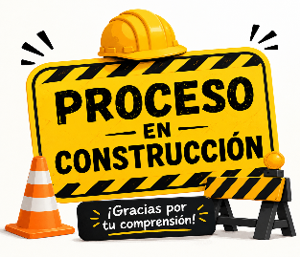 | Link: plan de estudio vigente: 2026  https://drive.google.com/drive/folders/1uEY9rBu1SgXX_0dwWj7s2Fv30KEngsR8?usp=drive_link
 | Planes de Estudio: Los planes de estudio - Mallas curriculares de las áreas y demás elementos constitutivos de este capítulo están actualmente en construcción – Tampoco se continua la numeración hasta que este todo completo

3.3.4 Proyectos Pedagógicos Transversales y Cátedras Institucionales al servicio de la comunidad proyección a la comunidad

El Proyecto Educativo Institucional del Colegio María Auxiliadora de Soacha concibe la formación integral como un proceso permanente que articula el desarrollo académico, humano, espiritual, ético, ciudadano, ambiental, socioemocional y tecnológico de los estudiantes. En coherencia con el Sistema Preventivo de San Juan Bosco, la educación trasciende la enseñanza de las áreas del conocimiento para convertirse en una experiencia de vida que forma personas comprometidas con Dios, consigo mismas, con los demás y con la transformación de la sociedad.

Desde esta perspectiva, la institución reconoce que la educación es una responsabilidad compartida entre la familia, la escuela y la comunidad. En consecuencia, promueve la participación activa de estudiantes, padres de familia, docentes, directivos, personal administrativo, egresados y demás actores sociales, fortaleciendo una cultura de corresponsabilidad, diálogo, participación y servicio.

Los Proyectos Pedagógicos Transversales y las Cátedras Institucionales constituyen estrategias curriculares que articulan los aprendizajes con las necesidades del contexto y los desafíos de la sociedad contemporánea. Su desarrollo favorece la formación de competencias para la vida, el fortalecimiento de valores, el ejercicio de la ciudadanía, el respeto por la dignidad humana, el cuidado de la casa común, la convivencia pacífica, la inclusión, la innovación y el compromiso con el desarrollo sostenible.

Estos proyectos se integran de manera transversal al currículo, a la pastoral educativa, a la gestión institucional y a los procesos de convivencia escolar, permitiendo que los aprendizajes trasciendan el aula y se proyecten hacia la familia y la comunidad. De esta manera, el colegio fortalece su función social y evangelizadora, promoviendo una educación que responde a las necesidades del municipio de Soacha y contribuye a la construcción de una sociedad más justa, solidaria, participativa y sostenible.

En cumplimiento de la legislación educativa colombiana y en consonancia con la identidad salesiana, el Colegio María Auxiliadora desarrolla los siguientes Proyectos Pedagógicos Transversales y Cátedras Institucionales, articulados con el currículo, el Plan de Estudios y el Plan Operativo Institucional.
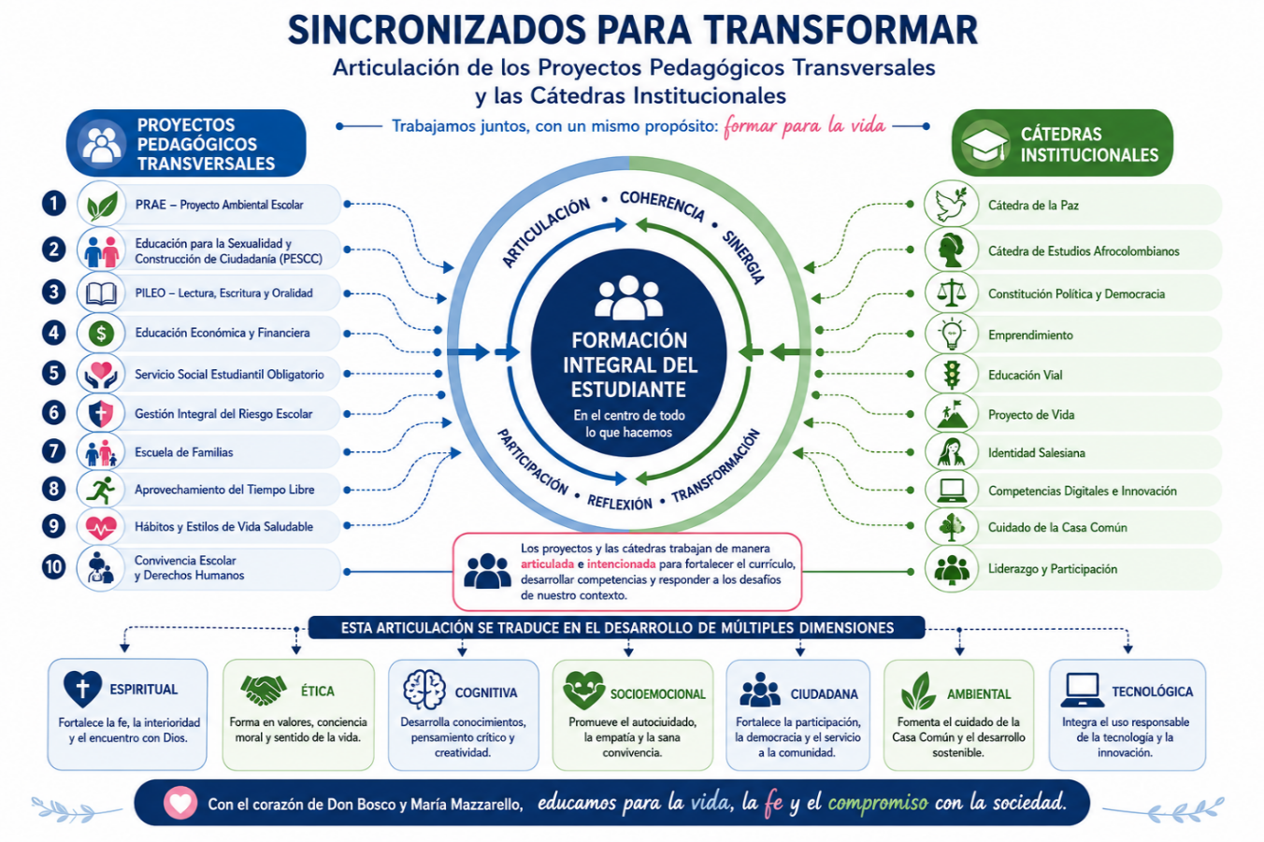

PROYECTOS PEDAGOGICOS TRANVERSALES
PROYECTO O CÁTEDRA | PROPÓSITO | LINK
Educación para la Democracia y la Participación Ciudadana | Fortalecer la participación, el liderazgo y la cultura democrática | https://drive.google.com/drive/folders/1WIkS9aZextQ08ZBZf1n3AqQyJ6-PzLS-?usp=drive_link
Proyecto Ambiental Escolar (PRAE) | Promover el cuidado de la casa común y la sostenibilidad ambiental. | https://drive.google.com/drive/folders/1Y-eKGlmUdyBo3p0FIo3APVv9ODs8rVVU?usp=drive_link
Proyecto de Educación para la Sexualidad y Construcción de Ciudadanía (PESCC) | Favorecer el desarrollo afectivo, el respeto y el ejercicio responsable de los derechos sexuales y reproductivos. | https://drive.google.com/drive/folders/1rkGMZQFaq_v77_G2cQdqxud1noG7Sp2V?usp=drive_link
Lectura, escritura y oralidad | Fortalecer las competencias de lectura, escritura y oralidad de los estudiantes mediante estrategias pedagógicas que favorezcan la comprensión, la expresión y la comunicación efectiva en todas las áreas del conocimiento | https://drive.google.com/drive/folders/1VC-l-zsjjNZus5x1wkmmbo0_KsB60qU2?usp=drive_link
Plan Escolar de Gestión del Riesgo | Desarrollar una cultura de prevención y protección de la vida. | https://drive.google.com/drive/folders/1UU4b4WTpV9o8EX6Zb-dC8nPLSI8wIi-Y?usp=drive_link
Aprovechamiento del Tiempo Libre | Potenciar el desarrollo artístico, cultural, deportivo y recreativo. | https://drive.google.com/drive/folders/1C_jVqrf7_KsG-U17IP2hJjBPLIdL7XRj?usp=drive_link
Educación Económica y Financiera | Fortalecer competencias para la toma de decisiones económicas responsables. | https://drive.google.com/drive/folders/14bgn1AYyI_D_q5qK4rd4DaI8D1so9DRR?usp=drive_link
Cátedra de la Paz | Promover la convivencia, la reconciliación y la solución pacífica de conflictos. | https://drive.google.com/drive/folders/1MD4C5m05qGNrCvI2qvILzRdFjuenZzh8?usp=drive_link
Cátedra de Estudios Afrocolombianos | Valorar la diversidad étnica, cultural e histórica de Colombia. | https://drive.google.com/drive/folders/1Opw78qszlF0uZgsz02JRAtxbhFcugiaU?usp=drive_link
Cátedra de Soacha | Fortalecer la identidad territorial mediante el conocimiento de la historia, la cultura, el patrimonio, el desarrollo y los valores del municipio de Soacha. | https://drive.google.com/drive/folders/1cPLjAiOFu1ZHs2cHJI2oEioThl90TiVO?usp=drive_link
Educación Socio Emocional | Socio emocional | https://drive.google.com/drive/folders/1yWvFCoMuJDtR_KTDxhDONhUgrdO6KBJz?usp=drive_link
Cultura del emprendimiento | Promover en los estudiantes el desarrollo de una cultura emprendedora mediante el fortalecimiento de habilidades como la creatividad, la innovación, el liderazgo, el trabajo colaborativo y la solución de problemas, favoreciendo la construcción de proyectos de vida y la generación de iniciativas con impacto social, económico y ambiental. | https://drive.google.com/drive/folders/11tEggTnCfClCKNP-656xCdpASKEaysO7?usp=drive_link

3. 5 El Sistema de Institucional de Evaluación de los Estudiantes (SIEE):

El Sistema Institucional de Evaluación de los Estudiantes (SIEE) ha sido objeto de revisión y actualización, garantizando su coherencia con las disposiciones legales vigentes, los lineamientos del Ministerio de Educación Nacional y las necesidades formativas de la institución. Este documento orienta los procesos de evaluación, promoción y seguimiento académico de los estudiantes, constituyéndose en una herramienta fundamental para el fortalecimiento de la calidad educativa y la mejora continua.

Dada la extensión y el nivel de detalle que caracteriza este documento, se ha determinado presentarlo como anexo al presente informe. En consecuencia, en este apartado se incluyen únicamente la presentación y la tabla de contenido, con el propósito de evidenciar su estructura general. El texto completo y actualizado del SIEE se encuentra disponible en el anexo correspondiente para su consulta y verificación.

- Presentación

El presente documento surge de la necesidad institucional de contar con un marco claro, coherente y pertinente que oriente los procesos de evaluación de los estudiantes en los niveles de Preescolar, Educación Básica y Media, reglamenta y adopta el Sistema Institucional de Evaluación de los Estudiantes (SIEE) para los niveles de Preescolar, Educación Básica, Educación Media en cumplimiento de los decretos 1075, 1290 de 2009.

Desde la identidad del Sistema Educativo Salesiano, la evaluación se comprende como un proceso formativo que acompaña, orienta y potencia el aprendizaje. Bajo el principio preventivo, este manual busca no solo valorar resultados, sino anticipar dificultades, generar oportunidades de mejora y promover ambientes educativos que favorezcan el éxito escolar. Así, la evaluación se convierte en una acción pedagógica intencionada que contribuye al crecimiento académico, personal y social de los estudiantes.

El colegio María Auxiliadora (CMA) considera en su modelo pedagógico que la evaluación del aprendizaje debe ser continua, sistemática e integral y debe responder al principio preventivo que lo sustenta. Por tanto, se ve en la necesidad de abordar el aprendizaje desde su vertiente preventiva, esto es, fomentar un clima de aprendizaje tal que reduzca al máximo las dificultades que precipitan al estudiante al fracaso escolar. De esta manera se puede definir la prevención como la acción educativa que se anticipa a la aparición de situaciones que dificulten los procesos de aprendizaje y permite tomar decisiones que garanticen el éxito de una evaluación formativa.
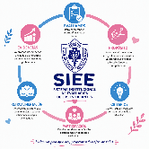 | Link: Manual Sistema de Evaluación Escolar
 | https://docs.google.com/document/d/1zFnTJGU_MkgKaEkvlI-rWELLTWOpfb-p/edit?usp=drive_link&ouid=107434006994133998709&rtpof=true&sd=true

4. GESTION DE LA COMUNIDAD

4.1 MANUAL DE CONVIVENCIA.

En el marco de la Gestión de la Comunidad, la Institución presenta el Manual de Convivencia como un instrumento fundamental que orienta la vida escolar, fortalece las relaciones humanas y promueve una sana convivencia basada en los valores institucionales, el respeto, la responsabilidad y la formación integral de las estudiantes.

El presente Manual de Convivencia fue revisado, actualizado y ajustado de acuerdo con las necesidades actuales de la comunidad educativa, la normatividad vigente y los principios del Proyecto Educativo Institucional (PEI), buscando responder a los desafíos formativos y convivenciales del contexto escolar.

Por su importancia y amplitud, este documento se presenta como anexo al PEI, constituyéndose en una guía permanente para la promoción de ambientes seguros, participativos, incluyentes y orientados a la construcción de una cultura de paz y corresponsabilidad dentro de la institución educativa.

 | Link: Manual de convivencia:  https://drive.google.com/file/d/1klwbsZmGDNAd52HwqAF9A5MyxYcwtELj/view?usp=drive_link
Link: Rutas de atención
https://drive.google.com/file/d/1qiJxKgWHPwPuERZbNhzLZl6LAez1d_1P/view?usp=drive_link

4.2 PROCESOS DE ARTICULACIÓN (Convenios, programas o alianzas).

Estas alianzas buscan favorecer la continuidad de los estudios superiores, promover procesos de orientación vocacional y facilitar el acceso de los estudiantes a programas académicos que respondan a sus intereses, capacidades y proyectos de vida.

Nota: Durante el período reportado no se realizaron actualizaciones ni se suscribieron nuevos convenios, atendiendo la orientación institucional de esperar la definición respecto al cambio de modalidad académica.

ENTIDAD | PROGRAMA A EJECUTAR O CONVENIO | OBJETIVO A CUMPLIR EN LA INSTITUCIÓN EDUCATIVA
Universidad  Pedagógica Nacional | Convenio de cooperación académica | Fortalecer la formación de los estudiantes mediante procesos de orientación profesional, acceso a programas de educación superior y acompañamiento pedagógico.
Universidad  de La Salle | Convenio de articulación educativa | Generar oportunidades de continuidad académica y promover el acceso a programas de educación superior para los estudiantes egresados.
EDUSIVID – IBERO, Fundación Universitaria Los Libertadores, Politécnico Grancolombiano, Universidad Popular del Cesar, Fundación Universitaria Juan de Castellanos y UMECIT | Alianza interinstitucional para acceso a educación superior | Facilitar la articulación con instituciones de educación superior, brindando información, beneficios y oportunidades de ingreso a programas profesionales y tecnológicos.
Universidad Salesiana | Programa de cooperación académica y orientación vocacional | Promover acciones de acompañamiento, orientación vocacional y fortalecimiento del proyecto de vida de los estudiantes.
ESCUELA IBEROAMERICANA DE CIENCIAS TÉCNICAS | CONVENIO ESPECÍFICO DE COOPERACIÓN INSTITUCIONAL | El convenio tiene por objeto establecer una cooperación institucional entre la EICIT y la ENSMA, mediante la cual la CMA pone a disposición su infraestructura física para el desarrollo de los programas de la EICIT, y EICIT transfiere a la institución capacidades tecnológicas, formación docente y herramientas de gestión académica digital, generando un modelo de beneficio mutuo que amplía la oferta educativa de Soacha, moderniza el proyecto pedagógico salesiano y fortalece la presencia institucional de ambas organizaciones.

4.3 SERVICIO SOCIAL ESCOLAR OBLIGATORIO (SSEO).

En colegio María Auxiliadora de Soacha, el Servicio Social Escolar Obligatorio se concibe como un componente esencial de la formación integral de los estudiantes de Educación Media, en coherencia con el Sistema Preventivo de San Juan Bosco y la espiritualidad salesiana. Se orienta al desarrollo de competencias ciudadanas, sociales y éticas, promoviendo el compromiso con la transformación social y el cuidado de la casa común. Su implementación se fundamenta en los siguientes elementos:

Permite al estudiante proyectar su ser, saber y saber hacer en contextos reales, mediante la interacción con su entorno y la comunidad, aplicando los conocimientos, habilidades y competencias adquiridas, en coherencia con su proyecto de vida y el llamado a ser “buenos cristianos y honestos ciudadanos”.

Contribuye al fortalecimiento de los valores institucionales y salesianos definidos en el Proyecto Educativo Institucional, tales como la responsabilidad, la puntualidad, el respeto, la solidaridad, la honradez, la cooperación, la tolerancia y la comunicación asertiva, desde una pedagogía del acompañamiento, la cercanía y la prevención.

De conformidad con el artículo 97 de la Ley 115 de 1994, y el artículo 39 del Decreto 1860 de 1994, es obligación de la comunidad estudiantil durante los grados de estudio décimo y undécimo, prestar el servicio social estudiantil; servicio que hace parte del currículo y por ende del proyecto educativo institucional de la Institución y es requisito indispensable para obtener el título de bachiller según los artículos 2 y 7 Resolución 4210 de 1996.

De acuerdo con lo anterior el Servicio Social Estudiantil Obligatorio, hace parte integral del currículo y de el Plan de Estudios, pretende integrar la comunidad estudiantil a la vida comunitaria, y se debe adelantar con una intensidad mínima de ochenta horas mediante un proyecto pedagógico en el grado décimo, el cual se convierte en requisito para optar al título de Bachiller.

Para la realización de este servicio se posee el manual de servicio social que al iniciar el se da a conocer a estudiantes y padres de familia.

Etapas para el Desarrollo

Actividad | Detalle | Responsable | Registro
Presentar las áreas y proyectos | Presentar al grupo de estudiantes las áreas y proyectos para el desarrollo del servicio social, estas actividades estarán concentradas en los proyectos pedagógicos y demás convenios presentes en la propia Institución | Coordinación de convivencia | Fotográfico
Orientar sobre la metodología a desarrollar | Orientar al grupo de estudiantes sobre la metodología para el correcto desarrollo del servicio social, especificar responsabilidades, horarios, recursos, y seguimiento para dar cumplimiento a las acciones que se designen con el proyecto o área elegida | Coordinación de convivencia y docentes de áreas o proyectos | Formato de Organización
Distribuir al grupo de estudiantes en las diferentes áreas y proyectos | Distribuir en áreas, sedes o lugares al grupo de estudiantes que desarrollarán su servicio social, asignar estudiantes conforme a la necesidad de cada proyecto o área y a sus intereses y contar con la autorización escrita de la familia o representante legal | Coordinación de convivencia | Formato de Autorización
Ejecutar el servicio social | Realizar seguimiento continuo al trabajo que realiza el grupo de estudiantes en el servicio social, mediante revisión del cronograma de actividades | Coordinación de convivencia | Registro de Actividades
Evaluar las actividades realizadas | Cada estudiante debe presentar un informe periódico sobre el desarrollo y cumplimiento de las actividades, y los supervisores realizarán evaluación del desarrollo del servicio social, asignando una valoración por periodo. | Coordinación de convivencia y docentes de áreas o proyectos | Evaluación del Servicio Social
Finalizar y generar constancia | Verificar el trabajo realizado por cada estudiante y entregar constancia de cumplimiento de 80 horas de servicio social; cada estudiante debe realizar y presentar un trabajo donde se exponga el desarrollado de las actividades en el año con base a la guía inicial dada al inicio (Anteproyecto, Proyecto, Evaluación y Proyecto Final). | Coordinación de convivencia y docentes de áreas o proyectos | Constancia Cumplimiento de Servicio Social.

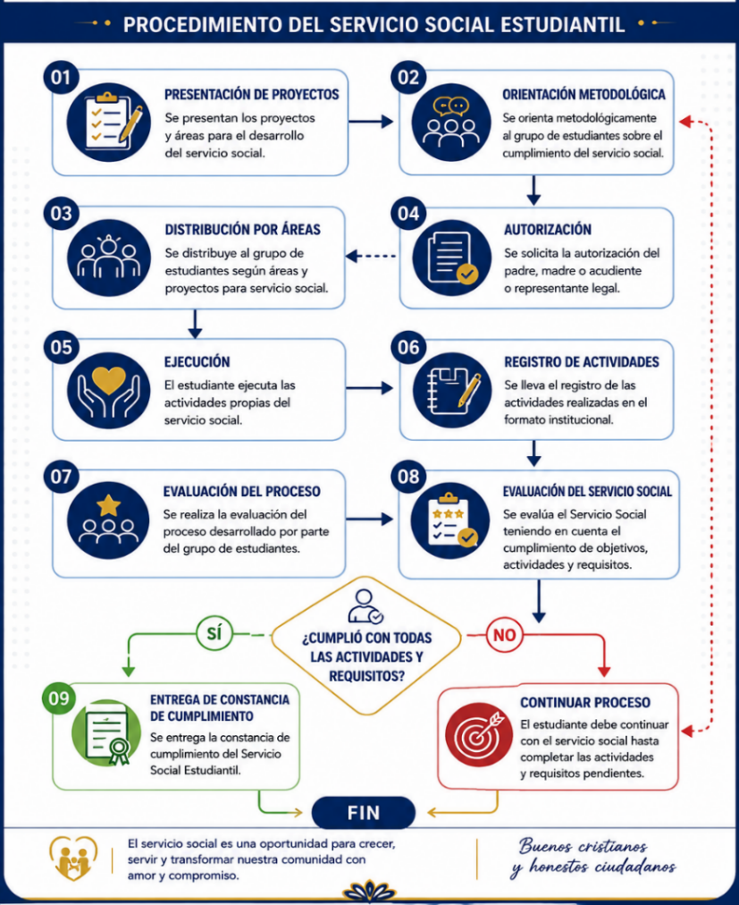

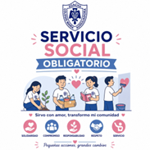 | Link del Manual del SERVICIO SOCIAL  ESCOLAR OBLIGATORIO (SSEO)
 | https://docs.google.com/document/d/1zFnTJGU_MkgKaEkvlI-rWELLTWOpfb-p/edit?usp=drive_link&ouid=107434006994133998709&rtpof=true&sd=true

4.4 . ESTRATEGIA DE ALIANZA FAMILIA-ESCUELA: ESCUELA DE PADRES

Objeto:

La Escuela de Padres, Madres y Cuidadores del Colegio María Auxiliadora de Soacha es un programa institucional permanente de formación, participación y acompañamiento, orientado a fortalecer las competencias parentales y la corresponsabilidad entre la familia y la Institución en el proceso de formación integral de los estudiantes, de conformidad con la Ley 2025 de 2020 y las demás normas que la modifiquen, adicionen o sustituyan.

Criterio institucional

El Colegio María Auxiliadora de Soacha reconoce que la familia es la primera responsable de la educación de los niños, niñas y adolescentes y el principal aliado de la Institución en su formación integral. En consecuencia, la Escuela de Padres, Madres y Cuidadores constituye un espacio permanente de formación, diálogo y acompañamiento que fortalece la alianza familia–escuela, promueve el ejercicio responsable de la autoridad parental, desarrolla competencias para la crianza positiva y favorece el crecimiento humano, espiritual, académico y ciudadano de los estudiantes, conforme al Proyecto Educativo Institucional y al Sistema Preventivo Salesiano.

Participación y corresponsabilidad

El Colegio promoverá espacios permanentes de formación dirigidos a padres, madres, acudientes y responsables legales, con el propósito de fortalecer su papel como primeros educadores de los estudiantes.

DERECHOS | DERECHOS, LOS PADRES, MADRES, ACUDIENTES Y RESPONSABLES LEGALES DEBERÁN:
1. Participar en los programas de formación ofrecidos por la Institución para fortalecer las competencias parentales y familiares. | Asistir y participar activamente en las jornadas, talleres, conferencias y demás actividades programadas por la Escuela de Padres, Madres y Cuidadores.
2. Recibir orientación sobre estrategias de crianza, comunicación, acompañamiento académico, convivencia, salud mental, ciudadanía digital y demás temas relacionados con la formación integral de los estudiantes. | Aplicar, en la medida de sus posibilidades, las orientaciones recibidas, favoreciendo un ambiente familiar protector y coherente con el proceso educativo institucional.
3. Expresar sus necesidades, inquietudes y propuestas sobre los temas de formación familiar. | Participar de manera respetuosa y constructiva, contribuyendo al fortalecimiento del programa y al bienestar de la comunidad educativa.

Organización del programa

La Escuela de Padres, Madres y Cuidadores será organizada por el Colegio conforme a la planeación institucional y responderá a las necesidades identificadas en la comunidad educativa.

Podrá desarrollarse mediante encuentros presenciales, virtuales o en modalidad mixta, así como a través de talleres, conferencias, foros, escuelas de formación, actividades experienciales y demás estrategias pedagógicas que favorezcan la participación de las familias.

Seguimiento

La Institución llevará el registro de participación de los padres, madres, acudientes y responsables legales en las actividades programadas, con el propósito de fortalecer el acompañamiento familiar y evaluar el impacto del programa dentro del proceso de mejoramiento institucional.

Cuando se evidencie inasistencia reiterada, el Colegio podrá establecer estrategias de acercamiento y acompañamiento que favorezcan la participación de la familia, privilegiando siempre el diálogo, la corresponsabilidad y el interés superior del estudiante.

Parágrafo 1. La participación en la Escuela de Padres, Madres y Cuidadores constituye un compromiso derivado de la matrícula y hace parte de la corresponsabilidad de la familia en el proceso educativo del estudiante.

Parágrafo 2. Las actividades desarrolladas en el marco de la Escuela de Padres, Madres y Cuidadores tendrán carácter eminentemente formativo y preventivo, orientado al fortalecimiento de las competencias familiares y al acompañamiento integral de los estudiantes.

Parágrafo 3. La programación anual de la Escuela de Padres, Madres y Cuidadores será incorporada al cronograma institucional y podrá articularse con los proyectos pedagógicos, la Escuela de Familias Salesianas, las estrategias de convivencia escolar, bienestar institucional y demás programas de formación promovidos por el Colegio.

interpretación y aplicación de los derechos y deberes de la comunidad educativa.

Los derechos y deberes, el presente capítulo deberán interpretarse de manera armónica con la Constitución Política de Colombia, la Ley General de Educación, el Código de la Infancia y la Adolescencia, la Ley 1620 de 2013, la Ley 2025 de 2020, el Decreto Único Reglamentario del Sector Educación y las demás disposiciones que regulan la convivencia escolar y la prestación del servicio educativo.

Su aplicación estará orientada por los principios de dignidad humana, interés superior del niño, niña y adolescente, corresponsabilidad, igualdad, inclusión, participación, debido proceso, justicia restaurativa, prevención, diálogo y formación integral.

En todas las actuaciones derivadas del presente Manual prevalecerá el carácter pedagógico, preventivo y restaurativo de las medidas adoptadas, privilegiando el acompañamiento, la reflexión, la reparación, la conciliación y el fortalecimiento de la convivencia escolar, conforme al Sistema Preventivo de Don Bosco y de Santa María Mazzarello.

Parágrafo.: La interpretación de las disposiciones contenidas en este capítulo deberá favorecer el respeto de los derechos humanos, el cumplimiento de los deberes correlativos y la construcción de relaciones basadas en el respeto, la solidaridad, la corresponsabilidad y el bien común, en armonía con el Proyecto Educativo Institucional del Colegio María Auxiliadora de Soacha.

 | Link para acceder al manual de la escuela de padres
 | https://drive.google.com/file/d/1xP0V8bKj9K4Yu-XFdxm59-DmQovcE8iK/view?usp=drive_link
4.5 ACOGIDA A ESTUDIANTES NUEVOS.

El Proceso de Acogida a los Estudiantes Nuevos constituye el conjunto de acciones institucionales, pedagógicas, pastorales y administrativas orientadas a recibir, integrar y acompañar a los estudiantes y sus familias desde el momento de su ingreso al Colegio María Auxiliadora de Soacha. Este proceso busca favorecer una adaptación gradual al contexto escolar, promoviendo el conocimiento de la identidad institucional, el fortalecimiento del sentido de pertenencia y la construcción de vínculos positivos con la comunidad educativa.

En coherencia con el Proyecto Educativo Institucional (PEI), el Sistema Preventivo de Don Bosco, el Sistema Institucional de Evaluación de los Estudiantes (SIEE), el Manual de Convivencia y los principios de la educación salesiana, la acogida se desarrolla en un ambiente de respeto, confianza, cercanía y acompañamiento, reconociendo a cada estudiante como protagonista de su proceso formativo y sujeto de derechos y deberes.

El proceso comprende acciones de inducción institucional, presentación del horizonte institucional, socialización de la filosofía, misión, visión, principios y normas de convivencia, integración con docentes, directivos y compañeros, conocimiento de los espacios físicos y de los servicios institucionales, así como el acompañamiento durante el período de adaptación, permitiendo identificar oportunamente necesidades académicas, emocionales, convivenciales o de apoyo que faciliten la permanencia y el éxito escolar.
Objetivo

Garantizar una incorporación organizada, acogedora y formativa de los estudiantes nuevos y sus familias a la Comunidad Educativa del Colegio María Auxiliadora de Soacha, favoreciendo su adaptación al ambiente escolar, el conocimiento de la identidad y filosofía institucional, el fortalecimiento del sentido de pertenencia y la participación activa en la vida académica, pastoral y convivencial.

Propósitos del proceso

El proceso de ingreso de estudiantes al Colegio María Auxiliadora constituye el primer paso para establecer una relación de corresponsabilidad entre la institución educativa, la familia y el estudiante. Este proceso busca garantizar una admisión transparente, organizada y acorde con la identidad institucional, favoreciendo el acceso a una educación integral fundamentada en los principios del Sistema Preventivo de Don Bosco y en el carisma salesiano de las Hijas de María Auxiliadora.
A través de este procedimiento se procura identificar las necesidades e intereses de los aspirantes, brindar información clara sobre el Proyecto Educativo Institucional (PEI), el Manual de Convivencia y los compromisos académicos y formativos, asegurando que cada estudiante y su familia conozcan y acepten la propuesta educativa de la institución.
- Favorecer la integración de los estudiantes nuevos a la Comunidad Educativa Salesiana.
- Presentar el Proyecto Educativo Institucional, el Sistema Preventivo de Don Bosco, el Manual de Convivencia y el SIEE.
- Promover relaciones basadas en el respeto, la solidaridad, la participación y la corresponsabilidad.
- Identificar oportunamente las necesidades de acompañamiento académico, convivencial, socioemocional o de inclusión de los estudiantes.
- Fortalecer el compromiso de las familias como primeros educadores y corresponsables del proceso formativo.
- Facilitar la adaptación de los estudiantes al ambiente escolar, favoreciendo su permanencia, bienestar y desarrollo integral.
- Este texto tiene un nivel de redacción propio de un PEI de alta calidad, con lenguaje técnico, enfoque pedagógico y coherencia con la identidad salesiana y la normativa educativa colombiana.

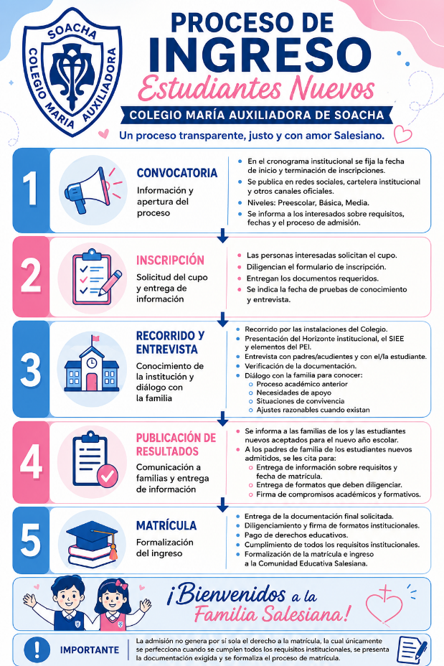

4.6 Proyecto Institucional de Egresadas:

“Exalumnas que transforman la sociedad desde los valores institucionales”

PRESENTACIÓN

La Institución Educativa, fiel a su misión evangelizadora y formativa, reconoce a las egresadas como parte fundamental de la comunidad educativa y como expresión viva del impacto del Proyecto Educativo Institucional en la sociedad. El presente proyecto busca fortalecer los vínculos de identidad, pertenencia y participación de las egresadas en la vida institucional, promoviendo espacios de encuentro, acompañamiento y proyección social.

JUSTIFICACIÓN

Las egresadas representan el fruto del proceso educativo institucional y constituyen testimonio de los valores, principios y aprendizajes promovidos por la institución. Por ello, se hace necesario generar estrategias que permitan mantener el vínculo institucional, favorecer el sentido de pertenencia y fortalecer redes de apoyo, liderazgo y servicio.

OBJETIVO GENERAL

Fortalecer la relación entre la institución y sus egresadas mediante acciones formativas, pastorales, académicas y sociales que favorezcan la identidad institucional y el compromiso con la transformación de la sociedad.

OBJETIVOS ESPECÍFICOS

- Promover espacios de encuentro e integración entre las egresadas.
- Fortalecer el sentido de pertenencia institucional.
- Vincular a las egresadas en actividades académicas, pastorales y culturales.
- Generar procesos de acompañamiento profesional y humano.
- Crear redes de apoyo y liderazgo solidario.

FUNDAMENTACIÓN

Este proyecto se fundamenta en los principios del Proyecto Educativo Institucional, la formación integral, la espiritualidad institucional y los valores de respeto, solidaridad, responsabilidad, fe y servicio.

ACCIONES DEL PROYECTO

- Actualización de base de datos de egresadas.
- Encuentros anuales de promoción.
- Participación en celebraciones institucionales.
- Charlas vocacionales y profesionales.
- Redes de comunicación institucional.
- Actividades solidarias y pastorales.

RESPONSABLES

Rectoría, Coordinación de Comunidad, Pastoral, Comité de Egresadas y representantes institucionales.

EVALUACIÓN

El proyecto será evaluado mediante la participación de las egresadas, el cumplimiento de actividades programadas y el impacto institucional generado a través de los diferentes encuentros y acciones realizadas

4.7 PLAN ESCOLAR DE GESTIÓN DEL RIESGO:

El Plan Escolar de Gestión del Riesgo (PEGR) constituye un componente esencial del Proyecto Educativo Institucional (PEI) DEL CMA, en la medida en que orienta las acciones encaminadas a proteger la vida, la integridad y el bienestar de todos los miembros de la comunidad educativa. Su incorporación responde al compromiso institucional de promover una cultura de la prevención, la autoprotección, la corresponsabilidad y la resiliencia frente a los diferentes riesgos que pueden presentarse en el entorno escolar.
La gestión del riesgo en el ámbito educativo trasciende la preparación para atender emergencias. Se entiende como un proceso permanente de planificación, organización, formación y participación que permite identificar las amenazas, reconocer las condiciones de vulnerabilidad, implementar medidas de reducción del riesgo y fortalecer las capacidades institucionales para actuar de manera oportuna antes, durante y después de una situación de emergencia.

Desde esta perspectiva, el Colegio María Auxiliadora de Soacha asume la gestión del riesgo como una responsabilidad colectiva y un eje transversal de la formación integral, coherente con los principios del Sistema Preventivo de Don Bosco, que promueve el cuidado de la vida, la protección de la dignidad humana, la solidaridad, la responsabilidad y el compromiso con el bien común. En consecuencia, las acciones preventivas, los procesos de capacitación, los simulacros, los protocolos de actuación y el fortalecimiento de las brigadas escolares hacen parte de la dinámica institucional y contribuyen a consolidar ambientes seguros, protectores y favorables para el aprendizaje.

El Plan Escolar de Gestión del Riesgo se desarrolla en concordancia con la Ley 1523 de 2012, mediante la cual se adopta la Política Nacional de Gestión del Riesgo de Desastres; la Ley 115 de 1994; el Decreto Único Reglamentario 1075 de 2015 y los lineamientos emitidos por el Ministerio de Educación Nacional y la Unidad Nacional para la Gestión del Riesgo de Desastres. Estas disposiciones establecen la obligación de las instituciones educativas de incorporar la gestión del riesgo en sus procesos de planeación institucional, fortaleciendo la capacidad para prevenir, mitigar, responder y recuperarse ante situaciones que puedan afectar la continuidad del servicio educativo.

En este sentido, el presente Plan Escolar de Gestión del Riesgo integra el conocimiento del riesgo, la reducción del riesgo y el manejo de desastres como componentes fundamentales para garantizar la seguridad de la comunidad educativa y la continuidad de los procesos pedagógicos. Su implementación requiere la participación activa de directivos, docentes, estudiantes, personal administrativo, familias y demás actores de la comunidad educativa, consolidando una cultura institucional orientada a la protección de la vida y al desarrollo de una ciudadanía responsable, preparada y resiliente frente a los desafíos que plantea el entorno.

Importancia del Plan Escolar de Gestión del Riesgo

La educación salesiana reconoce que educar es cuidar la vida, formar personas capaces de actuar con responsabilidad y construir ambientes donde cada niño, adolescente, joven y adulto pueda crecer con seguridad, confianza y esperanza. Desde esta convicción, el Plan Escolar de Gestión del Riesgo constituye un elemento esencial del Proyecto Educativo Institucional, pues expresa el compromiso de la comunidad educativa con la protección integral de la persona y con la construcción de una cultura permanente de prevención.

Inspirado en el Sistema Preventivo de San Juan Bosco, fundamentado en la razón, la religión y el amor, este plan supera la visión de una simple respuesta ante las emergencias. Su verdadero propósito es anticiparse a los riesgos, educar en el autocuidado, fortalecer la corresponsabilidad y promover una comunidad preparada para prevenir, actuar y recuperarse frente a cualquier situación que pueda afectar la vida, la integridad de las personas o la continuidad de la misión educativa.

La prevención constituye uno de los pilares de la pedagogía salesiana. Don Bosco enseñó que es mejor prevenir que corregir, creando ambientes donde la presencia cercana de los educadores, la formación en valores, el acompañamiento constante y la participación activa de toda la comunidad permiten disminuir los riesgos y favorecer el desarrollo integral de los estudiantes. En este sentido, el Plan Escolar de Gestión del Riesgo se convierte en una herramienta pedagógica que fortalece el sentido de pertenencia, el cuidado mutuo, la solidaridad y el compromiso con el bien común.
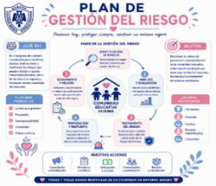 | Link de acceso: Plan escolar de Gestión del Riesgos
 | https://drive.google.com/file/d/1DlfT6n-gYxfD_EDBe9Y_BksegvSj0Epg/view?usp=drive_link

5. GESTION ADMISTRATIVA Y FINANCIERA

5.1 DISEÑO ORGANIZACIONAL

La organización administrativa del Colegio María Auxiliadora constituye el soporte estratégico que orienta y articula el funcionamiento institucional para el cumplimiento de su misión educativa y evangelizadora. Se fundamenta en los principios de participación, corresponsabilidad, transparencia, eficiencia y mejoramiento continuo, promoviendo una gestión integrada que garantiza la calidad del servicio educativo y el logro de los propósitos definidos en el Proyecto Educativo Institucional (PEI).

La estructura organizacional define con claridad los niveles de dirección, las responsabilidades, las funciones y los canales de comunicación que favorecen la coordinación entre las diferentes gestiones institucionales. Esta organización posibilita una administración ordenada de los recursos humanos, físicos, tecnológicos y financieros, asegurando su uso eficiente y responsable, en concordancia con la normatividad vigente y las políticas institucionales.

Como parte de esta estructura, la Gestión Administrativa y Financiera tiene la responsabilidad de planificar, organizar, administrar y optimizar los recursos que sustentan el desarrollo de los procesos académicos, pastorales, comunitarios y administrativos, generando las condiciones necesarias para el cumplimiento de los objetivos institucionales y la prestación de un servicio educativo pertinente, oportuno y de calidad.

La evaluación de la gestión se concibe como un proceso permanente de seguimiento, análisis y mejoramiento que permite valorar el desempeño institucional, fortalecer la toma de decisiones y orientar las acciones hacia el cumplimiento de la misión, la visión y las metas estratégicas del Colegio María Auxiliadora. Desde esta perspectiva, la evaluación constituye un instrumento para consolidar una cultura organizacional basada en la calidad, la innovación, la corresponsabilidad y el compromiso con la formación integral de los estudiantes.

5.2 PROCESO DE MATRICULA:

La matrícula es el proceso mediante el cual se formaliza el ingreso o la permanencia de los estudiantes en la institución, consolidando el compromiso corresponsable entre la familia, el estudiante y el colegio con el Proyecto Educativo Institucional. A través de este acto se aceptan y comparten la filosofía, los principios, el horizonte institucional, el Sistema Preventivo de Don Bosco, las normas del Manual de Convivencia y las disposiciones académicas y administrativas que orientan la formación integral. Este proceso garantiza el acceso, la permanencia y la continuidad en el servicio educativo, en el marco de la normatividad vigente y del compromiso de formar buenos cristianos y honestos ciudadanos.

- El proceso completo se encuentra en el Manual de Convivencia y siguientes Links

Link de verificacion de formatos:

PROCESO | DESCRIPCIÓN DEL PROCESO | RESPONSABLE | LINK A LOS FORMATOS DE REGISTRO O PROTOCOLOS DE LA IE
Inscripción | Los padres de familia o acudientes interesados en obtener un cupo para un estudiante realizan la solicitud de inscripción y adquieren el formulario correspondiente. En el cual encontrarán la información relacionada con los datos personales, los documentos requeridos y las fechas establecidas para la prueba de admisión y la entrevista. | Recepcionista y Secretaría Académica | Formato de Inscripción de Estudiantes.  https://drive.google.com/file/d/1PwLKCwVgRX2qOIr4q_zmlJsoxa1VlolN/view?usp=sharing
Verificación del SIMAT | En el caso de los estudiantes nuevos La Secretaría Académica realizará la consulta del estudiante en el Sistema Integrado de Matrícula (SIMAT) con el fin de verificar su estado. Si se evidencia que el estudiante se encuentra vinculado a otra institución educativa, se informará al padre de familia, acudiente o representante legal que deberá gestionar previamente el retiro del estudiante en dicha institución. Una vez el retiro se vea reflejado en el SIMAT, se podrá continuar con el proceso de matrícula y la vinculación del estudiante a la institución. | Secretaría Académica | Protocolo de verificación en SIMAT.  https://drive.google.com/file/d/1eGHY0lyfD--NMtq6czMuYackhMAKQhyN/view?usp=sharing
Requisitos de admisión | El día programado para la prueba de admisión y la entrevista, la Secretaría Académica realizará la revisión y validación de los documentos exigidos para el proceso de ingreso. Después de revisada la documentación la secretaria le hará entrega al personal de la institución encargado de realizar la entrevista a cada padre familia.  Según lo establecido en el cronograma.  Los padres de familia o acudientes deberán asistir a la entrevista de admisión junto con el estudiante. El estudiante deberá presentar la prueba diagnóstica.  Una vez finalizado el proceso de evaluación, la Rectora o la Coordinadora Académica informarán a los padres de familia la fecha en la que se dará a conocer el resultado del proceso de admisión.  Posteriormente, a los estudiantes admitidos se les entregará, en las fechas establecidas por la institución, el paquete de matrícula, el cual contiene las instrucciones, los requisitos y las fechas para la formalización de la matrícula. | Secretaría Académica y Rectoría  Psicólogas Coordinadora Académica | Lista de chequeo de requisitos de admisión.  https://drive.google.com/file/d/1CbG2UFfAcNr3uOZt7vs53SNLcsgWy1jJ/view?usp=sharing
Matrícula | Para formalizar la matrícula de estudiantes antiguos y nuevos, una vez cumplidos los requisitos de admisión (para estudiantes nuevos) o para la renovación de matrícula (para estudiantes antiguos), los padres de familia, acudientes o representantes legales deberán presentarse junto con el estudiante en las fechas establecidas por la institución con los documentos y formatos completamente diligenciados para realizar el proceso de matrícula. | Secretaría Académica y Rectoría | Proceso de matricula  https://drive.google.com/file/d/1GlaQuAYiw3573NOM4TiITiAamu2t3u5S/view?usp=sharing
Requisitos de matrícula | Verificación del cumplimiento de todos los documentos requeridos para legalizar la matrícula. | Secretaría Académica | Lista de chequeo de documentosde matrícula.  https://drive.google.com/file/d/1GlaQuAYiw3573NOM4TiITiAamu2t3u5S/view?usp=sharing
Legalización de matrícula | Verificado el cumplimiento de la totalidad de los requisitos de matrícula, se procederá a efectuar el registro definitivo del estudiante en los sistemas de información institucionales y en el Sistema Integrado de Matrícula SIMAT.  Finalmente, la documentación correspondiente será incorporada a la carpeta del estudiante para su custodia y conservación, de conformidad con las disposiciones institucionales sobre gestión documental. | Padres de familia Secretaría Académica | Proceso de Legalización de Matrícula.  https://drive.google.com/file/d/1GlaQuAYiw3573NOM4TiITiAamu2t3u5S/view?usp=sharing
Protocolo de retiro y cancelación de matrícula | Cuando un padre de familia, acudiente o representante legal solicite el retiro voluntario de un estudiante, la Secretaría Académica hará entrega del formato de solicitud de retiro, el cual deberá ser diligenciado y firmado por el padre de familia, acudiente o representante legal.  Una vez radicada la solicitud, esta será remitida a Rectoría para su revisión y aprobación. Si la solicitud es autorizada, la Secretaría Académica verificará que el estudiante se encuentre a paz y salvo con las diferentes dependencias de la institución.  Cumplido este requisito, se procederá con la desvinculación del menor en la plataforma SIMAT y en la plataforma institucional, se hará entrega de la documentación personal conservando la documentación que soporte el trámite en el expediente del estudiante. | Padres de familia Rectoría y Secretaría Académico | Formato de Solicitud de Retiro  https://drive.google.com/file/d/1GeCQ4JOMhZojD1OoBUqPSLCMsjyuetOd/view?usp=sharing
Diligenciamiento del SIMPADE | Como parte del paquete de matrícula, a cada estudiante se le entregará el formato SIMPADE, el cual deberá ser diligenciado completamente por los padres de familia, acudientes o representantes legales y entregado el día de la legalización de la matrícula.  La información suministrada en este formato será utilizada por la Secretaría Académica para realizar el registro o la actualización de la información socioeconómica y de caracterización del estudiante en la plataforma SIMPADE (Sistema de Información para el Monitoreo, Prevención y Análisis de la Deserción Escolar) del Ministerio de Educación Nacional, conforme al procedimiento establecido para dicho sistema. | Padres de familia y Secretaría Académica | Formato de Caracterización del Estudiante y Protocolo de diligenciamiento del SIMPADE.  https://drive.google.com/file/d/1Xi5jN5E-kh1uoMtNPc__rc59cecE7ngu/view?usp=sharing

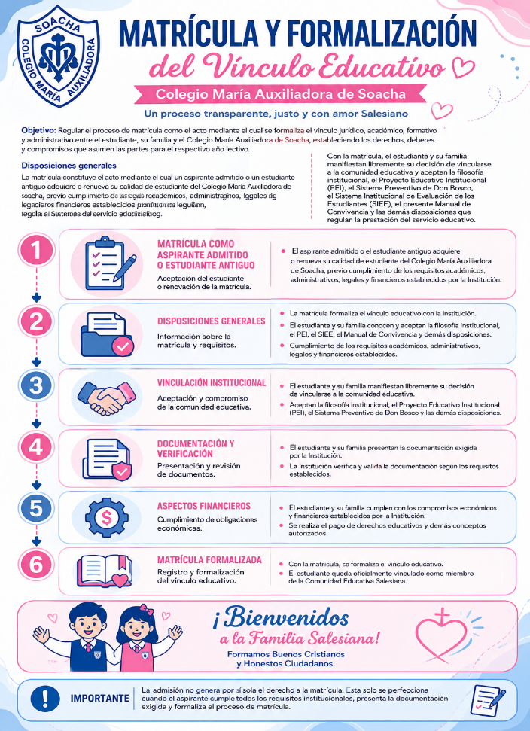

5.3 Proceso de actualización y capacitación

El Colegio María Auxiliadora reconoce que la formación permanente de su talento humano constituye un factor esencial para el fortalecimiento de la calidad educativa, la innovación pedagógica y el cumplimiento de su misión evangelizadora. En coherencia con el Proyecto Educativo Institucional (PEI), la actualización y capacitación del personal directivo, docente, administrativo y de apoyo se conciben como un proceso continuo de crecimiento profesional, humano, espiritual y organizacional.
La planeación de las acciones de formación se fundamenta en el análisis de la autoevaluación institucional, los resultados del Plan de Mejoramiento Institucional (PMI), las necesidades identificadas por las diferentes áreas de gestión, los cambios normativos, los desafíos del contexto educativo y las prioridades estratégicas definidas por la institución. Este proceso permite establecer anualmente un Plan Institucional de Formación y Capacitación, orientado al fortalecimiento de las competencias profesionales y al mejoramiento de los procesos institucionales.
Las acciones de actualización podrán desarrollarse mediante jornadas institucionales, cursos, seminarios, diplomados, talleres, comunidades de aprendizaje, procesos de autoformación, acompañamiento pedagógico, formación pastoral y demás estrategias que respondan a las necesidades de la comunidad educativa. La institución promoverá igualmente la participación en programas ofrecidos por entidades oficiales, instituciones de educación superior, organizaciones especializadas y la Congregación de las Hijas de María Auxiliadora, siempre que contribuyan al desarrollo del PEI.
El seguimiento al Plan Institucional de Formación permitirá valorar el impacto de las acciones desarrolladas en el desempeño del personal, la innovación de las prácticas pedagógicas, el fortalecimiento de la gestión institucional y el mejoramiento continuo de la calidad educativa. Los resultados servirán como insumo para la actualización anual del plan de capacitación y para la definición de nuevas estrategias de desarrollo del talento humano.
De esta manera, la formación permanente se consolida como un compromiso institucional que fortalece la identidad salesiana, favorece la excelencia profesional y contribuye a la formación integral de los estudiantes, mediante un equipo humano competente, comprometido y en permanente crecimiento.

El proceso de actualización y capacitación tiene como propósito fortalecer las competencias profesionales, pedagógicas, administrativas, tecnológicas y humanas de los integrantes de la comunidad educativa, garantizando la calidad del servicio educativo y la mejora continua de los procesos institucionales.

Este proceso comprende la identificación de necesidades de formación, la planeación y ejecución de actividades de capacitación, actualización normativa, cualificación profesional, formación en competencias digitales, desarrollo humano y fortalecimiento de las prácticas pedagógicas y administrativas.

Las acciones de actualización y capacitación se desarrollan mediante talleres, seminarios, cursos, diplomados, encuentros pedagógicos, comunidades de aprendizaje, jornadas institucionales y procesos de formación promovidos por entidades oficiales o privadas.

Objetivos

- Fortalecer las competencias laborales, pedagógicas y administrativas del personal.
- Actualizar permanentemente a los colaboradores en normatividad educativa y lineamientos institucionales.
- Promover la innovación, la investigación y el mejoramiento continuo.
- Favorecer el uso adecuado de herramientas tecnológicas y recursos educativos.
- Contribuir al cumplimiento de las metas institucionales establecidas en el PEI.

Responsables

- Rectoría.
- Equipo Directivo.
- Coordinaciones.
- Comité de Calidad o Mejoramiento Institucional.
- Talento Humano (si aplica).

Estrategias

Diagnóstico anual de necesidades de formación.

- Elaboración del Plan Institucional de Capacitación.
- Participación en programas de formación externa.
- Socialización de experiencias significativas.
- Seguimiento y evaluación del impacto de las capacitaciones.

Indicadores

- Porcentaje de personal capacitado.
- Número de jornadas de formación realizadas.
- Nivel de satisfacción de los participantes.
- Aplicación de los aprendizajes en los procesos institucionales.
- Evidencias de mejoramiento derivadas de la formación recibida.

5.4 Proceso de actualización y capacitación del talento humano

El Colegio María Auxiliadora reconoce la formación permanente de su talento humano como un factor esencial para fortalecer la calidad educativa, la innovación pedagógica y el cumplimiento de su misión evangelizadora. En coherencia con el Proyecto Educativo Institucional (PEI), la actualización del personal directivo, docente, administrativo y de apoyo se concibe como un proceso continuo de desarrollo profesional, humano, espiritual y organizacional.

Las acciones de formación se fundamentan en los resultados de la autoevaluación institucional, el Plan de Mejoramiento Institucional (PMI), las necesidades de las diferentes áreas de gestión y los retos propios del contexto educativo. Estas acciones podrán desarrollarse mediante jornadas institucionales, talleres, seminarios, cursos, diplomados, comunidades de aprendizaje, procesos de autoformación y demás estrategias que favorezcan el fortalecimiento de las competencias del talento humano.

En el marco del proceso de transformación institucional y del cambio de modalidad académica, el Colegio formulará progresivamente un Plan Institucional de Formación y Capacitación, el cual orientará de manera organizada y sistemática las acciones de cualificación del personal. Este plan responderá a las nuevas necesidades pedagógicas, curriculares, tecnológicas, pastorales y administrativas, y se estructurará a partir de los diagnósticos institucionales, las prioridades estratégicas del PEI y los procesos de mejoramiento continuo.

El seguimiento a este proceso permitirá valorar el impacto de la formación en el desempeño del personal y en el fortalecimiento de la gestión institucional, convirtiéndose en un referente para la actualización permanente del plan y para la consolidación de una cultura de aprendizaje, innovación y excelencia al servicio de la formación integral de los estudiantes.

PLAN DE CAPACITACION PROYECTADO A PARTIR DEL NUEVO ENFASIS

POBLACIÓN | NECESIDAD DE FORMACIÓN O ACTUALIZACIÓN | OFERTA FORMATIVA | FECHA
Docentes de Preescolar | Actualización en educación inicial, desarrollo infantil, evaluación formativa y estrategias de aprendizaje. | Jornada pedagógica, taller y curso de actualización. | Primer semestre
Docentes de Primaria | Innovación pedagógica, competencias digitales, evaluación por competencias e inclusión educativa. | Jornada pedagógica, seminario y comunidades de aprendizaje. | Primer y segundo semestre
Docentes de Secundaria y Media | Actualización curricular, uso de tecnologías e inteligencia artificial en educación, metodología por proyectos y fortalecimiento del nuevo énfasis institucional. | Diplomado, curso de actualización y talleres especializados. | Durante el año
Directivos Docentes | Liderazgo pedagógico, gestión del cambio, planeación estratégica, evaluación institucional y gestión de la calidad. | Seminario, diplomado y encuentro de directivos. | Primer semestre
Personal Administrativo | Atención al usuario, gestión documental, servicio al cliente, protección de datos, actualización normativa y herramientas tecnológicas. | Talleres de capacitación y jornadas de actualización. | Segundo semestre
Personal de Servicios Generales | Seguridad y Salud en el Trabajo, gestión ambiental, atención de emergencias y cultura institucional. | Jornada de capacitación y curso práctico. | Primer semestre
Comunidad Educativa | Identidad y espiritualidad salesiana, convivencia escolar, protección de niños, niñas y adolescentes y bienestar institucional. | Jornadas institucionales, retiros y conferencias. | Durante el año

La presente matriz constituye una proyección inicial de las necesidades de formación institucional. En atención al proceso de transformación del Colegio María Auxiliadora y a la implementación del nuevo Proyecto Educativo Institucional, el Plan Institucional de Formación y Capacitación será construido, actualizado y fortalecido anualmente, a partir de la autoevaluación institucional, el Plan de Mejoramiento Institucional (PMI), los requerimientos de las diferentes áreas de gestión y los desafíos derivados del nuevo horizonte pedagógico y curricular.

5.4 Manual de Funciones y Código de Ética Institucional

El Colegio María Auxiliadora de Soacha reconoce que la calidad del servicio educativo no depende únicamente de la organización de sus procesos, sino también de la integridad, el compromiso y el testimonio de quienes hacen parte de la comunidad educativa. Por ello, el Manual de Funciones y el Código de Ética Institucional constituyen instrumentos complementarios que orientan el ejercicio responsable de cada cargo y fortalecen una cultura organizacional fundamentada en el servicio, la corresponsabilidad y la vivencia de los valores salesianos.

Mientras el Manual de Funciones establece las responsabilidades, competencias y alcances de cada cargo dentro de la estructura organizacional, el Código de Ética orienta los principios y criterios que deben inspirar el actuar cotidiano de directivos, docentes, personal administrativo y de apoyo. Ambos instrumentos garantizan que el ejercicio de las funciones se realice con profesionalismo, transparencia, respeto por la dignidad humana y compromiso con la misión educativa y evangelizadora de la institución.
Desde el Sistema Preventivo de San Juan Bosco, toda responsabilidad institucional constituye una oportunidad para educar mediante el ejemplo, la presencia cercana y el acompañamiento permanente. En consecuencia, cada colaborador está llamado no solo a cumplir eficientemente sus funciones, sino también a ejercerlas con sentido ético, espíritu de servicio, justicia, honestidad, solidaridad y profundo respeto por cada persona.

De esta manera, el Manual de Funciones y el Código de Ética se convierten en referentes fundamentales para fortalecer el clima organizacional, consolidar una cultura de prevención, favorecer el trabajo colaborativo y garantizar la coherencia entre la identidad salesiana, el Proyecto Educativo Institucional y el actuar cotidiano de quienes participan en la misión de formar buenos cristianos y honestos ciudadanos.

En el Colegio María Auxiliadora de Soacha, el ejercicio de cada función se comprende como una vocación de servicio inspirada en el carisma salesiano, donde cada colaborador, desde su rol, participa activamente en la construcción de un ambiente educativo fundamentado en la razón, la religión y el amor, pilares del Sistema Preventivo de San Juan Bosco. Así, las responsabilidades asignadas no se limitan al cumplimiento de tareas, sino que se convierten en oportunidades para educar con el ejemplo, acompañar con cercanía y promover el crecimiento humano, espiritual, académico y social de los niños, adolescentes y jóvenes.

En este sentido, el Manual de Funciones trasciende su carácter administrativo para consolidarse como una herramienta que fortalece la identidad institucional, favorece el
trabajo colaborativo y orienta el actuar de todos los miembros de la comunidad educativa hacia un propósito común: formar personas íntegras, competentes, comprometidas con el bien común y capaces de transformar la sociedad

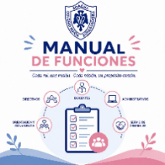 | Link: Manual de funciones
 | https://drive.google.com/file/d/1wRS1c3CAAXuPbsmdv3i7vSyUhHIXLQ3b/view?usp=drive_link
Link: Rutas institucionales
https://drive.google.com/file/d/1qiJxKgWHPwPuERZbNhzLZl6LAez1d_1P/view?usp=drive_link

Organigrama Institucional

El organigrama institucional del Colegio María Auxiliadora – Soacha representa la estructura organizacional mediante la cual se articulan los procesos de dirección, gestión y acompañamiento para garantizar el cumplimiento de la misión institucional: Formar buenos cristianos y Honestos ciudadanos, inspirados en el Sistema Preventivo de San Juan Bosco y el carisma de las Hijas de María Auxiliadora.

En el centro de la estructura se encuentra el estudiante, quien constituye la razón de ser de la institución y el eje de todas las acciones educativas, pastorales, administrativas y comunitarias. Alrededor de él se integran las diferentes gestiones institucionales, que trabajan de manera coordinada para favorecer su formación integral en las dimensiones académica, humana, espiritual, social y tecnológica.

La Gestión Directiva lidera la planeación estratégica, orienta el Proyecto Educativo Institucional (PEI), garantiza el cumplimiento de la normativa vigente y promueve la mejora continua mediante la participación del Consejo Directivo y los demás órganos de gobierno escolar.

La Gestión Académica dirige los procesos curriculares y pedagógicos, fortaleciendo la calidad educativa a través del desarrollo del plan de estudios, la innovación pedagógica, la evaluación de los aprendizajes y la implementación de proyectos transversales, en coherencia con el énfasis institucional en tecnología digital y programación de software.

La Gestión Administrativa y Financiera administra los recursos humanos, físicos, tecnológicos y financieros, asegurando las condiciones necesarias para el adecuado funcionamiento de la institución y la prestación de un servicio educativo eficiente, seguro y de calidad.

La Gestión Comunitaria fortalece la convivencia escolar, la participación democrática y la corresponsabilidad de estudiantes, familias y demás integrantes de la comunidad educativa, promoviendo procesos de inclusión, orientación escolar, servicio social y proyección comunitaria.

La Gestión Pastoral Salesiana anima la vida espiritual de la comunidad educativa, promoviendo la formación en la fe, el acompañamiento personal, la vivencia de los valores cristianos y salesianos, la celebración de los sacramentos y el compromiso evangelizador desde el carisma salesiano.

La Gestión de Calidad articula los procesos de autoevaluación institucional, el Plan de Mejoramiento Institucional (PMI), el seguimiento a los indicadores de gestión y la implementación de acciones orientadas al fortalecimiento continuo de la calidad educativa.
Estas seis gestiones funcionan de manera sistémica e interdependiente, permitiendo que todas las decisiones y acciones institucionales respondan a los principios de excelencia académica, formación integral, acompañamiento, compromiso social, identidad salesiana y mejora continua. De esta manera, el Colegio María Auxiliadora – Soacha consolida una organización centrada en la persona, comprometida con la educación de calidad, la innovación y la construcción de una sociedad más justa, solidaria y fraterna.
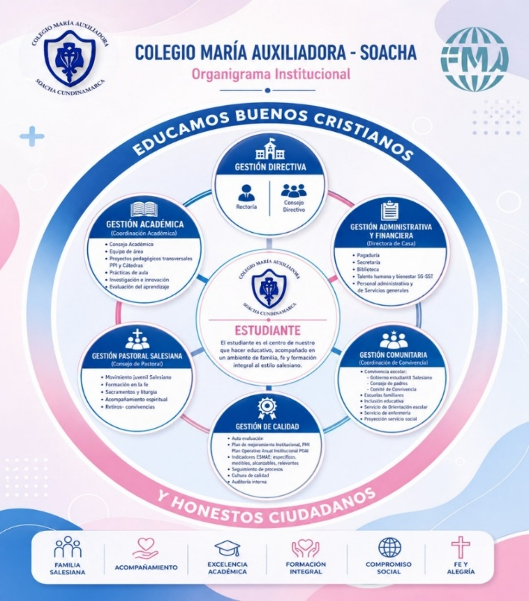

Organigrama CMA

5.5 Recursos físicos, tecnológicos, humanos y financieros.

El Colegio María Auxiliadora – Soacha garantiza condiciones adecuadas de infraestructura, dotación y recursos para la prestación del servicio educativo mediante una gestión planificada, preventiva y orientada al mejoramiento continuo. La administración de la planta física está a cargo de la Gestión Administrativa, en coordinación con la Rectoría , directora de la obra de las hijas de María Auxiliadora y la pagaduría con su equipo de talento humano, quienes velan por la conservación, mantenimiento, adecuación y uso eficiente de los espacios institucionales.

La institución cuenta con aulas de clase, biblioteca, laboratorios, salas de tecnología e informática, espacios administrativos, áreas deportivas, zonas recreativas, capilla, teatro, biblioteca, sala de audiovisuales, zonas de atención a las familias, oficinas, servicios sanitarios y demás ambientes pedagógicos que cumplen las condiciones de seguridad, funcionalidad, accesibilidad, higiene y bienestar requeridas para el desarrollo de las actividades académicas, pastorales y administrativas.

El mantenimiento de la infraestructura se realiza mediante un Plan Anual de Mantenimiento Preventivo y Correctivo, el cual contempla inspecciones periódicas, reparaciones, adecuaciones locativas, mantenimiento de redes eléctricas, hidráulicas y sanitarias, equipos tecnológicos, mobiliario escolar y demás recursos institucionales. Las necesidades identificadas son priorizadas de acuerdo con criterios de seguridad, funcionamiento e impacto en la prestación del servicio educativo.

La institución administra sus recursos físicos, tecnológicos y didácticos mediante procesos de inventario, control, reposición y actualización permanente, garantizando la disponibilidad de materiales y equipos necesarios para el desarrollo del currículo, con especial atención al fortalecimiento del énfasis institucional en Tecnología Digital y Programación de Software.

De igual manera, se promueve una cultura del cuidado y corresponsabilidad en toda la comunidad educativa, fomentando el uso adecuado de la infraestructura, el mobiliario, los equipos y los recursos institucionales, así como el respeto por el medio ambiente y el mantenimiento de ambientes escolares seguros, saludables e inclusivos.

La administración de la planta física y de los recursos se articula con el Plan de Mejoramiento Institucional (PMI), el Sistema de Gestión de Seguridad y Salud en el Trabajo (SG-SST), el Plan Escolar para la Gestión del Riesgo y las políticas de calidad institucional, garantizando espacios adecuados que favorezcan el aprendizaje, la convivencia y la formación integral de los estudiantes

En cuanto a los recursos tecnológicos, dispone de equipos de cómputo, conectividad a internet, herramientas digitales y recursos audiovisuales que fortalecen los procesos de enseñanza, aprendizaje y gestión institucional, en coherencia con el énfasis institucional.
El talento humano está conformado por directivos, docentes, personal administrativo, de apoyo y servicios generales, quienes desarrollan sus funciones de acuerdo con el Proyecto Educativo Institucional y la normativa vigente, promoviendo una educación integral inspirada en el Sistema Preventivo de Don Bosco.
Los recursos financieros provienen principalmente del recaudo de matrículas y pensiones, así como de otros ingresos autorizados por la normatividad vigente. Su administración se realiza con criterios de eficiencia, transparencia y sostenibilidad, mediante la planeación presupuestal anual y el seguimiento permanente de la ejecución de los recursos.
RECURSOS | DESCRIPCIÓN | LINK
Físicos | - Aulas clase  - Sala danzas  - Salas sistemas: Primaria, bachillerato  - Laboratorios: Física, química, biología  - Oficinas administrativas: Recepción, pagaduría, secretaría académica  - Oficinas Rectoría y coordinaciones  - Oficinas Orientación primaria y bachillerato  - Biblioteca  - Enfermería  - Capilla  - Teatro  - Ludoteca | https://drive.google.com/drive/folders/19QkHIX8eod_mFcJqs4OA6OqhuaxfuMMV?usp=sharing
Humanos | 01 Hermana Directora  01 Hermana Rectora  01 hermana Ecónoma  02 Hermanas apoyo  02 Capellanes  01 Coordinador Académico  01 Coordinador Convivencia  01 Coordinador Pastoral  30 Docentes  02 Psico orientadoras  02 Administrativos  11 Personal Servicios Generales  01 Auxiliar de enfermería  02 Aprendices SENA
Tecnológicos | - Televisores  - Computadores escritorio  - Computadores portátiles  - Equipos de sonido  - Proyectores video beam  - Red de Internet interna cableado con fibra óptica  - Sistema de cámaras de seguridad  - Acceso plataforma web académica Pegasus  - Software Novasoft: Contabilidad, nómina y cartera
Financieros | - Recaudo de cobro de costos educativos conforme a la Resolución No. 2770 – 01-dic/2025 emitida por la SEM Soacha– para estudiantes vinculados por modalidad privada.  - Ingresos por pago de contrato No. 1805/2026 – prestación del servicio público educativo con establecimientos privados habilitados en el banco de oferentes – estudiantes vinculados por modalidad banco oferentes.
Financieros | - Resolución de costos | https://drive.google.com/file/d/106vXyRXXvQ3-X27lv771hBWn1Yw7tha8/view?usp=drive_link
Financieros | - Cronograma anual de mantenimiento preventivo | https://docs.google.com/document/d/1S1talvfIW-3p4To8l97_Z0PYEIkC8XUL/edit?usp=drive_link&ouid=107434006994133998709&rtpof=true&sd=true

ESPACIOS PEDAGÓGICOS

ESPACIOS | CANTIDAD | OBSERVACIÓN O IMAGEN
Aulas de clase (Convencionales) | 21 | https://drive.google.com/file/d/1Bfks9sfoar41WvwmjA00agD7O-G3ATBu/view?usp=sharing
Ludoteca | 01 | https://drive.google.com/file/d/1gQ33gxr-qBVo0c1b_NmsAXS5pQEdIhur/view?usp=sharing
Biblioteca | 01 | https://drive.google.com/file/d/1RYJqWNp4A3Ctro1yNNBQaA40din3TSbU/view?usp=sharing
Sala de informática | 02 | https://drive.google.com/file/d/1Cve0iCt6qNh52MsQtnyvv8RXBFPDoaf6/view?usp=sharing
Escenarios deportivos (patio, canchas) | 04 | https://drive.google.com/file/d/1aNnaLti4htzMyCw7NIuJAbnu3I09efu4/view?usp=sharing
Aulas especializadas (laboratorios) | 03 | https://drive.google.com/file/d/1rZbI3SwIiwbZNunMTNhdp5a0aS0svK7q/view?usp=sharing
Sala de audiovisuales | 02 | https://drive.google.com/file/d/1J6dTe2xJoPG4tKX3mDgqgZEwEJePOTsN/view?usp=sharing
Emisora | 01 | https://drive.google.com/file/d/1hZ4ozFnStKK0LOwxtrkQXWRy4FSZhA1n/view?usp=sharing
Baterías sanitarias y lavamanos | 73 SANITARIOS  66 LAVAMANOS | https://drive.google.com/file/d/1mpRgn2lIZcnpd85DgfJbDZawQzdq5jCu/view?usp=sharing
Enfermería | 01 | https://drive.google.com/file/d/1tf_SPWqOeQ3HnfGyjAEDt_BDqI0YJu3q/view?usp=sharing
Otros | 01 Capilla  01 Teatro  01 Sala Música  01 Sala Danzas | https://drive.google.com/file/d/1mIURdCY9yqQLWU-gd9I3PBLGTVCbN6zP/view?usp=sharing

MEDIOS Y RECURSOS TECNOLÓGICOS | DESCRIPCIÓN
¿Qué cantidad de computadores de uso administrativo posee la Institución Educativa? | 11
¿Qué cantidad de computadores de uso académico (para docentes y estudiantes) posee la Institución Educativa? | 75
¿Cuál es el tipo de conexión a Internet y el ancho de banda con el que cuenta la institución? | Servicio CLARO - Banda ancha fibra óptica para empresas de 250 MB
¿La institución educativa cuenta con página Web?, ¿Cuál? | SI  https://ensumauxisoacha.edu.co/
¿La Institución cuenta con plataforma educativa?, ¿Cuál? | PEGASUS  https://buscador.colpegasus.org/
¿La Institución cuenta con software especializado o licencias de aplicaciones o programas?, ¿Cuáles? | NO
¿Qué cantidad de televisores para uso educativo posee la institución? | 25
¿Qué cantidad de video beam para uso educativo posee la institución? | 02
Otros recursos didácticos o pedagógicos | Instrumentos musicales  Dotación sala Educación Física.  Material didáctico dotación Ludoteca.

5.6 Herramientas de Gestión.

Autoevaluación Institucional

La Autoevaluación Institucional es un proceso permanente de reflexión, análisis y valoración mediante el cual el Colegio María Auxiliadora de Soacha identifica las fortalezas, oportunidades de mejora y necesidades de sus procesos de gestión directiva, académica, administrativa y de la comunidad, con el propósito de fortalecer la calidad del servicio educativo y garantizar el cumplimiento de los objetivos institucionales.

En concordancia con la Guía 34 del Ministerio de Educación Nacional, este proceso se desarrolla con la participación de los diferentes estamentos de la comunidad educativa, favoreciendo la toma de decisiones basada en evidencias y el mejoramiento continuo.

La Autoevaluación Institucional se desarrolla en dos momentos durante el año escolar:

- Seguimiento de mitad de año, orientado a verificar el avance en el cumplimiento de las metas institucionales, identificar logros, dificultades y necesidades emergentes, y realizar los ajustes necesarios al Plan de Mejoramiento Institucional y al Plan Operativo Anual.
- Evaluación de final de año, mediante la cual se valoran los resultados obtenidos durante la vigencia, se consolidan los hallazgos institucionales y se establecen las oportunidades de mejora que servirán de base para la formulación del Plan de Mejoramiento Institucional del año siguiente.

Los resultados de este proceso constituyen el principal insumo para la planeación institucional y el fortalecimiento permanente de los procesos educativos.

Plan de Mejoramiento Institucional (PMI)

El Plan de Mejoramiento Institucional (PMI) es el instrumento de planeación estratégica mediante el cual el Colegio organiza las acciones orientadas a fortalecer los procesos institucionales, dando respuesta a los resultados obtenidos en la Autoevaluación Institucional.

El PMI se formula al inicio de cada año escolar, tomando como referente los hallazgos y prioridades identificados en la Autoevaluación Institucional realizada al finalizar la vigencia anterior. En él se establecen objetivos, metas, acciones de mejora, responsables, recursos, indicadores y cronograma de ejecución para cada una de las áreas de gestión.

Durante el desarrollo del año escolar se realiza un seguimiento semestral con el fin de verificar el cumplimiento de las acciones programadas, valorar los avances alcanzados, identificar dificultades y efectuar los ajustes necesarios para garantizar el logro de las metas propuestas.

Al finalizar la vigencia se evalúa el cumplimiento del Plan de Mejoramiento Institucional, cuyos resultados alimentan el proceso de Autoevaluación Institucional y orientan la formulación del PMI de la siguiente vigencia, consolidando un proceso permanente de mejoramiento continuo.

Plan Operativo Anual (POA)

El Plan Operativo Anual (POA) es el instrumento que operacionaliza las metas y acciones definidas en el Plan de Mejoramiento Institucional, permitiendo organizar y programar las actividades académicas, pastorales, administrativas y comunitarias que se desarrollarán durante el año escolar.

El POA se elabora al inicio de cada vigencia con la participación de los diferentes responsables de gestión, estableciendo actividades, responsables, recursos, cronogramas e indicadores que orientan la ejecución del Proyecto Educativo Institucional.

Durante el año escolar se realiza un seguimiento periódico y una revisión de avance a mitad de año, con el propósito de verificar el cumplimiento de las actividades programadas, realizar los ajustes pertinentes y fortalecer el desarrollo de los procesos institucionales.

Al finalizar la vigencia se evalúa el nivel de cumplimiento del Plan Operativo Anual, cuyos resultados sirven de insumo para la planeación del siguiente año escolar y para el fortalecimiento del Plan de Mejoramiento Institucional.

Resolución de Costos Educativos

La Resolución de Costos Educativos es el instrumento mediante el cual el Colegio María Auxiliadora de Soacha establece los valores correspondientes a matrículas, pensiones y demás cobros autorizados para cada vigencia académica, en cumplimiento de la normatividad vigente.

El proceso de elaboración de los costos educativos se realiza anualmente, iniciando con un estudio técnico y financiero liderado por el área administrativa y financiera, en el cual se analizan las necesidades institucionales, los costos de funcionamiento y los criterios establecidos por el Ministerio de Educación Nacional.

La propuesta es presentada al Equipo de Pastoral, que realiza el análisis correspondiente desde la misión y el proyecto educativo institucional. Posteriormente, es estudiada y aprobada por el Consejo Directivo, para ser remitida a la Secretaría de Educación, entidad encargada de adelantar el proceso de evaluación y autorización.

Una vez emitida la aprobación por parte de la Secretaría de Educación, el Consejo Directivo adopta oficialmente los costos educativos mediante el respectivo Acuerdo, y finalmente la Rectora expide la Resolución Rectoral de Publicación de Costos Educativos, mediante la cual se oficializan y comunican las tarifas autorizadas para la vigencia correspondiente.

plan Anual de Mantenimiento

El Plan Anual de Mantenimiento es el instrumento mediante el cual el Colegio programa, ejecuta y realiza seguimiento a las acciones necesarias para conservar en óptimas condiciones la infraestructura física, los equipos, los espacios educativos y los bienes institucionales, garantizando ambientes seguros y adecuados para el desarrollo de las actividades escolares.

Al inicio de cada vigencia se establece una programación general de mantenimiento preventivo para las instalaciones y recursos institucionales. No obstante, el Colegio mantiene un seguimiento permanente a las condiciones de la infraestructura, atendiendo de manera oportuna las necesidades que se presentan durante el año escolar y priorizando las intervenciones de acuerdo con el nivel de urgencia y su impacto en la seguridad y el bienestar de la comunidad educativa.

De manera complementaria, mensualmente se realiza una revisión del estado de las instalaciones y de las necesidades de mantenimiento, permitiendo evaluar las acciones ejecutadas, identificar nuevas necesidades y establecer los correspondientes planes de mejora que contribuyan al adecuado funcionamiento de la institución.

El seguimiento permanente al Plan Anual de Mantenimiento favorece el uso eficiente de los recursos institucionales y contribuye al fortalecimiento de los procesos de gestión y mejoramiento continuo del Colegio.

Proceso de matriculas

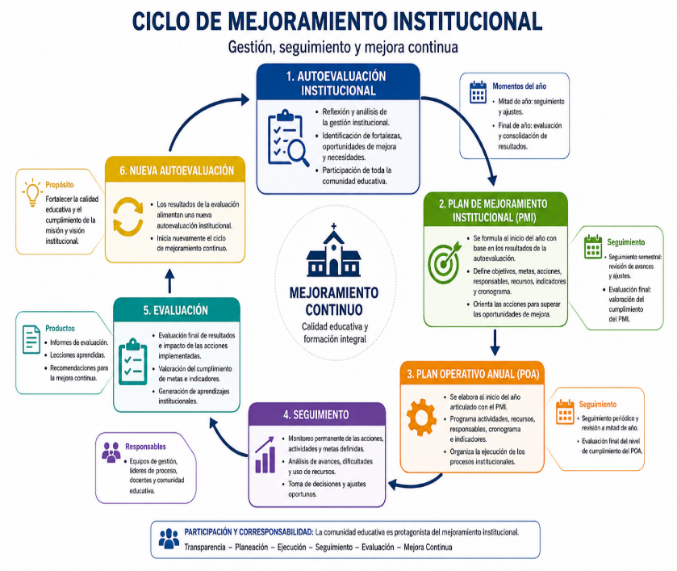

Documento | Propósito Principal | Descripción | Período | Enlace de Acceso
Autoevaluación Institucional | Diagnosticar y valorar la calidad de la gestión escolar. | Proceso reflexivo y participativo en el que la comunidad educativa analiza semestralmente los avances, debilidades y evidencias en las áreas clave de la institución. | Semestral | GUÍA 34 2026
Plan de Mejoramiento Institucional (PMI) | Trazar y ajustar la ruta estratégica de avance. | Conjunto articulado de metas, acciones correctivas e indicadores que se revisan y adaptan cada semestre con base en los hallazgos de la autoevaluación. | Semestral | PLAN DE MEJORAMIENTO 2026
Plan Operativo Anual (POA) | Concretar y ejecutar las acciones del año. | Desglose táctico que organiza el presupuesto, las actividades específicas, el cronograma y los responsables directos para cumplir durante todo el año lectivo. | Anual | POA 2026

REFERENCIAS BIBLIOGRÁFICAS

1. Referentes normativos nacionales
Congreso de la República de Colombia. (1991). Constitución Política de Colombia. Bogotá, D.C.
Congreso de la República de Colombia. (1994). Ley 115 de 1994. Ley General de Educación. Bogotá, D.C.
Congreso de la República de Colombia. (2006). Ley 1098 de 2006. Código de la Infancia y la Adolescencia. Bogotá, D.C.
Congreso de la República de Colombia. (2013). Ley 1620 de 2013. Sistema Nacional de Convivencia Escolar y Formación para el Ejercicio de los Derechos Humanos, la Educación para la Sexualidad y la Prevención y Mitigación de la Violencia Escolar. Bogotá, D.C.
Congreso de la República de Colombia. (2020). Ley 2025 de 2020. Lineamientos para la implementación de las Escuelas para Padres y Madres de Familia y Cuidadores. Bogotá, D.C.
Congreso de la República de Colombia. (2022). Ley 2216 de 2022. Promoción de la Educación Emocional en las instituciones educativas. Bogotá, D.C.
Congreso de la República de Colombia. (2025). Ley 2503 de 2025. Fortalecimiento de la Educación Socioemocional en Colombia. Bogotá, D.C.
Ministerio de Educación Nacional. (1994). Decreto 1860 de 1994. Bogotá, D.C.
Ministerio de Educación Nacional. (2002). Decreto 230 de 2002. Bogotá, D.C.
Ministerio de Educación Nacional. (2009). Decreto 1290 de 2009. Evaluación del aprendizaje y promoción de los estudiantes de educación básica y media. Bogotá, D.C.
Ministerio de Educación Nacional. (2015). Decreto 1075 de 2015. Decreto Único Reglamentario del Sector Educación. Bogotá, D.C.
Ministerio de Educación Nacional. (2017). Decreto 1421 de 2017. Atención educativa a la población con discapacidad. Bogotá, D.C.
Ministerio de Educación Nacional. (2020). Decreto 1236 de 2020. Bogotá, D.C.
Ministerio de Educación Nacional. (2024). Resolución 016763 del 30 de septiembre de 2024. Bogotá, D.C.

2. Referentes técnicos del Ministerio de Educación Nacional
Ministerio de Educación Nacional. (1998). Lineamientos Curriculares. Bogotá, D.C.
Ministerio de Educación Nacional. (2003). Guía No. 7. Estándares Básicos de Competencias Ciudadanas. Bogotá, D.C.
Ministerio de Educación Nacional. (2006). Estándares Básicos de Competencias. Bogotá, D.C.
Ministerio de Educación Nacional. (2008). Guía No. 34. Guía para el Mejoramiento Institucional: De la Autoevaluación al Plan de Mejoramiento. Bogotá, D.C.
Ministerio de Educación Nacional. (2009). Fundamentaciones y orientaciones para la implementación del Decreto 1290 de 2009. Bogotá, D.C.
Ministerio de Educación Nacional. (2013). Guía Pedagógica para la Convivencia Escolar. Bogotá, D.C.
Ministerio de Educación Nacional. (2014). Guía No. 49. Educación Inclusiva. Bogotá, D.C.
Ministerio de Educación Nacional. (2014). Guía No. 59. Lineamientos para la Formulación de Planes Escolares para la Gestión del Riesgo. Bogotá, D.C.
Ministerio de Educación Nacional. (2015). Orientaciones para el proceso de matrícula en los establecimientos educativos oficiales y privados. Bogotá, D.C.
Ministerio de Educación Nacional. (2016). Derechos Básicos de Aprendizaje (DBA). Bogotá, D.C.
Ministerio de Educación Nacional. (2017). Mallas de Aprendizaje. Bogotá, D.C.
Ministerio de Educación Nacional. (2018). Orientaciones Pedagógicas para la Educación Inicial. Bogotá, D.C.

3. Referentes pedagógicos
De Zubiría Samper, M. Enfoques pedagógicos y didácticas contemporáneas. Bogotá: Fundación Internacional de Pedagogía.
Flórez Ochoa, R. (1999). Evaluación pedagógica y cognición. Bogotá: McGraw-Hill.
González Alonso, F. (2005). Competencias desde la perspectiva intercultural para el grado de educación infantil. Revista Electrónica Interuniversitaria de Formación del Profesorado, 8(1).
Hager, P., & Beckett, D. (1997). En Argüelles, A. (Comp.). Competencia laboral y educación basada en normas de competencia. México: Limusa.
Mertens, L. (1996). Competencia laboral: sistemas, surgimiento y modelos. Montevideo: CINTERFOR.
Suárez Ruiz, P. A. (2004). Una didáctica pertinente a estándares y competencias. Bogotá: Kimpres Ltda.
UNESCO. (2008). Estándares de Competencias en TIC para Docentes.
UNESCO. (2021). Reimaginar juntos nuestros futuros: un nuevo contrato social para la educación. París.

4. Referentes de educación salesiana
Comisión de Educación para la Familia Salesiana. (1997). Propuesta Educativa Salesiana. Editorial Riso.
Escuela Salesiana América. (2008). Red Salesiana de Escuelas. Brasilia.
Escuela Salesiana. (1988). Memoria y Profecía de un Carisma. Comunidad Hijas de María Auxiliadora.
Congregación para la Educación Católica. (2019). Educar al Humanismo Solidario. Ciudad del Vaticano.
Dicasterio para la Cultura y la Educación. (2020). Pacto Educativo Global. Ciudad del Vaticano.
Juan Bosco, San. El Sistema Preventivo en la Educación de la Juventud.
Instituto de las Hijas de María Auxiliadora. Proyecto Formativo de las Hijas de María Auxiliadora. Roma.
Instituto de las Hijas de María Auxiliadora. Líneas Orientadoras de la Misión Educativa.

5. Referentes internacionales
Organización de las Naciones Unidas. (2015). Transformar nuestro mundo: Agenda 2030 para el Desarrollo Sostenible. Nueva York.
UNESCO. (2015). Educación 2030. Declaración de Incheon. París.

